

ΣΧΟΛΗ ΕΠΙΣΤΗΜΩΝ ΑΓΩΓΗΣ

ΠΑΙΔΑΓΩΓΙΚΟ ΤΜΗΜΑ ΔΗΜΟΤΙΚΗΣ ΕΚΠΑΙΔΕΥΣΗΣ

Πρόγραμμα Μεταπτυχιακών Σπουδών
«Επιστήμες της Αγωγής - Εξ Αποστάσεως Εκπαίδευση με την χρήση των ΤΠΕ
(e-Learning)».

ΔΙΠΛΩΜΑΤΙΚΗ ΕΡΓΑΣΙΑ

Σχεδιασμός, Ανάπτυξη και Αποτίμηση εκπαιδευτικού υλικού με τη μέθοδο της εξΑΕ στη διαφοροποιημένη διδασκαλία με έμφαση στο μάθημα της Ιστορίας ΣΤ΄δημοτικού

ΕΛΕΝΗ ΤΣΑΓΚΑΛΙΔΟΥ

Επιβλέπουσα καθηγήτρια: Ευαγγελία Μανούσου

Ρέθυμνο, Απρίλιος 2021

Πρόγραμμα Μεταπτυχιακών Σπουδών
«Επιστήμες της Αγωγής - Εξ Αποστάσεως Εκπαίδευση με την χρήση των ΤΠΕ
(e-Learning)».
[Αριθμ. ΦΕΚ 635 τ.Β΄/9.3.2016]

Ακαδημαικός Υπεύθυνος ΠΜΣ:
Καθηγητής Αναστασιάδης Παναγιώτης
Πανεπιστημιο Κρήτης – Παιδαγωγικό Τμήμα Δ.Ε

ΔΙΠΛΩΜΑΤΙΚΗ ΕΡΓΑΣΙΑ

Σχεδιασμός,Ανάπτυξη και Αποτίμηση εκπαιδευτικού υλικού με τη μέθοδο της εξΑΕ στη διαφοροποιημένη διδασκαλία με έμφαση στο μάθημα της Ιστορίας ΣΤ΄δημοτικού

ΕΛΕΝΗ ΤΣΑΓΚΑΛΙΔΟΥ

Υπέθυνη Δήλωση Συγγραφέα:
Δηλώνω ρητά ότι, σύμφωνα με το άρθρο 8 του Ν. 1599/1986 και τα άρθρα 2,4,6 παρ. 3 του Ν. 1256/1982, η παρούσα εργασία αποτελεί αποκλειστικά προϊόν προσωπικής εργασίας και δεν προσβάλλει κάθε μορφής πνευματικά δικαιώματα τρίτων και δεν είναι προϊόν μερικής ή ολικής αντιγραφής, οι πηγές δε που χρησιμοποιήθηκαν περιορίζονται στις βιβλιογραφικές αναφορές και μόνον.

© Πανεπιστήμιο Κρήτης, ΠΤΔΕ,ΕΔΙΒΕΑ, 2018
To Π.Τ.Δ.Ε του Πανεπιστημίου Κρήτης και ειδικότερα το Ε.ΔΙ.Β.Ε.Α, διατηρεί το δικαίωμα της χρήσης και αναπαραγωγής της παρούσας εργασίας για διδακτικούς και ερευνητικούς σκοπούς.

ΣΧΟΛΗ ΕΠΙΣΤΗΜΩΝ ΑΓΩΓΗΣ

ΠΑΙΔΑΓΩΓΙΚΟ ΤΜΗΜΑ ΔΗΜΟΤΙΚΗΣ ΕΚΠΑΙΔΕΥΣΗΣ

«Σχεδιασμός, Ανάπτυξη και Αποτίμηση εκπαιδευτικού υλικού με τη μέθοδο της εξΑΕ στη διαφοροποιημένη διδασκαλία με έμφαση στο μάθημα της Ιστορίας ΣΤ΄δημοτικού»
Ελένη Τσαγκαλίδου

Επιτροπή Επίβλεψης Διπλωματικης Εργασίας
Επιβλέπουσα Καθηγήτρια:
Ευαγγελία Μανούσου
Εκπαιδευτικός, Καθηγήτρια Σύμβουλος ΕΑΠ
Συν-Επιβλέπων Καθηγητής:
Χαράλαμπος Μουζάκης
Επιστημονικός Συνεργάτης Π.Τ.Δ.Ε
Διδάκτορας Πανεπιστημίου Αθηνών

Συν-Επιβλέπουσα Καθηγήτρια:
Μαρία Ιβρίντελη

Επίκουρη Καθηγήτρια Π.Τ.Δ.Ε Πανεπιστημίου Κρήτης

Ρέθυμνο, Απρίλος 2021

Ευχαριστώ πολύ την εκπαιδευτική κοινότητα και την οικογένειά μου.

Περίληψη

Η παρούσα εργασία έχει στόχο να αποτιμηθεί το εκπαιδευτικό υλικό που σχεδιάστηκε και δημιουργήθηκε με θέμα την Διαφοροποιημένη Διδασκαλία με τη μέθοδο της εξ αποστάσεως εκπαίδευσης ως προς τις προδιαγραφές σχεδιασμού και δημιουργίας Ε.Υ, και τα μαθησιακά οφέλη που παρήγαγε για τους συμμετέχοντες. Στις μέρες μας, το ενδιαφέρον για την εξαε έχει ενδυναμωθεί, καθώς λόγω της πανδημίας δεν υπάρχει η δυνατότητα για συμβατική επιμόρφωση. Η εξ αποστάσεως εκπαίδευση αξιοποιώντας δημιουργικά την τεχνολογία στην εκπαίδευση μπορεί να προωθήσει την ενεργητική συμμετοχή των εκπαιδευομένων στην πορεία της μάθησης με ευέλικτο τρόπο που διευκολύνει το συνδυασμό καθημερινής εργασίας και μάθησης. Πρωταρχικό ρόλο έχει το εκπαιδευτικό υλικό με το οποίο αλληλεπιδρά ο εκπαιδευόμενος και έχει ελευθερία κινήσεων. Δηλαδή, έχει μεγαλύτερο έλεγχο του τρόπου μάθησης, ελέγχει περισσότερο το ρυθμό με τον οποίο πρόκειται να δουλέψει, μπορεί να επιλέξει πού και πόσο θα μελετήσει. Το εξ αποστάσεως εκπαιδευτικό υλικό είναι αναγκαίο να κατευθύνει τον εκπαιδευόμενο στο τι πρέπει να κάνει, τον λόγο που το κάνει καθώς και να του δίνει την ευκαιρία της αυτοαξιολόγησης. Το γνωστικό αντικείμενο του ψηφιακού αυτού μαθήματος είναι η Διαφοροποιημένη Διδασκαλία, μια φιλοσοφία που υπηρετεί το αναφαίρετο δικαίωμα κάθε παιδιού στη μάθηση. Ο σεβασμός και η αναγνώριση της διαφορετικότητας μέσα στις σύγχρονες τάξεις και η ανταπόκριση στις ανάγκες όλων των μαθητών και μαθητριών διασφαλίζεται με διαφοροποίηση της διδασκαλίας. Το θεωρητικό υπόβαθρό της μπορεί να μετατραπεί σε πράξη στην καθημερινή διδακτική πρακτική. Είναι μια συνειδητή και προγραμματισμένη πορεία διδασκαλίας με στρατηγικές σχεδιασμού και πρακτικής εφαρμογής η οποία αξιοποιεί τους πολλαπλούς τύπους νοημοσύνης, τα διαφορετικά πολιτισμικά επίπεδα των μαθητών/τριών, μέσα σε ένα μαθησιακό κλίμα που προάγει την αλληλεπίδραση, ώστε η μαθησιακή διαδικασία να έχει νόημα για όλους. Στόχος δηλαδή είναι η ουσιαστική ενεργοποίηση και εμπλοκή όλων. Παράλληλα, ο/η εκπαιδευτικός, μέσα από την εφαρμογή της διαφοροποίησης και τον προσωπικό αναστοχασμό επί της πρακτικής του, αναπτύσσεται, ενδυναμώνεται και μαθαίνει. Η αποτίμηση του Ε.Υ έγινε από πέντε εκπαιδευτικούς της πρωτοβάθμιας εκπαίδευσης οι οποίοι παρακολούθησαν το ψηφιακό αυτό μάθημα, με μεθοδολογικό εργαλείο την ημιδομημένη συνέντευξη. Από τα ποιοτικά ερευνητικά δεδομένα που συλλέχθηκαν αναδείχθηκε ότι το Ε.Υ ανταποκρίνεται στις προδιαγραφές σχεδιασμού και ανάπτυξης εξ αποστάσεως εκπαιδευτικού υλικού με έμφαση στην ευκολία στη χρήση και στον καθοδηγητικό του ρόλο. Αναδείχθηκε, επίσης, η ικανοποίηση από τα μαθησιακά οφέλη που αποκόμισαν οι συμμετέχοντες εστιάζοντας στα ερεθίσματα για στοχαστικό διάλογο και στη βελτίωση της διδασκαλίας τους καθώς επίσης και στην καινοτομία που εισήγαγε ο νέος τρόπος με τον οποίο παρακολούθησαν αυτό το μάθημα.

Λέξεις – Κλειδιά

Εξ αποστάσεως εκπαίδευση, αποτίμηση ψηφιακού εκπαιδευτικού υλικού, Διαφοροποιημένη Διδασκαλία, καινοτομία

Abstract
The current paper aims at the assessment of the digital learning material that was designed and created on the Differentiated instruction based on the methodology of distance learning for the specification of the digital lesson and the learning benefits that were produced for them. Nowadays, the interest for digital learning has increased due to the pandemic of covid19. As a result, the conventional type of education can not take place.
Digital learning using technology is able to promote the energetic participation of the learners so they can learn in a flexible way that combines routine with learning. The digital material holds the main role because the learner can react with it, whenever and wherever he wants, on his own pace and control. The theme of this research is about Differentiated Instruction which is a philosophy that is based on the respect for the differences of the students. It utilizes the multiple intelligence and the different social background of the students so that learning procedure makes sence for everybody. The target is that all of the sudents get involved energetically in the learning procedure. By the way, the teacher is empowered with self-improvement. This is a quality research. Five teachers of elementary school attended this digital lesson. They were interviewed in order to evaluate the digital lesson that they attended over the specification concerning the
easiness in the usage and the guidance.There has also emerged that the learning goals were accomplished and the students were affected possitively in order to change their teaching method. They also mentioned the innovation that is introduced by this new way of learning.

Keywords
Distance Learning, digital learning material, Differentiated instruction, innovation

Περιεχόμενα
Περίληψη vi
Abstract vii

1ο Κεφάλαιο Εισαγωγή………………………………………………………………….1

1.1 Τοποθέτηση του προβλήματος…………………………………………………....1
1.2 Λόγοι επιλογής του θέματος……………………………………………………....3
1.3 Σκοπός, ερευνητικά ερωτήματα – στόχοι…………………………………………4
1.4 Συμβολή της έρευνας……………………………………………………………..5
1.5 Προϋποθέσεις και περιορισμοί……………………………………………………5.
1.6 Δομή της εργασίας…………………………………………………………………6
2^{ο} Κεφάλαιο: Θεωρητικό πλαίσιο……………………………………………………….7
2.1 Η εξ Αποστάσεως πολυμορφική Εκπαίδευση………………………………………7
2.1.1 Νέες τεχνολογίες στην εκπαίδευση………………………………………………10
2.1.2 Μάθηση και διδασκαλία στην εξ αποστάσεως εκπαίδευση………………………14
2.2. Το Εκπαιδευτικό Υλικό στην εξ αποστάσεως εκπαίδευση………………………..16
2.2.1 Ο ρόλος του Εκπαιδευτικού υλικού………………………………………………16
2.2.2 Οι δραστηριότητες του Εκπαιδευτικού Υλικού…………………………………...18
2.2.3 Αρχές -Προδιαγραφές σχεδιασμού και υλοποίησης του Ε.Υ…………………….19
2.2.4 Μοντέλα σχεδιασμού Εκπαιδευτικού Υλικού……………………………………25
2.3 Η Διαφοροποιημένη Διδασκαλία…………………………………………………..36
2.3.1 Θεωρητικό υπόβαθρο της Διαφοροποιημένης Διδασκαλίας……………………..38
2.3.2 Ο ρόλος του εκπαιδευτικού στη Διαφοροποιημένη Διδασκαλία-Μάθηση……….39
2.3.3 Οι βασικοί άξονες διαφοροποίησης………………………………………………41
2.3.4 Στρατηγικέςς διαφοροποίησης της διδασκαλίας……………………………….…43
2.4 Η Διδακτική της Ιστορίας…………………………………………………………..45
2.5 Η Αξιολόγηση του εκπαιδευτικού λογισμικού……………………………….……..47
2.5.1 Ορισμός της αξιολόγησης………………………………………………………...47
2.5.2 Κριτήρια αξιολόγησης……………………………………………………………47
3^{ο} Κεφάλαιο Μεθοδολογία της έρευνας………………………………………………...53
3.1 Διαδικασία δημιουργίας εκπαιδευτικού υλικού …………………………………….53
3.2 Ποιοτική ερευνητική μέθοδος: διαδικασία αξιολόγησης του εκπαιδευτικού υλικού.56
3.3 Μέθοδος συλλογής δεδομένων………………………………………………….…57
3.3.1 Προφίλ δείγματος…………………………………………………………….…..57
3.3.2 Το μέσο συλλογής των δεδομένων…………………………………………….…57
3.3.3. Διαδικασία συλλογής δεδομένων………………………………………………...60
3.4 Μέθοδος ανάλυσης δεδομένων……………………………………………………..60
4^{ο} Κεφάλαιο: Σχεδιασμός και Ανάπτυξη εκπαιδευτικού υλικού με τη μεθοδολογία της εξΑΕ για τη διαφοροποιημένη διδασκαλία………………………………………….62
4.1 Λόγοι επιλογής του περιεχομένου του εκπαιδευτικού υλικού………………………62
4.2 Περιγραφή δημιουργίας εκπαιδευτικού υλικού…………………………………….63
4.3 Επιλογή μοντέλων σχεδίασης του συγκεκριμένου ΕΥ……………………………..71
5^{ο} Κεφάλαιο: Παρουσίαση των αποτελεσμάτων της αξιολόγησης………………..…81
5.1 Εισαγωγή…………………………………………………………………………...81
5.2.1Αποτίμηση των προδιαγραφών για τον σχεδιασμό και την ανάπτυξη του Ε.Υ….81
5.2.1.1 Εισαγωγή……………………………………………………………………….81
5.2.1.2 Ευκολία στη χρήση του Ε.Υ……………………………………………………81
5.2.1.3 Ατομικός ρυθμός, αυτονομία, αυτενέργεια…………………………………….82
5.2.1.4 Σαφήνεια οδηγιών, διευκρινήσεων, παραδειγμάτων…………………………..82
5.2.1.5 Κατανοητό περιεχόμενο………………………………………………………..83
5.2.1.6 Κάλυψη σκοπού και στόχων με την παράθεση πληροφοριών
και δραστηριοτήτων…………………………………………………………….84
5.2.1.7 Σωστή οργάνωση, σταθερή και σωστή σειρά δόμησης…………………………84
5.2.1.8 Η έκταση των ενοτήτων……………………………………………..…………85
5.2.1.9 Συνοχή και αλληλουχία ανάμεσα στις ενότητες ………………………………85
5.2.2 Αποτίμηση ως προς τα μαθησιακά οφέλη που αποκόμισαν οι εκπαιδευόμενοι…86
5.2.2.1 Εισαγωγή……………………………………………………………………….86
5.2.2.2. Ανάγκη παρακολούθησης ενός μαθήματος για την Δ.Δ………………………86
5.2.2.3 Η εμπειρία ως προς τα μαθησιακά οφέλη από ένα ψηφιακό μάθημα………….88
5.2.2.4 Επάρκεια πληροφοριών με κείμενο, εικόνα, ήχο, βίντεο………..…………….89
5.2.2.5 Αναγνώριση ιδιαίτερων χαρακτηριστικών των μαθητών μετά τη μελέτη της 1ης
διδακτικής ενότητας ……………………………………………………….90
5.2.2.6 Πυροδότηση αναστοχασμού για αλλαγή του σχεδιασμού της διδασκαλίας….91
5.2.2.7 Στρατηγικές και τεχνικές της διαφοροποίησης και η εφαρμογή της στην τάξη..92
5.2.2.8 Τρόποι βελτίωσης του διδακτικού έργου με τις γνώσεις που αποκτήθηκαν για τη
Διαφοροποιημένη Διδασκαλία………………………………………………..93
5.2.2.9 Προτάσεις για αλλαγές στο Ε.Υ……………………………………………….95
5.2.2.10 Τι άλλο θα θέλατε να προσθέσετε; ……………..……………………………95
6^{ο} Κεφάλαιο: Συμπεράσματα – προτάσεις ……………………………………………97

Βιβλιογραφικές αναφορές……………………………………………………………….100
Παράρτημα: Το εκπαιδευτικό υλικό

Κατάλογος Εικόνων / Σχημάτων
Εικόνα 1: Αρχική σελίδα 1ης ενότητας σελ.65

Εικόνα 2: Επεξήγηση συμβόλων σελ. 65
Εικόνα 3: Περιεχόμενα σελ.66
Εικόνα 4: Άσκηση έκφρασης προσωπικής άποψηςσελ.66
Εικόνα 5: Διαδρατικό βίντεο. Σελ.67
Εικόνα 6: Άσκηση αυτο-αξιολόγησης σελ. 67
Εικόνα 7: Άσκηση σωστού-λάθους. σελ.68
Εικόνα 8: Άσκηση διατύπωσης και τεκμηρίωσης της άποψης. σελ. 68
Εικόνα 9: Δραστηριότητα σελ.69
Εικόνα 10: Άσκηση αυτο-αξιολόγησης σελ.69
Εικόνα 11: Δημιουργία Bookcreator σελ.70
Εικόνα 12: Δημιουργία βίντεο βασισμένου σε σενάριο.σελ.70
Εικόνα 13: Συμμετοχή στο Forum σελ.71
Εικόνα 14: Παράδειγμα κειμένουσελ.72
Εικόνα 15: Παράδειγμα προκείμενου σελ.72
Εικόνα 16: Παράδειγμα μετακείμενου σελ.73
Εικόνα 17: Παράδειγμα διακείμενου σελ. 73
Εικόνα 18: Παράδειγμα επικείμενου σελ.74
Εικόνα 19: Παράδειγμα παρακείμενου σελ.74
Εικόνα 20: Παράδειγμα περικείμενου σελ.75
Εικόνα 21: Παράδειγμα πολυκείμενου σελ.76
Εικόνα 22: Παράδειγμα πολυαντικειμένου σελ.76
Εικόνα 23: Παράδειγμα πολυμεσικής αρχής σελ.77
Εικόνα 24: Παράδειγμα χωρικής συνάφειας σελ.77
Εικόνα 25: Παράδειγμα χρονικής συνάφειας σελ.78
Εικόνα 26: Παράδειγα τροπικότητας σελ.78
Εικόνα 27: Παράδειγμα αρχής του πλεονασμού σελ.79
Εικόνα 28: Παράδειγμα αρχής της προσωποποίησης σελ.79
Εικόνα 29: Παράδειγμα αρχής της κατάτμησης σελ.80
Εικόνα 30: Παράδειγμα αρχής σηματοδότησης σελ.80
Εικόνα 31: Παράδειγμα αρχής της προπαίδευσης σελ.81

Σχήμα 1: Τύποι δραστηριοτήτων-ασκήσεων σελ. 18
Σχήμα 2: Τύποι δραστηριοτήτων-ασκήσεων σελ. 27
Σχήμα 3: Τύποι δραστηριοτήτων-ασκήσεων σελ. 27
Σχήμα 4: Η τυπολογία των West και Λιοναράκη σελ.30

Κατάλογος Πινάκων
Πίνακας 1- Τάσεις, Τεχνολογίες και προκλήσεις για τα Ευρωπαϊκά σχολεία στα επόμενα 5 χρόνια σελ. 13

Συντομογραφίες & Ακρωνύμια

ΔΕ Διπλωματική Εργασία
ΠΤΔΕ Παιδαγωγικό Τμήμα Δ.Ε
ΠΜΣ Πρόγραμμα Μεταπτυχιακών Σπουδών
Α.ΔΙ.Π.Π.Δ.Ε Αρχή Διασφάλισης της Ποιότητας στην Πρωτοβάθμια και Δευτεροβάθμια
Εκπαίδευση
ΑΕΞΑΕ Ανοιχτή και Εξ Αποστάσεως Εκπαίδευση
Α.Π Αναλυτικό Πρόγραμμα
Α.Π.Σ Αναλυτικά Προγράμματα Σπουδών
Δ.Δ Διαφοροποιημένη Διδασκαλία
Δ.Δ.Μ Διαφοροποιημένη Διδασκαλία Μάθηση
Δ.Ε.Π.Π.Σ Διαθεματικό Ενιαίο Πλαίσιο Προγραμμάτων Σπουδών
Δ.Ε.Π.Υ Διαταραχή Ελλειμματικής Προσοχής Υπερκινητικότητα
Ε.Α.Π Ελληνικό Ανοικτό Πανεπιστήμιο
εξΑΕ εξ Αποστάσεως Εκπαίδευση
Ε.Υ. Εκπαιδευτικό Υλικό
Ι.Ε.Π Ινστιτούτο Εκπαιδευτικής Πολιτικής
Τ.Π.Ε Τεχνολογίες της Πληροφορίας και των Επικοινωνιών
ΥΨ.Ι.Μ Υψηλών Ικανοτήτων Μάθησης

1^{ο} Κεφάλαιο: Εισαγωγή
Στο πρώτο κεφάλαιο οριοθετείται η προβληματική γύρω από την οποία αναπτύσσεται η παρούσα ΔΕ και παρουσιάζονται οι λόγοι για τους οποίους δημιουργήσαμε ένα εξ αποστάσεως εκπαιδευτικό υλικό (Ε.Υ) για τη διαφοροποιημένη διδασκαλία με έμφαση στο μάθημα της Ιστορίας ΣΤ δημοτικού. Στη συνέχεια, παρουσιάζεται ο σκοπός και τα ερευνητικά ερωτήματα της εργασίας. Ακολουθεί η συμβολή της έρευνας και αναδεικνύονται οι περιορισμοί που προέκυψαν κατά τη διεξαγωγή της. Το κεφάλαιο ολοκληρώνεται με τη δομή που αναπτύσσεται η παρούσα εργασία.

Τοποθέτηση του προβλήματος
Ένας καινούριος κόσμος γεννιέται σε παγκόσμιο επίπεδο. Το εκπαιδευτικό σύστημα ζητάει νέα ταυτότητα. Η εξ αποστάσεως εκπαίδευση (εξΑΕ) μπήκε στη ζωή μας και βελτιώνεται σε όλα τα επίπεδα. Στις μέρες μας, μάλιστα, (μέρες παγκόσμιας οικονομικής και υγειονομικής κρίσης λόγω της πανδημίας του Covid-19) η πανδημία οδήγησε αναγκαστικά στην αξιοποίηση της εξ αποστάσεως εκπαίδευσης σε όλες τις βαθμίδες της. Αξίζει να σημειώσουμε μια πολύ ενδιαφέρουσα πρόταση από το Πανεπιστήμια της Αμερικής όπου για την κατάσταση που ζούμε εισάγουν τον όρο «Επείγουσα εξ αποστάσεως διδασκαλία» «Emergency Remote Teaching»(ΙΕΠ και ΕΑΠ, 2020). Πολλοί φορείς δημόσιοι και ιδιωτικοί οργανώνουν μαθήματα, σεμινάρια, επιμορφώσεις, συνέδρια εξ αποστάσεως στα οποία συμμετέχει ένας πολύ μεγάλος αριθμός ανθρώπων.
Η εκπαίδευση και οι εναλλακτικές της μορφές (εξ αποστάσεως, συμβατική και
σχολική, ενηλίκων, δια βίου, κατάρτιση και συνεχιζόμενη, τυπική και μη τυπική κ.α.) συνεισφέρουν στις δημοκρατικές αξίες και τη συμμετοχή σε όλα τα επίπεδα του κοινωνικού ιστού και πρέπει να είναι ανοιχτή σε όλους τους ανθρώπους. Τα σχολεία και τα πανεπιστήμια, όλες οι εκπαιδευτικές δομές θα πρέπει να ανοίξουν και να είναι προσβάσιμες στον κάθε πολίτη. Είναι αναφαίρετο δικαίωμα. Επίσης, η θεώρηση της ανοικτής εκπαίδευσης μας οδηγεί σε ένα δημοκρατικό εκπαιδευτικό σύστημα, σε ένα σύστημα που σέβεται τον μαθητή και τον δάσκαλο, σε ένα σύστημα που πλάθεται καθημερινά από τις ανάγκες της κοινωνίας, διαμορφώνεται, αλλάζει, προσαρμόζεται, αγκαλιάζει νέες ιδέες και σύγχρονες εφαρμογές. Είναι ο πυρήνας του σύγχρονου εκπαιδευτικού συστήματος που δίνει ζωή και ανάσα σε κάθε συμβατικό παρελθόν και ανοίγει νέους ορίζοντες για την εκπαίδευση, την παιδεία και την καλλιέργεια των ανθρώπων. Η προσβασιμότητα αποτελεί έναν κρίσιμο παράγοντα, καθώς είναι σημαντικό να προσφέρει κάθε δυνατή ευκαιρία συμμετοχής σε όλους. Οι ιδιαιτερότητες και οι ανάγκες σε εξοπλισμό και βασικές ψηφιακές δεξιότητες πρέπει να λαμβάνονται υπόψη στον σχεδιασμό και τη συνολική οργάνωση της εκπαιδευτικής ζωής της χώρας μας.
Η εξ αποστάσεως εκπαίδευση είναι μια ολοκληρωμένη μεθοδολογία εκπαίδευσης, απαιτεί προσεκτικό σχεδιασμό με ποιοτικές προδιαγραφές και προσδιορίζεται από τη θεώρηση «τους μαθαίνουμε πώς να μαθαίνουν» (Διακήρυξη για την ανοικτή και εξ αποστάσεως εκπαίδευση 2020).
Η επιτυχία της εξΑΕ εξαρτάται από πολλούς παράγοντες. Ο κύριος μοχλός της διαδικασίας και της επιτυχίας της είναι ο σχεδιασμός και η ανάπτυξη του εκπαιδευτικού/διδακτικού υλικού (Ε.Υ). Η δημιουργία του αποτελεί έναν από τους βασικούς πυλώνες στην εφαρμογή της και είναι μια επίπονη διαδικασία η οποία έχει συγκεκριμένες ποιοτικές προδιαγραφές (Μανούσου & Λιοναράκης 2009).
Οι προκλήσεις που αντιμετωπίζει η εκπαίδευση δε σταματούν εδώ. Ο μαθητικός πληθυσμός είναι σήμερα κοινωνικά, οικονομικά και πολιτισμικά περισσότερο ετερόκλητος. Με ποιο περιεχόμενο και κλίμα μάθησης υπηρετούνται καλύτερα οι εκπαιδευτικοί στόχοι σε έναν τέτοιο πληθυσμό; (Ματθαίου,1999) Η ανομοιογένεια της σχολικής τάξης απασχολεί δημιουργικά τις τελευταίες δεκαετίες την εκπαιδευτική κοινότητα.
Στην ανάγκη προσαρμογής της διδασκαλίας στις ατομικές ανάγκες και δυνατότητες κάθε μαθητή, απαντά η διαφοροποίηση της διδασκαλίας (Δ.Δ) που αποτελεί τη σύγχρονη διδακτική πρόταση καθώς έχει τη δυνατότητα να αναδομήσει την παραδοσιακή τάξη συμπεριλαμβάνοντας όλους τους μαθητές.
Σε διεθνές επίπεδο, η διαφοροποίηση προβάλλεται ως ένας τρόπος ανταπόκρισης της
διδασκαλίας στην ετερογένεια του μαθητικού πληθυσμού και κατ’ επέκταση ως ένας
τρόπος αντιμετώπισης της σχολικής αποτυχίας και της σχολικής διαρροής. Παρά τη
διεθνή προβολή, και προκειμένου να αποφύγουμε μια άκριτη μεταφορά ή/και επιβολή
εκπαιδευτικών πρακτικών με τη μορφή επιβεβλημένου δόγματος (Slee, 2004, ΖώνιουΣιδέρη, 2008, Armstrong, κ.α. 2010), στο ελληνικό πλαίσιο είναι απαραίτητο να
εξετάσουμε την ιδιαίτερη σημασία και αναγκαιότητα της διαφοροποιημένης
παιδαγωγικής για τη σύγχρονη ελληνική πραγματικότητα. ΙΕΠ (2015)
Συνιστά, όμως, μια απαιτητική για τους εκπαιδευτικούς επιλογή μιας και εμπλέκει ποικίλες προσεγγίσεις, τεχνικές και μέσα και απαιτεί πολύ καλό προγραμματισμό και οργάνωση.
Τα παραδείγματα και οι εφαρμογές που αναπτύσσονται στο εκπαιδευτικό υλικό αφορούν το μάθημα της Ιστορίας ΣΤ διότι είναι ένα σημαντικό μάθημα στο ελληνικό σχολείο, αναδεικνύει το παροντικό της νόημα στην καθημερινή ζωή του ανθρώπου κάτι το οποίο εξάγεται από τη δυνατότητα άσκησης των μαθητών στη σχολική έρευνα. Σύμφωνα με το ΔΕΠΠΣ, η διδακτική της Ιστορίας στοχεύει στη μετάδοση της ιστορικής γνώσης και στην καλλιέργεια της ιστορικής σκέψης του μαθητή. Ωστόσο, ο τρόπος οικοδόμησής της είναι ιδιαίτερα επίπονος και πολυσύνθετος. Και αυτό, επειδή ο μαθητής δεν πρέπει να λειτουργεί μόνο ως αποδέκτης ιστορικών γνώσεων, αλλά και ως παραγωγός της ιστορίας, άρα είναι ανάγκη να συνεργεί στην αναπαραγωγή του παρελθόντος, ώστε να κατακτήσει τις γνώσεις και τα μέσα και να καλλιεργήσει την κριτική του σκέψη μέσα σε ένα μαθητοκεντρικό περιβάλλον. Οι εκπαιδευτικοί πρέπει να χρησιμοποιούν πολλαπλούς τρόπους για να βελτιώσουν την μάθηση αξιοποιώντας πολλαπλές διδακτικές τεχνικές και ποικίλα διδακτικά εργαλεία. Η Ιστορία προσφέρει το πλαίσιο για την αξιοποίηση όσων μας παρακινεί να πράξουμε η Διαφοροποιημένη Διδασκαλία. Σε κάθε περίπτωση, βασικός στόχος του διδάσκοντος είναι να μάθει τα παιδιά να μαθαίνουν, να μην τους προσφέρει τα πάντα έτοιμα και να οδηγήσει στην εκπαίδευση κριτικά σκεπτόμενων πολιτών όπως και στον μετασχηματισμό του ευρύτερου κοινωνικού συνόλου.
Στην προσπάθειά μας αυτή αξιοποιείται η μεθοδολογία της εξ αποστάσεως εκπαίδευσης με τη δημιουργία εκπαιδευτικού υλικού με θέμα τη διαφοροποιημένη διδασκαλία με παραδείγματα από το μάθημα της Ιστορίας ΣΤ Δημοτικού και διερευνάται
ποιες είναι οι προδιαγραφές της δημιουργίας του και αν βοηθάει και εμπλουτίζει τη φαρέτρα των εκπαιδευτικών ώστε να βελτιώσουν τη μάθηση. Ιδιαίτερα τούτες τις μέρες που η εξ αποστάσεως εκπαίδευση αποτελεί μια πραγματικότητα, εκτιμώ ότι θα βοηθήσει στην προσπάθεια των εκπαιδευτικών για αναζήτηση διδακτικών προτάσεων που αφορούν τη διδακτική πράξη στο δικό τους χώρο, χρόνο και ρυθμό.

Λόγοι επιλογής του θέματος
Αρχικά ο λόγος της επιλογής του θέματος υπήρξε η διαπίστωση, μέσα από την εμπειρία μου, ότι ενώ οι τάξεις μας αποτελούνται από μαθητές με διαφορετικές ανάγκες, χαρακτηριστικά, δεξιότητες, μαθησιακά προφίλ, ευάλωτες ομάδες, η διδακτική μας πρακτική και προσέγγιση παραμένει αδιαφοροποίητη. Ιδιαίτερα με προβλημάτισε η σπουδαιότητα του ρόλου του διδακτικού μοντέλου που εφαρμόζει ο εκπαιδευτικός κατά τη διδασκαλία του μαθήματος της Ιστορίας, πώς οι μαθητές μπορούν μυηθούν καλύτερα στον τρόπο συγκρότησης της ιστορικής γνώσης μέσα από μια ενεργητική μαθησιακή διαδικασία. Μέσα από την βιβλιογραφική μου αναζήτηση για τη Διαφοροποίηση αναδείχθηκε αρχικά ότι δεν πρόκειται για κάτι νέο. Πριν από 60 χρόνια εμφανίστηκε ως ζήτημα επιστημονικού διαλόγου η αξιοποίηση της διαφορετικότητας. Χαρακτηριστικό παράδειγμα το τεύχος του περιοδικού Educational Leadership τον Δεκέμβριο του 1953 με θεματικό αφιέρωμα " Η πρόκληση των ατομικών διαφορών”. Στη σύγχρονη παιδαγωγική επιστήμη η διαφοροποίηση αποτελεί μια από τις πιο πολυσυζητημένες διδακτικές προτάσεις που συμβάλλει στην ποιότητα της εκπαίδευσης και στην αναγκαιότητα για ένα δημοκρατικό σχολείο. Από την άλλη μεριά, η ανάπτυξη της τεχνολογίας, η εξ αποστάσεως εκπαίδευση με τη χρήση των Τεχνολογιών της Πληροφορίας και της Επικοινωνίας διαδραματίζει σημαντικό ρόλο στην εκπαίδευση, καθώς υπό προϋποθέσεις μπορεί να συμβάλλει καθοριστικά στην άρση πολλών εμποδίων που αντιμετωπίζουν οι εκπαιδευτικοί, ως ενήλικοι εκπαιδευόμενοι, διασφαλίζοντας ευελιξία στον χώρο, τον χρόνο και τον ρυθμό της μάθησης. Γι΄αυτό το λόγο θέλησα να δημιουργήσω ένα εκπαιδευτικό υλικό, ποιοτικό, ευέλικτο και αλληλεπιδραστικό, ώστε να αποτελεί κίνητρο για ενεργή συμμετοχή των εκπαιδευόμενων, να λειτουργεί αυτόνομα στο πλαίσιο μιας εναλλακτικής μορφής εκπαίδευσης, ακολουθώντας το μοντέλο των West-Λιοναράκη, με θέμα τη διαφοροποιημένη διδασκαλία και μάθηση το οποίο θα αξιολογηθεί από τους συναδέλφους μου.

Σκοπός – ερευνητικά ερωτήματα – στόχοι
Σκοπός της εργασίας είναι η δημιουργία εκπαιδευτικού υλικού στη διαφοροποιημένη διδασκαλία στο μάθημα της Ιστορίας Στ’ τάξης Δημοτικού, με τη μέθοδο της εξ αποστάσεως εκπαίδευσης και η αποτίμησή του από εκπαιδευτικούς της πρωτοβάθμιας εκπαίδευσης
Στόχοι της έρευνας είναι :
- Η δημιουργία του υλικού.
- Η αποτίμηση του εκπαιδευτικού υλικού ως προς τις προδιαγραφές σχεδιασμού και ανάπτυξης εκπαιδευτικού υλικού για τη διαφοροποιημένη διδασκαλία.
- Η αποτίμηση του εκπαιδευτικού υλικού ως προς τα μαθησιακά οφέλη που παρήγαγε γι΄αυτούς όπως: κατανοησιμότητα, επάρκεια, επιστημονική πληρότητα, απλή και κατανοητή παρουσίαση του γνωστικού αντικειμένου, στοχαστικό διάλογο που πυροδότησε, αξιοποίηση των προσφερόμενων γνώσεων στη σχολική πραγματικότητα.
Με βάση την παραπάνω στοχοθεσία διαμορφώνονται τα παρακάτω ερευνητικά ερωτήματα τα οποία είναι τα εξής:
1) Ποιες είναι οι προδιαγραφές του εκπαιδευτικού υλικού για την διαφοροποιημένη διδασκαλία στην Στ’ τάξη;
2) Πώς αποτιμούν οι συμμετέχοντες εκπαιδευτικοί το εκπαιδευτικό υλικό για τη διαφοροποιημένη διδασκαλία της Ιστορίας στην Στ’ τάξη ως προς τις προδιαγραφές σχεδιασμού και ανάπτυξής του.

3) Πώς αποτιμάται από τους συμμετέχοντες το υλικό για τη διαφοροποιημένη διδασκαλία εξ αποστάσεως ως προς τα μαθησιακά οφέλη που παρήγαγε γι΄αυτούς;

1.4 Συμβολή της εργασίας στην κεκτημένη γνώση
Με αυτόν τον προβληματισμό και ξέροντας ότι μαγικές λύσεις δεν υπάρχουν, υπάρχουν όμως πρόσωπα ευαίσθητα στα μηνύματα των καιρών, επιχειρούμε με την παρούσα εργασία
να δημιουργήσουμε ένα εύχρηστο εκπαιδευτικό υλικό ώστε να συνεισφέρουμε στην προετοιμασία των εκπαιδευτικών να αντιμετωπίσουν την ποικιλομορφία των μαθητών τους, να μοιραστούμε τη γνώση, να αλληλεπιδράσουμε και να συμβάλλουμε όλοι μαζί στην εξοικείωση με μια σύγχρονη μαθητοκεντρική προσέγγιση της διδασκαλίας καθώς ο εκπαιδευτικός αποτελεί το κύριο στοιχείο της αποτελεσματικής λειτουργίας του σχολείου και απαιτείται η κοινωνική, πολιτική, επιστημονική και εκπαιδευτική του συγκρότηση.
Επίσης, από τη βιβλιογραφική επισκόπηση προέκυψε ότι δεν έχουν πραγματοποιηθεί έρευνες στην Ελλάδα για την εξ αποστάσεων εκπαίδευση στη διαφοροποιημένη διδασκαλία με έμφαση στο μάθημα της Ιστορίας ΣΤ δημοτικού.
Η καινοτομία της εργασίας συνίσταται στη δημιουργία εκπαιδευτικού υλικού με τη μέθοδο της εξΑΕ το οποίο έχει ως αντικείμενο τη διαφοροποιημένη διδασκαλία με έμφαση στην Ιστορία ΣΤ΄ Δημοτικού αξιοποιώντας την πλατφόρμα διαχείρησης της μάθησης Chamilo .

1.5 Προϋποθέσεις και περιορισμοί
Προϋπόθεση της έρευνας είναι η αναζήτηση εκπαιδευτικών με γνώσεις ΤΠΕ και εμπειρία, ώστε να αξιολογηθεί το ΕΥ. Η συμμετοχή των εκπαιδευτικών επίσης προϋποθέτει την ειλικρινή γνώμη και τις αντικειμενικές απόψεις τους για την ποιότητα του ΕΥ
Βασικός περιορισμός της έρευνας είναι ότι η έναρξη της εργασίας συνέπεσε με την καραντίνα η οποία επιβλήθηκε λόγω της πανδημίας του Covid-19 που οδήγησε σε μαζικό κλείσιμο των σχολείων σε όλη την Ευρώπη και μια νέα, εντελώς πρωτόγνωρη κατάσταση, που έφερε μεν μια καινοτομία στη διδακτική πράξη και έκρυβε ευχάριστες εκπλήξεις, αλλά βιώσαμε και έναν αγώνα επικοινωνίας με τους μαθητές και μαθήτριές μας (λόγω της ξαφνικής και επείγουσας αλλαγής) μέσω σύγχρονης και ασύγχρονης διδασκαλίας. Ο φόρτος εργασίας και η αγωνία να ανταπεξέλθουμε με επιτυχία στα νέα δεδομένα, μιας και ήταν η πρώτη μας εμπειρία, εκτός από τις πρακτικές δυσκολίες συνοδευόταν και από ανάλογα συναισθήματα. Οι βιβλιοθήκες επίσης ήταν κλειστές και αυτό δυσκόλευε ακόμη περισσότερο την έρευνα και τη μελέτη. Ως εκ τούτου το μεγαλύτερο μέρος της εργασίας εκπονήθηκε κατά τη διάρκεια του καλοκαιριού 2020.
1.6 Δομή της εργασίας

Η δομή της εργασίας έχει ως εξής:
Στο 1^{ο} κεφάλαιο αναφερόμαστε στην τοποθέτηση του προβλήματος, αιτιολογούνται οι λόγοι επιλογής του θέματος και θέτουμε τον σκοπό, τα ερευνητικά ερωτήματα και τους στόχους της έρευνάς μας. Στο ίδιο κεφάλαιο εξηγούμε τη συμβολή της έρευνάς μα ς και θέτουμε τις προ¨ποθέσεις και τους περιορισμούς οι οποίοι ανέκυψαν στην πορεία της έρευνας.
Στο 2^{ο} κεφάλαιο παρουσιάζουμε το θεωρητικό πλαίσιο, τόσο της εξ αποστάσεως εκπαίδευσης όσο και της διαφοροποιημένης διδασκαλίας.
Το 3^{ο} κεφάλαιο αναφέρεται στην μεθοδολογία της έρευνας. Συγκεκριμένα πρόκειται για ποιοτική έρευνα.
Στο 4^{ο} κεφάλαιο περιγράφεται ο σχεδιασμός και η ανάπτυξη του εκπαιδευτικού υλικού με τη μεθοδολογία της εξΑΕ για τη Διαφοροποιημένη Διδασκαλία.
Στο 5^{ο} κεφάλαιο παρουσιάζονται τα αποτελέσματα της αξιολόγησης ως προς τους άξονες και τα ερευνητικά ερωτήματα.
Τέλος, στο 6ο κεφάλαιο γίνεται η συζήτηση για τα συμπεράσματα που προκύπτουν από την διαξαγωγή της έρευνας.

2^{ο} Κεφάλαιο: Θεωρητικό πλαίσιο
Το κεφάλαιο αυτό πραγματεύεται το θεωρητικό πλαίσιο της εξ Αποστάσεως εκπαίδευσης. Μελετάται το πώς σχετίζονται οι νέες τεχνολογίες με την εκπαίδευση και τι σημαίνει μάθηση και διδασκαλία στην εξΑΕ. Ο ρόλος του εκπαιδευτικού υλικού αναδεικνύεται πρωταρχικός στην μεθοδολογία της εξΑΕ και αναλύονται οι αρχές και οι προδιαγραφές σχεδιασμού και ανάπτυξής του καθώς και τα μοντέλα σχεδιασμού Ε.Υ. Στη συνέχεια διαπραγματευόμαστε το θεωρητικό πλαίσιο της Διαφοροποιημένης Διδασκαλίας. Αναφερόμαστε στους βασικούς άξονες και στις στρατηγικές της διαφοροποίησης. Το παράδειγμά μας για την Ιστορία της ΣΤ΄ δημοτικού θεμελιώνεται πάνω στην διδακτική της Ιστορίας στην οποία γίνεται σχετική αναφορά.

2.1 Η εξ Αποστάσεως πολυμορφική Εκπαίδευση
Η εξ αποστάσεως πολυμορφική εκπαίδευση είναι μια ευέλικτη μορφή εκπαίδευσης. Η έννοια «πολυμορφική» ορίζει την εξ αποστάσεως εκπαίδευση με βάση μια πολυλειτουργικότητα η οποία αναφέρεται α)στην ταυτόχρονη ύπαρξη ποιοτικής διδακτικής και μαθησιακής διαδικασίας, β) στην ευελιξία της διαχείρησης και πολύπλευρης αξιοποίησής της από τη μεριά των διδασκόντων και των διδασκομένων, γ) στην υιοθέτηση και ευχρηστία όλων των ευέλικτων μέσων και εργαλείων που υποστηρίζουν και καλλιεργούν μια πολυδιάστατη, ποιοτική εκπαίδευση που διαφοροποιείται και επικεντρώνεται τόσο στη διδασκαλία όσο και στη μάθηση (Λιοναράκης, 2001).

Ορίζοντας την εξ αποστάσεως εκπαίδευση ως «την εκπαίδευση που διδάσκει και ενεργοποιεί τον μαθητή πώς να μαθαίνει από μόνος του και πώς να λειτουργεί αυτόνομα προς μια ευρετική πορεία αυτομάθησης» (Λιοναράκης, 2001) αντιλαμβανόμαστε ότι η έννοια της «εξ αποστάσεως» με τη σημασία της φυσικής απόστασης έχει πάψει να προσδιορίζει τη διαδικασία καθώς η τελευταία εμπλουτίζεται και μεταμορφώνεται σε μια διαδικασία ποιοτικής εκπαίδευσης με ποικιλία στα μέσα εκπαίδευσης και επικοινωνίας και πλουραλισμό στις αρχές μάθησης και διδασκαλίας.
Συγκεκριμένα ο Λιοναράκης (2006) αναφέρει:
Η πολυμορφική εκπαίδευση προτείνεται ως όρος, ο οποίος οριοθετεί τη διάσταση της απόστασης μέσα σε ένα εκπαιδευτικό πλαίσιο προσεγγίσεων α) ποιότητας και β) χρήσης μέσων και εργαλείων. Η εξ αποστάσεως εκπαίδευση από τη φύση της θα πρέπει να περιέχει εκπαιδευτικό υλικό προσανατολισμένο στη μάθηση και τη διδασκαλία. Τα μέσα που χρησιμοποιεί (έντυπο υλικο, οπτικοακουστικά, νέες τεχνολογίεςκ.α.) δεν βασίζονται πάντα σε μια ποιοτική προσέγγιση. Από τη στιγμή όμως που τα δεδομένα αυτά καλύπτονται και η εκπαίδευση από απόσταση καλύπτει όχι μόνο τα μέσα αλλά και τις αρχές μάθησης και διδασκαλίας, τότε διαφοροποιείται και δύναται να καλείται πολυμορφική εκπαίδευση. Έτσι, ο όρος «πολυμορφική εκπαίδευση» λαμβάνει μια ιδιαίτερη αξία και υποδηλώνει την ποιοτική εκπαίδευση που λειτουργεί με αρχές μάθησης και διδασκαλίας σε ένα εξ αποστάσεως περιβάλλον.
Ο όρος «εξ αποστάσεως εκπαίδευση» χρησιμοποιήθηκε για πρώτη φορά στη δεκαετία του 1970. Πολλοί θεωρητικοί της εξ αποστάσεως προσπάθησαν να την ορίσουν, όλες όμως οι προσεγγίσεις αντανακλούν σε μεγάλο βαθμό την εποχή που εκφράστηκαν, καθώς και τους προσωπικούς, κοινωνικούς και εκπαιδευτικούς προβληματισμούς και επηρεασμούς της χρονικής περιόδου.
Αυτό όμως που μπορεί να γίνει είναι να εντοπιστούν τα κριτήρια και τα βασικά χαρακτηριστικά που οφείλει να έχει η εξΑΕ.
Ο Keegan (2001) συνοψίζοντας πολλούς ορισμούς παραθέτει τα κύρια χαρακτηριστικά της εξΑΕ τα οποία είναι:
- Ο σχεδόν απόλυτος διαχωρισμός μεταξύ διδάσκοντα και διδασκόμενου σε όλη τη διάρκεια της μαθησιακής διαδικασίας.
- Η επίδραση ενός εκπαιδευτικού οργανισμού που την παρέχει τόσο όσον αφορά στο σχεδιασμό και στην προετοιμασία του διδακτικού υλικού, όσο και στις παροχές υπηρεσιών υποστήριξης των διδασκομένων.
- Η χρήση μέσων (έντυπου και οπτικοακουστικού υλικού), ώστε να συνενώσει τον διδάσκοντα με τον διδασκόμενο και να μεταφέρει το περιεχόμενο του μαθήματος.
- Η παροχή αμφίδρομης επικοινωνίας μεταξύ διδάσκοντα και διδασκόμενου, έτσι ώστε ο σπουδαστής να μπορέσει να ωφεληθεί από ένα διάλογο.
- Ο σχεδόν απόλυτος διαχωρισμός της ομάδας των διδασκομένων κατά τη διάρκεια της μαθησιακής διδικασίας, έτσι ώστε ο κάθε διδασκόμενος να διδάσκεται ως μονάδα και όχι σε ομάδες, με την πιθανότητα ορισμένων συναντήσεων για λόγους διδακτικής κοινωνικοποίησης.
Ο Wedemeyer(1981, όπως αναφ. στο Keegan 2000) αναφέρεται στην ανάγκη δόμησης ενός «ιδανικού» συστήματος διδασκαλίας- μάθησης, τα χαρακτηριστικά του οποίου είναι:
- Ο καθορισμός του ρυθμού μάθησης από τον εκπαιδευόμενο ανάλογα με τις συνθήκες και τις ανάγκες του.
- Η εξατομικευμένη μάθηση και η ελευθερία να επιλέξουν οι εκπαιδευόμενοι ποιο πρόγραμμα θα ακολουθήσουν ανάμεσα σε αριθμό προσφερόμενων προγραμμάτων.
- Η δυνατότητα να έχει την ελευθερία ο εκπαιδευόμενος να επιλέξει το στόχο και τις δραστηριότητές του.

Ο Λιοναράκης (2005) θέτει ως τα πιο σημαντικά κριτήρια που θα μπορούσαν να αποτυπώσουν έναν ορισμό της εξΑΕ τα εξής:
- Ο μαθητής
- Ο δάσκαλος (καθηγητής-σύμβουλος)
- Η μάθηση
- Η διδασκαλία
- Η επικοινωνία
- Το μαθησιακό/διδακτικό υλικό(σχεδιασμός, ανάπτυξη, παραγωγή και διανομή)
- Ο τόπος
- Ο χρόνος
- Ο εκπαιδευτικός φορέας
- Η αξιολόγηση
Όλα αυτά τα κριτήρια στην εφαρμογή ενός μοντέλου εξΑΕ χαρακτηρίζονται από πολυμορφικότητα, μετρησιμότητα, διευκόλυνση και μαθητοκεντρισμό. Η ερμηνεία τους όμως, ορίζεται και εξαρτάται κάθε φορά ανά περίπτωση και ανά εκπαιδευτικό μοντέλο.
Σύμφωνα με τον Saba (2005) oι παράγοντες που επηρέασαν την ανάπτυξη της εξΑε τα τελευταία χρόνια στις ΗΠΑ είναι:
- Η ωρίμανση της τεχνολογίας,
- το τέλος του ψυχρού πολέμου και
- η ύφεση της δεκαετίας του 1990.
Οι παράγοντες αυτοί όμως δεν ισχύουν μόνο στις ΗΠΑ αλλά έχουν διεθνή υπόσταση, με επί μέρους εφαρμογές, και φανερώνουν πόσο οι κοινωνικοί και ιστορικοί παράγοντες ορίζουν κάθε εκπαιδευτική εφαρμογή.
2.1.1 Νέες τεχνολογίες και εκπαίδευση
Με τον όρο νέες τεχνολογίες εννοούμε την τεχνολογία της πληροφορίας και της επικοινωνίας , τη χρήση των υπολογιστών, πολυμέσων, δικτύων και άλλων υπολογιστικών εφαρμογών (Τζώτζου, Μ., 2010).
Στις μέρες μας οι Τεχνολογίες της Πληροφορίας και Επικοινωνιών (Τ.Π.Ε) επικρατούν σε όλους τους τομείς της κοινωνίας. Οι δεξιότητες και οι γνώσεις που έχουν αναπτύξει τα παιδιά και οι νέοι είναι πολλές. Η εκπαίδευση, χώρος παράλληλος και ενταγμένος στο κοινωνικό πεδίο, ακολουθεί αυτή την πρόοδο. Η ένταξη των ΤΠΕ στην εκπαίδευση είναι ένα πολύ σημαντικό θέμα και νέα πεδία ερευνώνται συνεχώς.
Η ΤΠΕ γίνεται, όλο και περισσότερο, κεντρικό στοιχείο της μοντέρνας κοινωνίας. Γίνεται, έτσι, επιτακτική η ανάγκη για την αναγνώριση και τη σωστή διαχείριση των δεξιοτήτων και των ικανοτήτων που είναι απαραίτητες για τη χρήση τους, και που αφορούν εναλλακτικές μορφές έκφρασης, διερεύνησης, αναζήτησης, αξιολόγησης της πληροφορίας, οικοδόμησης και προσέγγισης της γνώσης (Μικρόπουλος, 2006).
Όμως, η προστιθέμενη παιδαγωγική αξία των Νέων Τεχνολογιών στη μαθησιακή πράξη εξαρτάται από τον τρόπο με τον οποίο αξιοποιούνται τα τεχνολογικά εργαλεία και όχι τόσο από τα ίδια τα τεχνολογικά εργαλεία (Κυνηγός & Δημάκης, 2002).
Για να λάβουν οι νέες τεχνολογίες μια τέτοια προοπτική θα πρέπει ο εκπαιδευτικός να διαθέτει ικανότητες τεχνολογικής, παιδαγωγικής και επικοινωνιακής φύσεως, ώστε να επανοργανώσει ακόμα και να συν-σχεδιάσει το μάθημα μαζί με τους/τις μαθητές/τριες χρησιμοποιώντας δίπλα στις παραδοσιακές και νέες διδακτικές και μαθησιακές στρατηγικές, οι οποίες θα στοχεύουν στην ενεργητική συμμετοχή των μαθητών( Καντάς, Κ., 2013).
Το βιβλίο δεν είναι η μοναδική πηγή γνώσης, καθώς υπάρχει ροή πληροφοριών. Ο νέος ρόλος του εκπαιδευτικού είναι ρόλος συντονιστή και συμβούλου και όχι του ματαδότη της γνώσης. Έργο του είναι να θέτει κρίσιμες ερωτήσεις, να αναπτύσσει την κριτική σκέψη και τις ανθρώπινες αισθήσεις έτσι ώστε να διαμορφώνει ένα ολοκληρωμένο άτομο. Οι μαθητές επωφελούνται από την ποικιλία θεμάτων, είναι ελεύθεροι να εμβαθύνουν σε θέματα που τους κεντρίζουν το ενδιαφέρον και να επιλέγουν τη συμμετοχή τους. Έτσι οι μαθητές/τριες εμπλέκονται στη μαθησιακή διαδικασία και μαθαίνουν μέσα από την ανακάλυψη.
Η ουσιαστική συνεισφορά των ΤΠΕ στη μαθησιακή διαδικασία προκύπτει μέσα από την παιδαγωγική τους αξιοποίηση, δηλαδή μέσα από μαθησιακές διαδικασίες βασισμένες σε συγκεκριμένη παιδαγωγική θεώρηση, στοχοθετημένες και αξιολογημένες οι οποίες συνδέονται με το κατάλληλο εκπαιδευτικό λογισμικό το οποίο πληρεί τις προδιαγραφές ώστε να χαρακτηριστεί ως ένα γνωστικό εργαλείο.
Η χρήση των νέων τεχνολογιών έχει εμπλουτίσει τη διδασκαλία με εικόνα, animation, ήχο, δυνατότητα διάδρασης, στοιχεία που ενεργοποιούν και παρακινούν τον μαθητή που δεν παρακινείται με την παραδοσιακή διδασκαλία.
Οι πολυμεσικές εφαρμογές μπορούν να ανταποκριθούν στους διάφορους τύπους νοημοσύνης. Το διαδίκτυο παρέχει πρόσβαση σε πληροφορίες, συνεργασία και επικοινωνία. Υπάρχουν παιχνίδια και ασκήσεις που βοηθούν στην εκμάθηση. Η ηλεκτρονική αλληλογραφία διευκολύνει την ανταλλαγή απόψεων και παρουσιάσεων μεταξύ σχολείων. Η δημιουργία ιστοσελίδας δίνει πληροφορίες για το σχολείο. Η χρήση προγράμματος power point δίνει τη δυνατότητα παρουσίασης ενός θέματος στην τάξη με εικόνες και επιχειρήματα. Το e-book είναι εμπλουτισμένο με πολυμέσα. Η τεχνολογία web 2.0 (π.χ. wikis, e-portfolios), οι εικονικοί κόσμοι, νοητικοί χάρτες, οι πλατφόρμες ασύγχρονης εκπαίδευσης, τα κοινωνικά δίκτυα, επιτρέπει την αλληλεπίδραση και την ενίσχυση της πολλαπλής επικοινωνίας του χρήστη. Στο πλαίσιο ένταξης των κοινωνικών δικτύων στην εκπαίδευση κινείται η ιστοσελίδα του Πανελλήνιου σχολικού δικτύου που υποστηρίζει την εκπαιδευτική κοινότητα. Η εξ αποστάσεως εκπαίδευση αποτελεί στοιχείο της σχολικής πραγματικότητας και ένα μεγάλο μέρος της εκπαίδευσης έχει τη δυνατότητα να παρέχεται εκτός σχολείου. Οι μαθητές μπορούν να εργάζονται πολύ περισσότερο μόνοι τους ακολουθώντας τους ιδιαίτερους ρυθμούς μάθησής τους, λαμβάνοντας εξατομικευμένη υποστήριξη, σχεδιασμένη με βάση τις ανάγκες /ιδιαιτερότητες του/της κάθε μαθητή/τριας.
Η χρήση του Η/Υ δημιουργεί νέα μαθησιακά περιβάλλοντα και αλλαγές σε δομικά στοιχεία της εκπαίδευσης όπως το αναλυτικό πρόγραμμα, το μοντέλο διδασκαλίας και ο ρόλος του δασκάλου, ο οποίος είναι απαραίτητος για την επιτυχία του νέου τρόπου διδασκαλίας. Πολλοί παράγοντες όμως, εμποδίζουν ακόμα αυτή τη διαδικασία για διάφορους λόγους, όπως είναι η ανεπαρκής υλικοτεχνική υποδομή, η εξοικείωση των εκπαιδευτικών με τις ΤΠΕ αλλά και ο συγκεντρωτικός χαρακτήρας του ελληνικού εκπαιδευτικού συστήματος (Καντάς, Κ., 2013).
Η εξ αποστάσεως εκπαίδευση με τη χρήση των ΤΠΕ προσφέρει επίσης ένα ολοκληρωμένο παιδαγωγικό και εκπαιδευτικό πλαίσιο που συνδέεται άμεσα με την δια βίου μάθηση( Μανούσου, 2008). Τα τελευταία χρόνια διαμορφώνονται Ψηφιακές Κοινότητες Μάθησης με στόχο την ανταλλαγή καλών πρακτικών, τον εμπλουτισμό και τη διάδοση της γνώσης χωρίς χωροχρονικές δεσμεύσεις ανάμεσα σε ανθρώπους που έχουν κοινά ενδιαφέροντα.
Οι νέες Τεχνολογίες περισσότερο από όλους μπορούν να βοηθήσουν σημαντικά παιδιά με ειδικές ανάγκες προσφέροντας ποικίλους τρόπους αναπαράστασης, έκφρασης και διαχείρισης των πληροφοριών, αλλά και έκφρασης και επικοινωνίας ώστε να βοηθήσουν την κοινωνική και σχολική ενσωμάτωση των παιδιών. Βασική προϋπόθεση είναι βέβαια είναι να σχεδιαστεί η εκπαίδευση με βάση τις ανάγκες και τις ιδιαιτερότητές τους. Πολλές έρευνες απέδειξαν ότι αυτό που κάνει τα άτομα με ειδικές ανάγκες να μην επιδεικνύουν την απαιτούμενη αφοσίωση στις ακαδημαϊκές υποχρεώσεις και δραστηριότητες της συμβατικής εκπαίδευσης, δεν είναι η μειονεξία τους, αλλά το ότι δεν παρέχονται ίσες ευκαιρίες επικοινωνίας και συμμετοχής ( Ξανθούλη, Γουλή, & Σμυρναίου,, 2013).

Οι νέες τεχνολογίες προσφέρουν ένα πολυδύναμο παιδαγωγικό πλαίσιο το οποίο μπορεί να θεωρηθεί ως αναπόσπαστο μέσο στην υπηρεσία της σύγχρονης εκπαίδευσης που προωθεί την κριτική ικανότητα, τη χειραφέτηση, την αυτονομία και τη δημιουργικότητα ( Jonassen, 2000).
Η ευρωπαϊκή ψηφιακή ατζέντα για την εκπαίδευση περιλαμβάνει τρεις τομείς:
- Ανοιχτή Εκπαίδευση. « Οι αλλαγές στην εκπαίδευση είναι απαραίτητες στην Ευρώπη.
Πρέπει να κάνουμε την καλύτερη χρήση της τεχνολογίας προκειμένου να αναδείξουμε τη δύναμη της μάθησης – το ξύπνημα της περιέργειας, την τόνωση της καινοτομίας και την ευχαρίστηση της ανακάλυψης του κόσμου. Νέοι μαθητές σε όλη την Ευρώπη μας βοηθούν να συνειδητοποιήσουμε αυτές τις προκλήσεις»
- Προγραμματισμός- Η δεξιότητα του 21^{ου} αιώνα: «Ο προγραμματισμός ενισχύει τη δημιουργικότητα , διδάσκει τους ανθρώπους να συνεργάζονται,να δουλεύουν μαζί πέρα από γεωγραφικά όρια και να επικοινωνούν με μια παγκόσμια γλώσσα. Η τεχνολογία είναι μέρος της ζωής μας , και ο προγραμματισμός τη φέρνει πιο κοντά σου!»
- Έρευνα και καινοτομία: «Οι τάξεις του μέλλοντος, η χρήσηυπολογιστών tablets, η τεχνολογία 3D και ευέλικτες χωρικές ρυθμίσεις (τηλεκπαίδευση, εξ αποστάσεως εκπαίδευση, μικτά μοντέλα κ.τ.λ.) μπορούν να καθοδηγήσουν την δημιουργικότητα, την καινοτομία, την περιέργεια».
Το 2014 διεξήχθη για πρώτη φορά η έρευνα «NMC Horizon Report Europe 2014 Schools Edition» σε συνεργασία με το ερευνητικό κέντρο της Ευρωπαϊκής Επιτροπής και εστίασε συγκεκριμένα στα ευρωπαϊκά σχολεία. Τα ευρήματα της έρευνας αυτής συνοψίζονται στον παρακάτω πίνακα.
Ανακτήθηκε από: http://dide.sam.sch.gr/keplinet/index.php/articles-menu-item/educational-menu-item/210-ict-education-challenges-trends-technologies

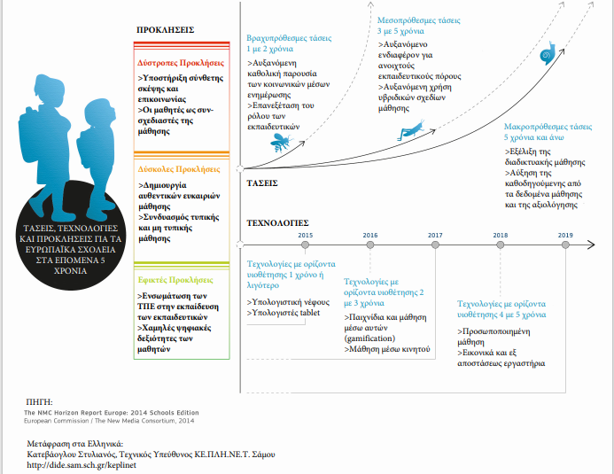
Πίνακας: Τάσεις, Τεχνολογίες και προκλήσεις για τα Ευρωπαϊκά σχολεία στα επόμενα 5 χρόνια
Στον πίνακα αποτυπώνεται η τάση εξέλιξης της διαδικτυακής μάθησης με την ενσωμάτωση των ΤΠΕ στην εκπαίδευση των εκπαιδευτικών. Παράλληλα η τεχνολογία υποστηρίζει τη προσωποποιημένη μάθηση και τα εικονικά και εξ αποστάσεως εργαστήρια

2.1.2. Μάθηση και διδασκαλία στην εξαε
Η διαδικασία της μάθησης είναι το επίκεντρο κάθε εκπαιδευτικής διαδικασίας οργανωμένης ή μη (Μανούσου 2009).
Ο Λιοναράκης (2005) θέτει έναν προβληματισμό για τις θεωρίες και τις διαδικασίες μάθησης επισημαίνοντας ότι είναι τόσες πολλές όσοι και οι ερευνητές και τις περισσότερες φορές ο ερευνητής δίνει την προσωπική του ερμηνεία για να καλύψει συγκεκριμένες ανάγκες και ερωτηματικά του πεδίου. Ωστόσο για να κατανοήσουμε τα δεδομένα της μάθησης επιλέγουμε τα βασικά στοιχεία της που επεξεργάζεται ο εκπαιδευόμενος:δεξιότητες-γνώσεις-στάσεις. Σύμφωνα με τον Jarvis «Μάθηση είναι η διεργασία του μετασχηματισμού της εμπειρίας σε γνώσεις, δεξιότητες , στάσεις, αξίες, συναισθήματα».Τα στοιχεία αυτά είναι άρρηκτα συνδεδεμένα μεταξύ τους και λειτουργούν ως «συγκοινωνούντα δοχεία» το ένα ως προϋπόθεση για το άλλο. Οι γνώσεις (γεγονότα, θεωρίες και εμπειρίες-πρακτικές εφαρμογές) πρέπει να υποστηρίζονται από τις δεξιότητες (κρίση, δημιουργικότητα,σύγκριση , αντιπαράθεση, περιγραφή, ερμηνεία, ανάλυση, επιχειρηματολιγία, αξιολόγηση, έλεγχος, αμφισβήτηση, παρατήρηση, προφορική έκφραση και παρουσίαση, επίλυση προβλημάτων ) και οι δύο μαζί οδηγούν στις στάσεις, δράσεις και συμπεριφορές. Ως εργαλεία που βοηθούν στην απόκτηση συγκεκριμένων γνώσεων αποτελούν ένα μέρος της εμπλοκής του μαθητή στη μαθησιακή διαδικασία και ως ένα βαθμό συνεισφέρουν στην υποδομη αυτή η οποία μαζί με την κατάλληλη εκπαιδευτική διεργασία οδηγεί τον μαθητή στην κατάκτηση της γνώσης. Οι γνωστικές δεξιότητες είναι οι προϋποθέσεις, τα εργαλεία που θα χρησιμοποιήσει κάποιος για να οδηγηθεί στην απόκτηση γνώσεων. Δύο βασικά στοιχεία μας κάνουν ικανούς και μας βοηθούν να τις αναπτύξουμε:η γλώσσα και η λογική.

Στην εξαε η μαθησιακή διαδικασία είναι δυνατό να λειτουργήσει με μεγαλύτερη ευελιξία και ακόμα πιο αποτελεσματικά διότι οι γνωστικές δεξιότητες μπορούν να ενεργοποιούνται σε δυο διαφορετικές φάσεις της εκπαιδευτικής διαδικασίας: στο σχεδιασμό και στην ανάπτυξη του διδακτικού υλικού, καθώς και στην επεξεργασία του από τη μεριά των σπουδαστών που έχουν εμπλακεί άμεσα. Στην πρώτη φάση βοηθούν τους ειδικούς επιστήμονες-σχεδιαστές, που έχουν την ευθύνη του υλικού να αναπτύξουν ένα πολυμορφικό και ευέλικτο διδακτικό υλικό ανεξάρτητα από το μέσο μεταφοράς του ενώ στη δεύτερη φάση εμπλέκουν τον σπουδαστή να δραστηριοποιηθεί και να εκπονήσει συγκεκριμένες δρστηριότητες οι οποίες τον οδηγούν σταδιακά και περιοδικά στη μάθηση.

Από τις αρχές της σύγχρονης εξΑε, αναφέρει ο Λιοναράκης, οι Clark (1983) και Schramm (1977) είχαν τονίσει ότι η μάθηση εξαρτάται από το περιεχόμενο του εκπαιδευτικού υλικού και της διδακτικής μεθοδολογίας και όχι από το είδος και τον τύπο της τεχνολογίας που χρησιμοποιείται για τη μεταφορά ή τη διανομή του εκπαιδευτικού υλικού.
Σύμφωνα άλλωστε με τη θεωρία του γνωστικού και κοινωνικού κονστρουκτιβισμού η μάθηση δεν είναι μεταφερόμενο προϊόν από μια πηγή σε μια άλλη. Είναι προϊόν που ανακαλύπτεται και κερδίζεται από τον ίδιο τον ενδιαφερόμενο μέσα από συγκεκριμένη και επιλεγμένη εμπλοκή του με το διδακτικό υλικό και άλλες πρακτικές και μεθόδους. Η μάθηση δηλαδή, δεν είναι προϊόν διδακτικής πράξης αλλά μαθησιακής. Αυτό το εκπαιδευτικό αξίωμα είναι το κλειδί της επιστημονικής προσέγγισης της εξΑΕ (Λιοναράκης 2006). Ο σπουδαστής θα εμπλακεί στη διαδικασία της μάθησης και θα αποδώσει, είτε βρίσκεται σε εξ αποστάσεως περιβάλλον, είτε παρακολουθώντας τον καθηγητή του μέσα σε μια αίθουσα. Ο ρόλος του μαθητή στην εξαε απαιτεί μια πιο απαιτητική εμπλοκή στη διαδικασία της μάθησης. Το βάρος της ζυγαριάς, ως προς τις απαιτήσεις των διαδικασιών μάθησης στην εξαε, γέρνει περισσότερο προς το μέρος του μαθητή, χωρίς αυτό να σημαίνει ότι ο καθηγητής σύμβουλος αποποιείται των παραδοσιακών υποχρεώσεών του. Αντίθετα, ο καθηγητής και ο εκπαιδευτικός φορέας υποστηρίζουν τον εκπαιδευόμενο σε όλη την πορεία των σπουδών του σε ένα σύστημα εξαε.
Η θεωρία της εξΑε ορίζεται μέσα από παιδαγωγικά και εκπαιδευτικά δεδομένα και έτσι ισχυροποιείται ως εκπαιδευτική θεωρία, η οποία δεν εξαρτάται από τα μέσα που χρησιμοποιούνται για τη μεταφορά της πληροφορίας. Η μάθηση η οποία ορίζεται από παιδαγωγικά και εκπαιδευτικά δεδομένα, λειτουργεί αποτελεσματικά και αυτόνομα ανεξάρτητα από το εκπαιδευτικό περιβάλλον της εξ αποστάσεως ή εκ του σύνεγγυς εκπαίδευσης. Η μάθηση παραμένει μάθηση και λειτουργεί με βάση την εμπλοκή του σπουδαστή και τους προσωπικούς τρόπους που ο ίδιος έχει επιλέξει για να μάθει (Λιοναράκης 2006).

2.2 Το εκπαιδευτικό υλικό στην εξΑΕ
Στην ενότητα αυτή αναφέρονται ο ρόλος του Ε.Υ και η σημασία των δραστηριοτήτων που διατρέχουν το Ε.Υ, οι αρχές-προδιαγραφές και τα μοντέλα σχεδιασμού του Ε.Υ.
2.2.1 Ο ρόλος του ΕΥ
Στην εξΑΕ αυτός που διδάσκει είναι το εκπαιδευτικό υλικό. Αποτελεί τον κύριο μοχλό της διαδικασίας της διδασκαλίας. Βασικότατη προϋπόθεση είναι η αλληλεπίδραση μεταξύ του διδακτικού υλικού και του διδασκόμενου (Λιοναράκης, 2005). Ο βαθμός αλληλεπίδρασης εξαρτάται από πολλούς παράγοντες όπως οι θεωρίες μάθησης σύμφωνα με τις οποίες θα αναπτυχθεί, οι αρχές διδασκαλίας και μάθησης που έχουν επιλεγεί, η μεθοδολογία του σχεδιασμού αλλά και οι στόχοι που διέπουν το σχεδιασμό και την αξιολόγηση αλληλεπιδραστικών και πολυμεσικών εφαρμογών που θα χρησιμοποιηθούν.
Ο Ματραλής (1999) θεωρεί ότι η ποιότητα της παρεχόμενης εξ αποστάσεως
εκπαίδευσης βασίζεται στο σχεδιασμό, την ποιότητα του εκπαιδευτικού υλικού και
την επικοινωνία του εκπαιδευόμενου και του καθηγητή.
Το Ε.Υ αποτελεί έναν οργανωμένο μηχανισμό ενεργής εμπλοκής του εκπαιδευόμενου στη διαδικασία της μάθησης, ενώ συγχρόνως τον υποστηρίζει και τον ανατροφοδοτεί μέσα από μια σειρά χαρακτηριστικών, τα οποία σύμφωνα με τη Χαρτοφύλακα (2011) επιτελούν τρεις κύριες λειτουργίες α) πληροφόρηση, β) υποστήριξη, γ) διδασκαλία.

Ο ρόλος του είναι εξαιρετικά σημαντικός για τη μαθησιακή διαδικασία, καθώς πρέπει να είναι δομημένο με τέτοιο τρόπο ώστε οι εκπαιδευόμενοι να μάθουν αποτελεσματικά από αυτό με όσο το δυνατό λιγότερη βοήθεια από τον διδάσκοντα, χωρίς όμως αυτό να σημαίνει απουσία διδάσκοντα. Είναι φανερό ότι η εκπλήρωση αυτού του πολυδιάστατου και πρωτεύοντα ρόλου στην εξΑΕ απαιτεί πολύπλευρες διαδικασίες για τον σχεδιασμό και δημιουργία ενός ποιοτικού πολυμορφικού εκπαιδευτικού υλικού (Μανούσου, 2009).
Οι διάφορες θεωρίες μάθησης και η εμπειρική διάσταση, το επιλεγμένο μαθησιακό υλικό, η ομάδα-στόχος και οι μαθησιακές ανάγκες, τα χαρακτηριστικά της δομής, το ύφος ο τρόπος που υλοποιείται και λειτουργεί στην πράξη είναι σημαδιακές για μια ποιοτική προσέγγιση δημιουργίας εξ αποστάσεως εκπαιδευτικού υλικού (Λιοναράκης, 2005).
Σύμφωνα με την Μανούσου (2009) το εκπαιδευτικό υλικό στην εξΑΕ είναι ένα ολοκληρωμένο εργαλείο μάθησης το οποίο καθορίζει σε μεγάλο βαθμό την ποιότητα της εκπαίδευσης καθώς επιτελεί μια σειρά από λειτουργίες όπως:
- να συμβάλλει στην αυτόνομη, αυτενεργό και ανακαλυπτική μάθηση
- εμπλέκει ενεργητικά τους εκπαιδευόμενους προσφέροντας πλούσιο σε ερεθίσματα αλληλεπιδραστικό μαθησιακό περιβάλλον μέσα από το οποίο μαθαίνουν πώς να μαθαίνουν
- παρέχει κίνητρα για μάθηση, εμψύχωση και ενθάρρυνση
- προσφέρει πολύπλευρες δραστηριότητες για εμπέδωση σε βάθος του περιεχομένου
- Καλλιεργεί τις δεξιότητες για την ανάπτυξη των εκπαιδευομένων
- Εξοικειώνει τους εκπαιδευόμενους με πολύπλευρες διαδικασίες αξιολόγησης

Βασική αρχή για τον σχεδιασμό διδακτικού υλικού για την εξ αποστάσεως εκπαίδευση είναι, το μαθησιακό αυτό υλικό – είτε ψηφιακό είτε έντυπο- να καθοδηγεί το μαθητή, χωρίς να αφήνει περιθώρια αμφιβολιών, και να τον οδηγεί στην κατάκτησητης γνώσης (Lionarakis, 2003).Για να γίνει αυτό ο εκπαιδευόμενος πρέπει να γνωρίζει αναλυτικά και ξεκάθαρα το πεδίο μελέτης του από τα πρώτα στάδια, δηλαδή να ξέρει:
- τι πρέπει να κάνει
- γιατί το κάνει
- πότε πρέπει να το κάνει
- αν το έκανε σωστά
Η γνώση αυτή θα τον βοηθήσει να αναπτύξει δεξιότητες και δικά του προσωπικά εργαλεία που θα τον υποστηρίξουν ώστε να λειτουργήσει αυτόνομα, ανεξάρτητα και σε μια φυσική απόσταση από τον δάσκαλό του, δηλαδή από τη διδακτική διαδικασία. Όσο πιο αναλυτικά και επεξηγηματικά παρουσιάζονται τα παραπάνω στοιχεία στον εκπαιδευόμενο, τόσο ενισχύουν μια δημιουργικότερη εμπλοκή του με το εκπαιδευτικό υλικό.
Σύμφωνα με τον Moore (1993, όπ. αναφ. στους Μαυροειδή, Γκιόσο, Κουτσούμπα, 2014) η αυτονομία ορίζεται ως « ο βαθμός που ο μαθητευόμενος ασκεί έλεγχο στις εκπαιδευτικές διαδικασίες, δηλαδή στη λήψη αποφάσεων για τους διδακτικούς στόχους, τον τρόπο και τον ρυθμό της μαθησιακής του πορείας και τον τρόπο και τον ρυθμό της αξιολόγησής του».
Στο πλαίσιο της πολυμορφικής εκπαίδευσης το πολυμορφικό – εκπαιδευτικό υλικό αποτελείται από (Λιοναράκης 1999, όπ.αναφ στο Μανούσου 2008)
- το κυρίως διδακτικό κείμενο
- τα παράλληλα κείμενα (readers)
- τον αναλυτικό οδηγό σπουδών και μελέτης
- τα βιβλιογραφικά βοηθήματα
- τον φάκελο εργασίας των ασκήσεων, δραστηριοτήτων και εργασιών (assignments)
- τα οπτικοακουστικά μέσα και τις νέες τεχνολογίες

2.2.2 Οι δραστηριότητες του ΕΥ.
Με τις δραστηριότητες αποφεύγεται ο κίνδυνος της υπερβολικής ισοπεδοτικής λειτουργίας του υλικού (Keegan, 2000 Rowntree, 1999 Peters, 1998, όπ. αναφ. στη Σπανακά )
εντάσσονται οργανικά μέσα σε αυτό ώστε να δημιουργείται ένας γόνιμος διδακτικός διάλογος με τον εκπαιδευόμενο, αναπτύσσοντας τον αναστοχασμό.
Οι δραστηριότητες και οι ασκήσεις, επηρεάζουν τη μάθηση και θα πρέπει να διαπερνούν όλο το εύρος του διδακτικού υλικού γιατί βασίζονται στις προϋπάρχουσες γνώσεις, δεξιότητες και εμπειρίες του εκπαιδευόμενου και του ζητούν να εμπλακεί στη μαθησιακή διεργασία κατά τρόπο βαθύτερο και ουσιαστικότερο. Μέσα από τις δραστηριότητες-ασκήσεις πρέπει να ανατρέξει σε άλλες πηγές εκτός κειμένου, να εξετάσει σημεία του κειμένου πιο εμπεριστατωμένα, να συνδέσει τις προϋπάρχουσες με τις νέες γνωσεις, να περιγράψει, να αναπτύξει, να σχολιάσει κάποια δεδομένα (Βασάλα, 2003 όπ. αναφ στο Μανούσου 2009).
Αποτελούν έναν ευέλικτο τρόπο, ώστε να υπάρξει αλληλεπίδραση μεταξύ του εκπαιδευόμενου και του εκπαιδευτικού υλικού και κατάκτηση της γνώσης με δημιουργικό τρόπο. Τέτοιοι τύποι δραστηριοτήτων-ασκήσεων είναι:
- Ανάδειξη και αξιοποίηση γνώσεων και εμπειριών
- Αναζήτηση και επεξεργασία πληροφοριών
- Εφαρμογή
- Κριτική σκέψη και δημιουργικότητα
- Επαλήθευση και αυτοαξιολόγηση γνώσεων και δεξιοτήτων (Λιοναράκης, 2005)
Ανάδειξη και αξιοποίηση γνωστικών εμπειριών

Αναζήτηση και επεξεργασία πληροφοριών
Επαλήθευση και αυτοαξιολόγηση γνώσεων και δεξιοτήτων

Το εξ αποστάσεως μαθησιακό υλικό
Εφαρμογή
Κριτική σκέψη και δημιουργικότητα

Σχήμα . Τύποι δραστηριοτήτων-ασκήσεων
Ο Race (1999) αναφέρει ότι ο ρόλος των ασκήσεων είναι να δώσουν στους εκπαιδευόμενους την ευκαιρία να μάθουν μέσω της πράξης, καθώς και να τους παρέχουν συνοπτική αξιολόγηση επάνω στην πρόοδό τους. Τύποι ασκήσεων αυτοαξιολόγησης είναι:
- Ερωτήσεις πολλαπλών επιλογών
- Αντιστοιχία
- Συμπλήρωση κενών
- Ακολουθία
- Σωστό-λάθος
- Εντοπισμός λάθους
- Ανοικτές ερωτήσεις
Οι στόχοι που πρέπει να εξυπηρετούν οι ασκήσεις είναι:
- Να δίνουν στους εκπαιδευόμενους τις ευκαιρίες να μαθαίνουν μέσω της πράξης.
- Να επιβεβαιώνουν στους εκπαιδευόμενους όσα έχουν ήδη κατακτήσει.
- Να βοηθούν τους εκπαιδευόμενους να κατοχυρώνουν όσα , μαθαίνουν.
- Να βοηθούν τους εκπαιδευόμενους να ανακαλύπτουν τι δεν έχουν μάθει ακόμη.
- Να βοηθούν τους εκπαιδευόμενους να καταλαβαίνουν τι είναι σημαντικό.
- Να «μεταφράζουν» τα προσδοκώμενα αποτελέσματα μάθησης.
- Να αναπτύσσουν την αυτοπεποίθηση των εκπαιδευόμενων.
- Να προσφέρουν στους εκπαιδευόμενους ευκαιρίες ανατροφοδότησης.
- Να εμποδίζουν τους εκπαιδευόμενους να πλήτουν ή να γίνονται «παθητικοί».
- Να δείχνουν στους εκπαιδευόμενους «πού βρίσκονται».
- Να βοηθούν τους εκπαιδευόμενους να διαλέγουν το σωστό ρυθμό.

2.2.3 Αρχές- προδιαγραφές σχεδιασμού και ανάπτυξης του Ε.Υ
Το βασικό ερευνητικό ερώτημα της παρούσας εργασίας είναι ο προσδιορισμός των προδιαγραφών που καθορίζουν το σχεδιασμό και τη δημιουργία εκπαιδευτικού υλικού για την εξ αποστάσεως εκπαίδευση σε εκπαιδευτικούς πρωτοβάθμιας εκπαίδευσης. Γι΄αυτό το λόγο μελετήθηκαν συστηματικά οι προδιαγραφές και οι αρχές που διέπουν το σχεδιασμό.

Έχει ήδη αναφερθεί ο σημαντικός ρόλος του ΕΥ στην εξΑΕ ως κύριου άξονα της εκπαιδευτικής διαδικασίας, που υποστηρίζει, μαθαίνει τον εκπαιδευόμενο πώς να μαθαίνει και να ανακαλύπτει στο χρόνο που εκείνος επιθυμεί, με το δικό του τρόπο καλύπτοντας τις δικές του ανάγκες. Στο πλαίσιο αυτό μπορεί να απαντηθεί το ερώτημα που έθεσε ο Rowntree «Για ποιο λόγο είναι απαραίτητο να δημιουργηθεί ειδικό Ε.Υ για ανοικτή και εξ αποστάσεως εκπαίδευση;»
Σύμφωνα με τον Λιοναράκη (2001), σε μια διαδικασία εξ αποστάσεως εκπαίδευσης, οι εκπαιδευόμενοι εξαρτώνται πολύ περισσότερο από το εκπαιδευτικό υλικό σε σχέση με την παραδοσιακή σε αίθουσα διδασκαλία, εξαιτίας της περιορισμένης επικοινωνίας με τον διδάσκοντα. Το εκπαιδευτικό υλικό θα πρέπει να είναι σχεδιασμένο και δομημένο με τρόπο ώστε να αναπληρώνει όσο το δυνατόν καλύτερα την απουσία του διδάσκοντα και τις διάφορες διδακτικές λειτουργίες που αυτός επιτελεί σε μια κλασική τάξη.
Παράλληλα, η Μανούσου (2007) καταθέτει τον προβληματισμό και το ενδιαφέρον που ενεργοποιήθηκε στην έρευνά της για το ότι « ο σχεδιασμός και η δημιουργία του εκπαιδευτικού υλικού στην εξ αποστάσεως εκπαίδευση είναι από τα σημαντικότερα ζητήματα, καθώς αποτελεί τον κύριο άξονα της εκπαιδευτικής διαδικασίας, γι΄αυτό θα πρέπει να ληφθούν σοβαρά υπόψη οι διαμορφωτικοί παράγοντες για πολυμορφικότητα, ευελιξία, μετρησιμότητα, διευκόλυνση, και μαθητοκεντρισμό και τα οποία είναι: ο μαθητής, ο δάσκαλος, η μάθηση, η διδασκαλία, η επικοινωνία, το διδακτικό υλικό, ο τόπος, ο χρόνος, ο εκπαιδευτικός φορέας και η αξιολόγηση»
Οι Γκιόσος και Κουτσούμπα (2005), διερεύνησαν το σχεδιασμό και την ανάπτυξη εκπαιδευτικού υλικού στην εξΑΕ μέσα από συνδυασμούς και εποικοδομητικά πλέγματα αρχών ανάπτυξης.
Οι προδιαγραφές του Ε.Υ απαιτούν προσεκτικό παιδαγωγικό σχεδιασμό, ο οποίος θα είναι ευέλικτος, δυναμικός, θα στοχεύει στην πραγμάτωση της εξατομικευμένης μάθησης, δημιουργώντας ταυτόχρονα συνθήκες αλληλεπίδρασης μεταξύ: των εκπαιδευομένων,των εκπαιδευομένων και του εκπαιδευτή τους, των εκπαιδευομένων και του εκπαιδευτικού περιεχομένου, για μια αποτελεσματική και ποιοτική μάθηση ( Σπανακά, 2006).
Σημείο εκκίνησης του σχεδιασμού είναι ο προσδιορισμός της ομάδας στόχου στην οποία απευθύνεται το Ε.Υ., τα χαρακτηριστικά της οποίας καθορίζουν και τους στόχους του εκπαιδευτικού προγράμματος, καθώς σχετίζονται με τα προσωπικά χαρακτηριστικά, τις μαθησιακές ανάγκες των εκπαιδευομένων, με τις ικανότητες, τις δυνατότητές τους και τους τρόπους που μαθαίνουν.
Όπως στο αναλυτικό πρόγραμμα έτσι και στη διαδικασία σχεδιασμού του Ε.Υ οι σκοποί και οι στόχοι αποτελούν τον κύριο άξονα και σημεία αναφοράς της εκπαιδευτικής διαδικασίας. Οι στόχοι βασίζονται στις θεωρίες μάθησης και υπάρχουν πολλών ειδών ταξινομίες κάτι που προκαλεί συζήτηση. Με βάση το έργο του Bloom και του Mayer τα προσδοκώμενα αποτελέσματα ταξινομούνται στα παρακάτω τρία εφαπτόμενα «πεδία»:
- Γνωστικό (γνώση, σκέψη, κατανόηση, εφαρμογή, ανάλυση, σύνθεση, αξιολόγηση)
- Συναισθηματικό (συναισθήματα, στάσεις, πρόσληψη, αντίδραση, οργάνωση)
- Ψυχοκινητικό (πρακτικές δεξιότητες κλπ)
Στην εξΑΕ , λόγω των ιδιαιτεροτήτων της, είναι απαραίτητη η λεπτομερέστατη καταγραφή των στόχων. Για τον Race (1999), η έννοια του σκοπού συνίσταται σε μια «δήλωση πρώτης γεύσης», που δίνει δηλαδή κάποια ιδέα για το τι θα ακολουθήσει. Τα προσδοκώμενα αποτελέσματα εκφράζουν ακριβώς τι σημαίνει ο σκοπός, σε μια πιο ευδιάκριτη και ακριβή έκφραση. Πρέπει να χαρακτηρίζονται από σαφήνεια, λιτή και σαφή διατύπωση, φιλικό και προσιτό ύφος, ώστε οι εκπαιδευόμενοι να μπορούν να αντιληφθούν αν τα έχουν πετύχει. Όταν οι εκπαιδευόμενοι γνωρίζουν με σαφήνεια το αποτέλεσμα της κάθε τους ενέργειας τότε δημιουργείται η θέληση να εμπλακούν στη μαθησιακή διαδικασία. Τα προσδοκώμενα αποτελέσματα παρέχουν πλαίσιο αυτοαξιολόγησης-αυτορρύθμισης (σημαντική διεργασία γιατί δίνει ένα μέσο για να ελέγξουν μόνοι τους τη μαθησιακή τους πορεία και να την αυτορρυθμίσουν). Γενικά, πρέπει να ικανοποιούν τους λόγους της ύπαρξής τους να είναι μετρήσιμα και να αιτιολογούν με ακρίβεια το περιεχόμενο, τις δραστηριότητες και γενικότερα τις απαιτήσεις του Ε.Υ
Επιχειρώντας μια ταξινόμηση των σταδίων σχεδιασμού εξΑΕ διδακτικού υλικού θα τα κατατάσαμε ως εξής: στο πρώτο στάδιο σχεδιασμού, το διερευνητικό, στο δεύτερο στάδιο: το στάδιο σχεδιασμού, κατόπιν στο στάδιο συγγραφής και παραγωγής του υλικού και τελικά το στάδιο αξιολόγησής του (Χουλιάρα, Λιοναράκης, Σπανακά 2011).
Ο Race (1999) περιγράφοντας μια λεπτομερή διευκρίνηση για τις δεξιότητες του συγγραφέα του Ε.Υ συνιστά τα παρακάτω «κριτήρια απόδοσης».
- Να σχεδιάζει εκπαιδευτικά πακέτα που προκαλούν τη θέληση για μάθηση. Αυτό επιτυγχάνεται με
--ενδιαφέρουσες εργασίες, που προκαλούν τους εκπαιδευόμενους να συνεχίσουν, το ύφος και ο τόνος γραφής να είναι ευχάριστος και να περιγράφει αποτελέσματα μάθησης με σαφήνεια χωρίς να χρησιμοποιεί τεχνικό λεξιλόγιο
- Να είναι σε θέση να σχεδιάζει υλικό μάθησης για εκπαιδευόμενους που έχουν την ευκαιρία να μάθουν μέσω της πράξης
--χρησιμοποιώντας ευρέως ασκήσεις αυτοαξιολόγησης, ώστε να έχουν οι εκπαιδευόμενοι πλήθος ευκαιριών να εξασκήσουν τις αντίστοιχες δεξιότητές τους
- Να είναι σε θέση να διατυπώνει τις ανατροφοδοτήσεις του σε ασκήσεις αυτοαξιολόγησης και σε άλλες ασκήσεις, ώστε οι εκπαιδευόμενοι να έχουν αρκετή πληροφόρηση σχετικά με την πρόοδό τους.
--ετοιμάζοντας οργανωνμένη ανατροφοδότηση επάνω σε ό,τι έχουν κάνει οι εκπαιδευόμενοι αντί να δίνει απλώς απαντήσεις στις ασκήσεις αυτοαξιολόγησης
- Να είναι σε θέση να συμπεριλάβει στο εκπαιδευτικό πακέτο ευκαιρίες για την αφομοίωση των γνώσεων που έχουν αποκτήσει οι εκπαιδευόμενοι
--χρησιμοποιώντας περιλήψεις και ανασκοπήσεις για να δώσει την ευκαιρία στους εκπαιδευόμενους να εμπεδώσουν τις γνώσεις που ήδη απέκτησαν
--ενσωματώνει τεστ και ασκήσεις για να βοηθήσει τους εκπαιδευόμενους να ανακαλύψουν τι χρειάζεται ακριβώς για καλύτερη αφομοίωση.
Ο Λιοναράκης προτείνει τον όρο της «πολυμορφικότητας» του Ε.Υ κυρίαρχο χαρακτηριστικό της οποίας είναι η πολυλειτουργικότητα τόσο του Ε.Υ όσο και του συνόλου αυτού του είδους εκπαίδευσης πράγμα που καθιστά την έννοια της «εξ αποστάσεως» περιοριστική και ελλιπή και αναφέρεται στην ταυτόχρονη:
α) ύπαρξη ποιοτικής διδακτικής και μαθησιακής διαδικασίας
β) στην ευελιξία και πολύπλευρη αξιοποίησή της από την πλευρά των διδασκομένων και
γ) στην παιδαγωγική αξιοποίηση ευέλικτων μέσων και εργαλείων για την καλλιέργεια μιας πολυδιάστατης εκπαίδευσης που διαφοροποιείται και επικεντρώνεται τόσο στη διδασκαλία όσο και στη μάθηση
Τα συστατικά του ΕΥ είναι η δομή, η μορφή και τα μέσα, το ύφος και το περιεχόμενο (Μανούσου 2008).
Ως προς τη δομή τα βασικά και αλληλοεξαρτώμενα χαρακτηριστικά είναι η εγκυρότητα, η επιστημονική συγκρότηση, η συνοχή, η καλή οργάνωση, η ευελιξία και η αλληλεπιδραστικότητα ώστε ο εκπαιδευόμενος να λειτουργεί αυτόνομα με την υποστήριξη του Ε.Υ και να χαράζει τη δική του πορεία μάθησης.
Ως προς τη μορφή ( είδος ) και τα μέσα (εργαλεία μεταφοράς της πληροφορίας) του Ε.Υ
η χρήση των μέσων είναι ιδιαίτερα σημαντική. Σύμφωνα με τον Λιοναράκη (2006) η εξΑΕ απέκτησε έναν ισχυρό σύμμαχο που δεν έχει χρησιμοποιήσει ακόμα όλες του τις δυνατότητες: τις νέες τεχνολογίες. Εκείνο που έχει σημασία όμως είναι ο παιδαγωγικός σχεδιασμός του Ε.Υ και όχι η επιλογή των μέσων.
Οι μορφές μπορεί να είναι έντυπο και οπτικο-ακουστικό υλικό, πολυμέσα-υπερμέσα λαμβάνοντας υπόψη τις προδιαγραφές τους για το καλύτερο αποτέλεσμα.
Ως προς το ύφος πρέπει να χαρακτηρίζεται από απλότητα, αμεσότητα και φιλικότητα, να διευκολύνει τους εκπαιδευόμενους να εμπλακούν όσο το δυνατόν πιο άμεσα, να αναπτύξουν διάλογο με το υλικό, να προκαλεί το αίσθημα της συμμετοχής και να καλλιεργεί την ικανότητά τους να μαθαίνουν.
Ως προς το περιεχόμενο, να είναι δομημένο και διαμορφωμένο σε ένα κοινωνικό και παιδαγωγικό πλαίσιο που να ενεργοποιεί το ενδιαφέρον των εκπαιδευόμενων. Να επιλέγεται και να παρουσιάζεται με τρόπο που να μην αλλοιώνεται ο χαρακτήρας του. Το κέντρο της διαδικασίας όμως στην εξΑΕ είναι ο εκπαιδευόμενος και όχι το περιεχόμενο χωρίς αυτό να μειώνει τη σημασία του. Στο περιεχόμενο συγκλίνουν όλα όσα ήδη αναφέρθηκαν και επιπλέον η χρήση και η αξιοποίηση των δραστηριοτήτων και των ασκήσεων με τις ανάλογες προδιαγραφές.
Στη συνέχεια παραθέτουμε τις αρχές του «εκπαιδευτικού πακέτου» των Holmberg και Mena όπως διατυπώνονται από τον Λιοναράκη (2005).
Οι αρχές του «εκπαιδευτικού πακέτου» κατά Holmberg
Ο Holmberg διατυπώνει πρώτος συγκεκριμένες αρχές για τον τρόπο με τον οποίο πρέπει να είναι γραμμένο και τις οποίες αξιολογεί μέσα από εμπειρικές μελέτες.
Προσδιορίζει τις ακόλουθες αρχές οι οποίες πρέπει να διέπουν το σχεδιασμό και την ανάπτυξη του εκπαιδευτικού υλικού.
- Απλή και κατανοητή παρουσίαση του γνωστικού αντικειμένου μέσα από α) την κατά το δυνατό χρήση της καθομιλουμένης γλώσσας, β) ευανάγνωστη γραφή και γ) μέτρια πυκνότητα των πληροφοριακών δεδομένων.
- Ρητές και αιτιολογημένες συμβουλές και προτροπές προς τον σπουδαστή ως προς το τι πρέπει να κάνει και τι δεν πρέπει και σε τι να δώσει ιδιαίτερη έμφαση.
- Πρόσκληση για ανταλλαγή απόψεων, ερωτήσεων και κρίσεων σε σχέση με το τι πρέπει να γίνει αποδεκτό και τι να απορριφθεί.
- Προσπάθειες για συναισθηματική εμπλοκή του σπουδαστή, ώστε να αναπτύξει προσωπικό ενδιαφέρον για το θέμα και για τα ερωτήματα που σχετίζονται με αυτό.
- Παρουσίαση του υλικού στο σπουδαστή με φιλικό και προσωπικό ύφος, μέσα από τη χρήση προσωπικών και κτητικών αντωνυμιών.
- Οριοθέτηση των αλλαγών των θεμάτων μέσα από σαφείς αναφορές και τυπογραφικά μέσα ή, στην περίπτωση του προφορικού λόγου (cd ήχου, κασέτες ήχου), με αλλαγή των εκφωνητών ή των ομιλητών.
Συμπερασματικά, για τον Holmberg το εκπαιδευτικό υλικό είναι «κάτι περισσότερο από ένας δάσκαλος σε ετοιμότητα», αφού όπως υποστηρίζει ο Rowntree εμπεριέχει και τη διαδικασία του αναστοχασμού. Με αυτή την έννοια το εκπαιδευτικό υλικό είναι ένα ολοκληρωμένο εργαλείο μάθησης, αφού πέρα από το τι και πώς θα μάθει ο φοιτητής ενεργοποιεί και τη διδικασία της μάθησης. Προσεγγίζοντας κριτικά τη θεώρησή του θα λέγαμε ότι εκτός από την προτροπή του ύφους γραφής, δεν παρέχει πληροφορίες άλλης μορφής ούτε για το περιεχόμενο ούτε για τη δομή του υλικού.
Οι αρχές του «εκπαιδευτικού πακέτου» κατά τη Mena
Η Mena στη βάση της θεωρίας μάθησης του δομισμού παραθέτει τις παρακάτω αρχές για το σχεδιασμό και την ανάπτυξη του εκπαιδευτικού υλικού στην εξΑΕ:
- Ενσωμάτωση και αναφορά σε διαφορετικές πηγές πληροφοριών
- Κριτική συζήτηση των πληροφοριών
- Θεώρηση του εκπαιδευόμενου ως μέλους μιας κοινωνικής ομάδας που έχει συγκεκριμένες ανάγκες και προσδοκίες.
- Ενσωμάτωση των απόψεων των εκπαιδευτικών στο εκαπιδευτικό υλικό.
- Ανάπτυξη διαύλων επικοινωνίας μεταξύ των εκπαιδευομένων με στόχο την ανατροφοδότησή τους.
- Έμφαση στη δημιουργία δραστηριοτήτων που προάγουν την αυτόνομη κριτική σκέψη και όχι τη στείρα αναπαραγωγή των ήδη ξεπερασμένων ιδεών.
- Θεώρηση της αξιολόγησης ως μέσου αμοιβαίας επιβεβαίωσης της επίλυσης των προβλημάτων που θέτει το εκπαιδευτικό υλικό.
Έτσι η Mena για την ανάπτυξη ενός αμφίδρομου αλληλεπιδραστικού και διααλεκτικού υλικού, που ξεπερνά την απλή παράθσεη πληροφοριών και δραστηριοτήτων κατανόησής τους προτείνει την εναλλασόμενη χρήση των παρακάτω διαδικασιών.
- Πληροφόρηση, κατά την οποία τα δεδομένα συμβάλλουν στην κατανόηση του υλικού.
- Αναστοχασμό κατά τον οποίο οι εκπαιδευόμενοι καλούνται ατομικά ή συλλογικά να συσχετίσουν τα νέα δεδομένα με τη δική τους πραγματικότητα και τις γνώσεις τους και να εμβαθύνουν στη γνώση ενός συγκεκριμένου θεματικού πεδίου.
- Ανταλλαγή και συζήτηση για την προαγωγήτης συνεργατικής μάθησης.
- Σχετικοποίηση των δεδομένων κατά την οποία οι εκπαιδευόμενοι καλούνται να εφαρμόσουν τη νέα γνώση στη δική τους πραγματικότητα.
- Επεξεργασία ώστε η νέα γνώση να οδηγήσει στην αυτογνωσία των εκπαιδευομένων.
- Αξιολόγηση μέσα από ποικίλες μεθόδους ώστε οι εκπαιδευόμενοι να αποτιμούν την πρόοδό τους και την ικανότητά τους να λύνουν με αποτελεσματικό τρόπο συναφή προβλήματα.
Συνεπώς οι αρχές που παραθέτει η Μena σαφώς δεν παρέχουν πρακτικές οδηγίες για το σχεδιασμό και την ανάπτυξη του Ε.Υ. στην εξΑΕ. Ωστόσο δίνουν γενικές κατευθύνσεις που προάγουν τη φαντασία και τη δημιουργικότητα στοιχεία απαραίτητα στο σχεδιασμό και την ανάπτυξη του Ε.Υ.
2.2.4 Μοντέλα σχεδιασμού Εκπαιδευτικού υλικού
Αρχικά, οριοθετώντας την έννοια του «μοντέλου», αυτό μπορεί να οριστεί σύμφωνα με τους Gustafson & Branch (2002) ως ο τρόπος με τον οποίο μπορεί να επιτελεστεί μια εργασία, ένα παράδειγμα ή ένα σχέδιο το οποίο καθορίζει τις σχέσεις μεταξύ διαφόρων μερών/πραγμάτων/φαινομένων σε ένα κανονιστικό πλαίσιο (Σοφός, κ.ά. 2015). Αποτελούν μια συστηματική μεθοδολογία με την οποία εφαρμόζεται η διαδικασία του εκπαιδευτικού σχεδιασμού για κάποια συγκεκριμένη εκπαιδευτική περίσταση..
Ωστόσο, αναφέρεται (Μανούσου, 2008) ότι όλα τα πρότυπα-μοντέλα θεωρούνται από πολλούς θεωρητικούς επισφαλή, καθώς η ανθρώπινη συμπεριφορά και η μαθησιακή διαδικασία είναι συχνά απρόβλεπτες και δεν υπάρχει καμία εγγύηση ότι κάτι που ήταν επιτυχημένο μια φορά θα έχει πάντα την ίδια επιτυχία.
Η ανάπτυξή τους έχει ακολουθήσει την εξέλιξη των παιδαγωγικών θεωριών και της εκπαιδευτικής έρευνας με αποτέλεσμα να μπορούν να ανγνωριστούν ως μοντέλα που βασίζονται στον συμπεριφορισμό, στις θεωρίες της γνωστικής ψυχολογίας, στον κονστρουκτιβισμό και πρόσφατα στον κονεκτιβισμό, είτε αξιοποιώντας κάποια από τις
θεωρίες αυτές ως βάση είτε αντλώντας στοιχεία από περισσότερες της μίας προσεγγίσεις.
Σημαντική επίδραση στην εξέλιξη του εκπαιδευτικού σχεδιασμού και των μοντέλων εκπαιδευτικού σχεδιασμού έχει ασκήσει κατά τη δεκαετία του ‘60 η ανάπτυξη, της συστημικής θεωρίας και η εφαρμογή της στην εκπαιδευτική διαδικασία, καθώς και η ανάπτυξη της πληροφορικής και της εκπαιδευτικής τεχνολογίας τις τελευταίες δεκαετίες.
Το μοντέλο ADDIE
Είναι ένα ακρωνύμιο το οποίο προκύπτει από τα βασικά στάδια εφαρμογής του (Analyze, Design, Develop, Implement, Evaluate) δηλαδή:
- ανάλυση των αναγκών των εκπαιδευομένων
- σχεδιασμός του πλαισίου όπου θα διεξαχθεί η διδασκαλία
- ανάπτυξη παραγωγή και υλοποίηση της παρέμβασης
- εφαρμογή στην πράξη, διεξαγωγή του εκπαιδευτικού προγράμματος
- αξιολόγηση , διαμορφωτική και τελική του υλικού
Το μοντέλο αυτό έχει δεχθεί ισχυρή κριτική στο ότι ουσιαστικά δεν αποτελεί μοντέλο αλλά μία πρακτική των σχεδιαστών ή ότι είναι πολύ γραμμικό και στατικό και δεν μπορεί να ανταποκριθεί στις εξελίξεις στην εκπαιδευτική τεχνολογία.
Το μοντέλο Dick & Carey
Ως αφετηρία έχει τη συστημική θεωρία αντλώντας στοιχεία από τις θεωρίες του συμπεριφορισμού, της γνωστικής ψυχολογίας και τον κονστρουκτιβισμό. Σύμφωνα με τη συστημική θεωρία η εκπαιδευτική διαδικασία μπορεί να θεωρηθεί ως σύστημα του οποίου ο στόχος είναι να επιφέρει τη γνώση και του οποίου τα στοιχεία/μέρη μπορούν να θεωρηθούν α) οι εκπαιδευόμενοι, β) οι εκπαιδευτές, γ) τα εκπαιδευτικά υλικά και δ) το εκπαιδευτικό περιβάλλον, τα οποία αλληλεπιδρούν προκειμένου να επιτευχθεί ο στόχος της μάθησης. Η επίτευξη του στόχου (μάθηση) εξαρτάται από τη συνεισφορά όλων των στοιχείων στο αποτέλεσμα.
Το μοντέλο διαχωρίζει την οργάνωση της εκπαιδευτικής διαδικασίας σε 10 σημεία – βήματα, τα οποία είναι απαραίτητο να λαμβάνονται υπόψη κατά τον σχεδιασμό μιας εκπαιδευτικής παρέμβασης. Με τα βήματα αυτά οι εμπνευστές του μοντέλου επιχειρούν να παρέχουν ένα ολοκληρωμένο πλαίσιο σχεδιασμού μιας εκπαιδευτικής παρέμβασης, το οποίο όμως δεν λειτουργεί ως ένα σύνολο συγκεκριμένων πρακτικών, αλλά ως μια οργανωτική βάση, στα όρια της οποίας ο κάθε σχεδιαστής/εκπαιδευτής μπορεί να επιλέξει και να αξιοποιήσει διαφορετικές πρακτικές και μεθόδους, ανάλογα με τις απαιτήσεις που τίθενται, είτε από τις ανάγκες των εκπαιδευομένων είτε από τις ανάγκες του περιεχομένου είτε από τις ανάγκες του οργανισμού ο οποίος προσφέρει την εκπαίδευση.
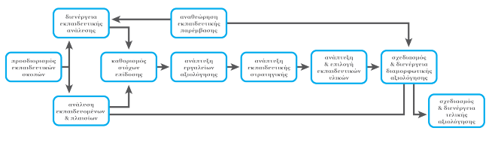
Σχήμα 2: Τύποι δραστηριοτήτων-ασκήσεων.
Πρόκειται για ένα μοντέλο με μία πολυδιάστατη και πολυσταδιακή διαδικασία μέχρι τον ολοκληρωμένο σχεδιασμό του (Σοφός, Α κ.ά 2015).
Το μοντέλο του Robert Gagne
Σύμφωνα με τον Gagne η δημιουργία του Ε.Υ είναι μια διαδοχική διαδικασία η οποία περιλαμβάνει εννέα βασικές προϋποθέσεις οργανωμένες σε τρία στάδια πάνω στα οποία βασίζεται η μαθησιακή διαδικασία.
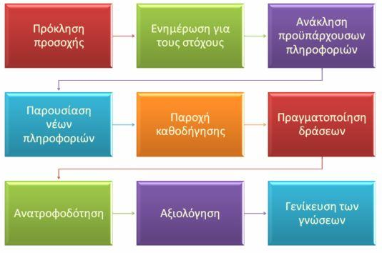
Σχήμα 3: Τύποι δραστηριοτήτων-ασκήσεων
1^{ο} στάδιο: Ανάλυση αναγκών
- Αναγνωρίζονται, ιεραρχούνται και κατανέμονται τα επιθυμητά μαθησιακά αποτελέσματα σε μικρά κομμάτια.
- Αναγνωρίζονται και ενεργοποιούνται τα εσωτερικά κίνητρα- στόχοι των εκπαιδευόμενων και διαμορφώνονται οι εξωτερικές συνθήκες ώστε αυτοί να επιτευχθούν.
2^{ο} στάδιο:Επιλογή των μέσων
- Καταγράφονται τα χαρακτηριστικά των εκπαιδευόμενων
- Επιλέγονται και καταγράφονται τα περιεχόμενα και τα μέσα του υλικού και σχδιάζεται η διανομή του
3^{ο} στάδιο:Εκπαιδευτικός σχεδιασμός
- Δημιουργούνται και σχεδιάζονται δραστηριότητες ενεργοποίησης των μαθητών
- Διαμορφωτική αξιολόγηση στην πιλοτική εφαρμογή του υλικού
- Τελική αξιολόγηση
Το μοντέλο αυτό αυτό διαθέτει το πλεονέκτημα ότι δίνει πολύ μεγάλη έμφαση στην κινητοποίηση και ενεργοποίηση των εκπαιδευόμενων αλλά μειονεκτή στο ότι δεν δίνει ιδιαίτερες πληροφορίες για τον σχεδιασμό του εκπαιδευτικού υλικού(Μανούσου 2008).
Μοντέλο-κατηγοριοποίηση West και Λιοναράκη
Ο West (1996) αρχικά και στη συνέχεια ο Λιοναράκης (2001) παρουσίασαν μια τυπολογία για τις μορφές που μπορεί να έχει το ΕΥ. Αυτή η τυπολογία αφορά τη δομή και την οργάνωση του Ε.Υ και παρέχει μια σειρά από κατευθυντήριες αρχές σχετικά με το σχεδιασμό και την ανάπτυξη του ΕΥ . Σύμφωνα με αυτή, οι μορφές του υλικού μπορεί να κατηγοριοποιηθούν σε τρεις δέσμες.
α) πρώτη δέσμη: κείμενο, προκείμενα, μετακείμενα,
β) δεύτερη δέσμη: διακείμενα , επικείμενα, παρακείμενα, περικείμενα και
γ) τρίτη δέσμη: πολυκείμενα, πολυαντικείμενα
● Συγκερκριμένα, το κείμενο συνιστά τον κύρο κορμό του ΕΥ και αποτελείται από ένα σταθερό κείμενο, αναπτυγμένο με επιστημονική συνοχή. Τα προκείμενα εισάγουν στη λογική και την αρχική δομή του βασικού κειμένου και περιλαμβάνουν «περιεχόμενα, ερμηνευτικούς τίτλους, κεφάλαια και ενότητες, σκοπό, στόχους, (γενικούς και επιμέρους) προσδωκόμενα αποτελέσματα , λέξεις και έννοιες-κλιδιά, διαγνωστικά τεστ και ανάλογες δραστηριότητες». Τα μετακείμενα αποτελούν ένα μηχανισμό ελέγχου μάθησης και αφορούν «συνόψεις κεφαλαίων και ενοτήτων, παραρτήματα, περιλήψεις, βιβλιογραφία, παραπομπές, οδηγούς για περαιτέρω μελέτη, γλωσσάρια και δραστηριότητες ελέγχου».
● Τα διακείμενα εναρμονίζουν την προϋπάρχουσα γνώση με τη νέα μέσα από «συμπεράσματα, συνόψεις, και περιλήψεις που διαπερνούν όλον τον κορμό των κειμένων, δραστηριότητες και ασκήσεις αυτοαξιολόγησης, μηχανισμούς ανατροφοδότησης και παραπομπών σε συγγενείς πηγέςπληροφοριών και απαντήσεων, μηχανισμούς κατανόησης καιεφαρμογής των νέων δεδομένων». Τα επικείμενα έχουν επεξηγηματικό και υποστηρικτικό ρόλο και αποτελούνται από «διασαφηνίσεις, γλωσσάρια, ορισμούς και κείμενα-συνδέσεις και κρίκους που διευκολύνουν την κατανόηση και επεξεργασία του βασικού κειμένου». Τα παρακείμενα είναι «μη-γλωσσικά ή ημι-γλωσσικά μέρη της ανάπτυξης των κειμένων και υποστηρίζουν την επιστημονική ανάπτυξή τους, αποτελούνται δε από φωτογραφίες, γραφήματα, εικόνες, σχήματα και τυπογραφικές ιδιαιτερότητες». Τα περικείμενα είναι εμβόλημα επιπρόσθετα κείμενα, που συνδέουν και εμπλουτίζουν το βασικό κείμενο και περιλαμβάνουν «μελέτες περίπτωσης και παραδείγματα, σενάρια, παράλληλα κείμενα, ανθολόγια, και κείμενα αναφοράς, κείμενα σε παράθυρα και επεξηγήσεις, βιβλία για αλυτικότερη εμβάθυνση των κειμένων».
● Τα πολυκείμενα συνιστούν «μηχανισμό επιμόρφωσης, επικοινωνίας και πληροφόρησης» της μάθησης και περιλαμβάνουν «στοιχεία που δίνουν κατευθύνσεις ως προς την εκπόνηση εργασιών και αναλυτικών δραστηριοτήτων, τις δεξιότητες που απαιτούνται, τα αναλυτικά σχόλια και την αξιολόγηση που θα λάβει ο σπουδαστής από τον διδάσκοντα και γενικότερα τις έντυπες μορφές επικοινωνίας και πληροφόρησης των δυο πλευρών». Τέλος τα πολυαντικείμενα «συνιστούν δέσμη ηλεκτρονικών μέσων, μέσων των οποίων μεταφέρονται στοιχεία του ΕΥ και ανφέρονται στη χρήση οπτικοακουστικών (κασέτες βίντεοκαι ήχου), χρήση του Διαδικτύου, του ηλεκτρονικού ταχυδρομείου, μεταφορά κειμένου, εικόνων και ήχου σεψηφιακές μονάδες (cd-rom,dvd) γενικότερα χρήση των ηλεκτρονικών μέσων για μεταφορά και υποστήρηξη της διδακτικής πράξης.

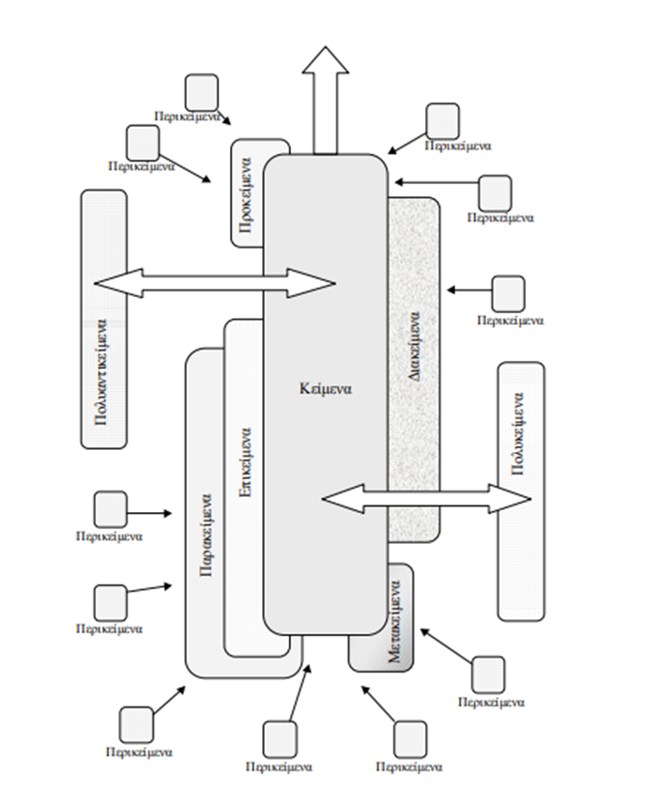
Σχήμα 4: Η τυπολογία των West και Λιοναράκη
Στην τυπολογία αυτή εισάγεται από τον Λιοναράκη (2001) η έννοια της πολυμορφικότητας. Με την εισαγωγή αυτής της έννοιας ναι μεν καλύπτεται από τη μια μεριά η χρήση των νέων τεχνολογιών (ηλεκτρονικά μέσα) στην εξΑΕ, από την άλλη όμως, και ουσιαστικότερα, παρέχεται μια προσέγγιση της εξΑΕ. Ειδικότερα, γίνεται αποδεκτό ότι η εξΑΕ μπορεί και πρέπει να κάνει χρήση ποικίλων μορφών ΕΥ. Κατά συνέπεια, η χρήση μεμονομένων μορφών ΕΥ όπως για παράδειγμα ηλεκτρονικού, δεν συνιστά εξΑΕ. Αντίθετα, η πολυμορφικότητα, δηλαδή η χρήση ποικίλων μορφών, όμως κατάλληλα διαμορφωμένων, προάγει «την ευρετική πορεία αυτομάθησης», που είναι το βασικό ζητούμενο στην εξΑΕ.

Οι Γκιόσος και Κουτσούμπα (2005) προσέγγισαν τον σχεδιασμό και την ανάπτυξη του εκπαιδευτικού υλικού στην εξαε μέσα από διάφορα πλέγματα αρχών ανάπτυξης. Συνδύασαν την ταξινόμηση των μορφών του ΕΥ των West και Λιοναράκη με την ταξινομία των Bloom και Krathwohl ( η οποία περιέχει έξι μεγάλες κατηγορίες : α) γνώση, β) κατανόηση, γ) εφαρμογή, δ) ανάλυση, ε) σύνθεση, στ) αξιολόγηση, και διαπίστωσαν πλήρη αντιστοιχία αλλά και ότι κάθε μορφή εκπαιδευτικού υλικού στην εξα πολυμορφική ε αντιστοιχεί σε περισσότερες από μια κατηγορίες διδακτικών στόχων . Αυτό ενισχύει την πολυμορφικότητα στην εξΑΕ δίνοντας πολλές επιλογές στο σχεδιασμό του εκπαιδευτικού υλικού.
Οι αρχές του εκπαιδευτικού υλικού με βάση τα μαθησιακά στιλ
Η μάθηση όπως ορίζεται από τον Kolb είναι «η διαδικασία όπου η γνώση δημιουργείται μέσα από τον μετασχηματισμό της εμπειρίας. Μέσω της εμπειρικής μαθησιακής θεωρίας παρουσιάζεται μια ολιστική πλευρά της μάθησης που συνδυάζει εμπειρία, αντίληψη, γνώση και συμπεριφορά». Με βάση αυτό το μοντέλο η μάθηση παρουσιάζεται ως ένας κύκλος τεσσάρων σταδίων. (Σπανακά)
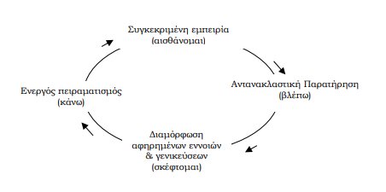
Με βάση το μοντέλο του Kolb για τα μαθησιακά στιλ αυτοί οι τρόποι-μαθησιακά στιλ διακρίνονται (Σπανακά , Λιοναράκης 2005):
α) στο ενεργητικό στιλ, σύμφωνα με το οποίο ο εκπαιδευόμενος προτιμά να ανακαλύπτει τη γνώση μέσα από τη δική του πράξη και εμπειρία (κάνω, σκέφτομαι) παρά μέσα από τη θεωρητική προσέγγιση.Τα άτομα με αυτό το στιλ επιτυγχάνουν τεχνικά καθήκοντα και προβλήματα, τείνουν να εξειδικεύονται στις φυσικές επιστήμες.
β) στο στοχαστικό στιλ, σύμφωνα με το οποίο ο εκπαιδευόμενος προτιμά να ανακαλύπτει τη γνώση παρατηρώντας και στοχαζόμενος (βλέπω, σκέφτομαι) την πράξη και την εμπειρία των άλλων παρά μέσα από τη δράση. Τα άτομα με αυτό το στιλ είναι ικανά στο να παράγουν εναλλακτικές υποθέσεις και ιδέες και τείνουν να είναι επινοητικοί, ευφάνταστοι, με επίκεντρο τους ανθρώπους και τα συναισθήματα. Συνήθως εξειδικεύονται στις κοινωνικές και ανθρωπιστικές σπουδές.
γ) το θεωρητικό στιλ, σύμφωνα με το οποίο ο εκπαιδευόμενος προτιμά να μαθαίνει κατανοώντας ( σκέφτομαι) καταρχήν τις γενικές και τις βασικές παραδοχές που διέπουν την πράξη (βλέπω). Τα άτομα αυτού του στιλ τείνουν να είναι περισσότερο επικεντρωμένα σε αφηρημένες έννοιες και ιδέες, στη λογική ορθότητα και ακρίβεια των ιδεών και λιγότερο σε ανθρώπους και στις πρακτικές αξίες. Συνήθως είναι ερευνητές.
δ) στο πειραματιζόμενο στιλ, σύμφωνα με το οποίο ο εκπαιδευόμενος προτιμά να μαθαίνει μέσα από την άμεση προσωπική εφαρμογή της θεωρητικής γνώσης που έχει αποκτήσει (αισθάνομαι) , ενώ ταυτόχρονα αναζητά και νέους τρόπους δράσης (κάνω). Τα άτομα αυτού του στιλ ρισκάρουν συχνά, αναζητούν νέες ευκαιρίες και δράση, επιλύουν ενστικτωδώς προβλήματα με έναν τρόπο δοκιμής και πλάνης. Συνεργάζονται εύκολα με τους ανθρώπους και εξειδικεύονται σε εργασίες που απαιτούν δράση (π.χ. μάρκετινγκ, πωλήσεις).
«Η ευρετική πορεία μάθησης», η οποία αποτελεί το ποιοτικό κριτήριο της πολυμορφικότητας των West και Λιοναράκη, ενισχύεται από τη γνώση των μαθησιακών στιλ προκειμένου να επιτευχθεί η προσαρμογή του εκπαιδευτικού υλικού στις ανάγκες, δεξιότητες και συμπεριφορές των εκπαιδευόμενων, πλησιάζοντας έτσι ένα βήμα πιο κοντά στην πραγμάτωση της εξατομικευμένης μάθησης η οποία είναι ένα από τα κύρια ζητούμενα της εξ αποστάσεως εκπαίδευσης.

Το μοντέλο της πολυμεσικής μάθησης (Mayer 2001)
https://www.edivea.org/mayer.html
Οι εφαρμογές πολυμέσων στην εκπαίδευση έχουν αλλάξει σημαντικά τον τρόπο διδασκαλίας σε κάθε βαθμίδα της. Η εξάπλωσή τους οφείλεται στη δυνατότητα παροχής υλικού από κείμενα, εικόνες, ήχους και διάφορες άλλες μορφές δεδομένων. Οι υπολογιστές όμως διαδραματίζουν και θα εξακολουθήσουν να διαδραματίζουν συμπληρωματικό ρόλο στην εκπαιδευτική διαδικασία. Η ανάπτυξη αποτελεσματικών πολυμέσων απαιτεί κριτική ανάλυση της μάθησης από τους ανθρώπους, κατανόηση των βασικών μεθοδολογιών και των σημαντικών συνιστωσών τους και ένα μοντέλο συστηματικής σχεδίασης και ανάπτυξης. Οι θεωρίες μάθησης βρίσκουν εφαρμογή σε κάθε εκπαιδευτικό λογισμικό.
Σύμφωνα με τον Σπαντιδάκη (2008), τα βασικά παιδαγωικά χαρακτηριστικά της χρήσης των πολυμέσων είναι τα εξής:
- Κάνουν τη σχολική μάθηση πιο ενδιαφέρουσα και διασκεδαστική.
- Παρουσιάζουν τις πληροφορίες με πολλαπλό τρόπο (εικόνα- ήχο- κείμενο).
- Τονίζουν τον ενεργητικό ρόλο του μαθητή στη διαδικασία της μάθησης.
- Εξατομικεύουν τη διδασκαλία και παρέχουνανατροφοδότηση σε σύντομο χρονικό διάστημα .
- Παρέχουν τον έλεγχο της μαθησιακής διαδικασίας είτε στο δάσκαλο είτε στο μαθητή ή τον κρατούν τα ίδια .
- Συνδέουν τη μαθησιακή δραστηριότητα με την καθημερινή ζωή.
- Υπογραμμίζουν τον διευκολυντικό, παροτρυντικό ρόλο του εκπαιδευτικού στη μαθησιακή διαδικασία.
Οι προϋποθέσεις για μια ποιοτική διδακτική παρέμβαση αποτελούν και βασικούς στόχους για κάθε σύγχρονη εκπαιδευτική προσέγγιση και είναι οι εξής:
- Ο σχεδιασμός μαθησιακών πολυμεσικών περιβαλλόντων να διευκολύνουν, να παροτρύνουν, να εμψυχώνουν, να υποστηρίζουν τους εκπαιδευόμενους να δομούν γνώσεις, δεξιότητες και στάσεις
- Ο βαθμός της δυναμικής τους αλληλεπίδρασης με τον εκπαιδευόμενο, η δημιουργία συνθηκών που θα τον οδηγούν σε μαθησιακή αυτονομία και η σύνδεσή τους με την καθημερινότητα είναι οι τρεις κύριοι παράγοντες από τους οποίους εξαρτάται βασικά η αποτελεσματικότητά τους ( Mayer, 2001 όπ. αναφ. στο Σπαντιδάκης 2008).
Η ενσωμάτωση των πολυμέσων στη διδακτική πράξη μπορεί να ομαδοποιηθεί σε δύο τάσεις:
- Την παραδοσιακή- τεχνοκρατική
- Και την μαθητοκεντρική- γνωσιακή (Mayer 2001)
Ο σχεδιασμός της εκπαιδευτικής τεχνολογίας στο πλαίσιο της τεχνοκρατικής τάσης είχε καθοδηγηθεί από την πρόοδο της τεχνολογίας και ελάχιστα από τις προόδους και εξελίξεις που είχαν γίνει στην ψυχολογία της μάθησης και της διαδικασίας δόμησης των νέων γνώσεων (Βοσνιάδου 2006). Βασίστηκε στην ιδέα ότι η γνώση είναι σταθερή και ως τέτοια μπορεί και να μεταφερθεί από το ένα μέρος στο άλλο.
Η μαθητοκεντρική-γνωσιακή τάση προϋποθέτει ότι η γνώση δομείται προσωπικά από τον εκπαιδευόμενο στην προσπάθειά του να δώσει νόημα στις παρουσιαζόμενες πληροφορίες . Βασίζεται στην παροχή βοήθειας, διευκόλυνσης και υποστήριξης του εκπαιδευόμενου για να δομήσει τη γνώση, να κατασκευάσει ο ίδιος κατανοητές αναπαραστάσεις με βάση τις παρουσιαζόμενες πληροφορίες και να δώσει νόημα σε αυτές. Σημαντικοί παράγοντες που επηρεάζουν τον τρόπο δόμησης των πληροφοριών από τον εκπαιδευόμενο είναι η προγενέστερη γνώση, οι προηγούμενες εμπειρίες, οι στόχοι που έχει θέσει, η τρέχουσα ψυχοσυναισθηματική και σωματική κατάσταση, το μαθησιακό προφίλ, οι μεταγνωστικές γνώσεις και δεξιότητες που έχει αναπτύξει. Η μεταγνώση παίζει σημαντικό ρόλο στην γνωσιακή ανάπτυξη και μάθηση γενικότερα. Δίνει εντολές στο γνωστικό σύστημα για ένταξη, για συνέχιση ή για τερματισμό της γνωσιακής δραστηριότητας, ρυθμίζει την ένταση της προσπάθειας και τους διαθέσιμους πόρους του γνωστικού συστήματος, παίρνει αποφάσεις που αφορούν το σχεδιασμό, την εφαρμογή και την αξιολόγηση μιας στρατηγικής που έχει επιλέξει. Η αυτοματοποίησή τους, λοιπόν, βοηθά στην άνετη και γρήγορη εκτέλεση σύνθετων γνωστικών έργων και συμβάλει ουσιαστικά στη βελτίωση της ανθρώπινης μάθησης.
Ο σχεδιασμός σύμφωνα με αυτή την προσέγγιση έχει ως στόχο να παρέχει τις κατάλληλες νύξεις, υποστηρίξεις, παροτρύνσεις και διευκολύνσεις για να μπορέσει ο εκπαιδευόμενος να επεξεργαστεί όσο γίνεται πιο αποτελεσματικά το συγκεκριμένο θέμα (Βοσνιάδου,2006). Να δημιουργεί συνθήκες μεταφοράς των νέων γνώσεων και δεξιοτήτων σε νέες προβληματικές καταστάσεις (Salomon, 1998 όπ. αναφ στο Σπαντιδάκης, 2008).
Ο Richard Mayer (2001) περνώντας από τη θεωρία στην πράξη, διατύπωσε 12 αρχές της πολυμεσικής μάθησης. https://www.edivea.org/mayer.html
- Πολυμεσική αρχή: παρουσίαση των πληροφοριών ταυτόχρονα με λέξεις και εικόνες και όχι με λέξεις ή εικόνες χωριστά. O συνδυασμός κειμένου και σχετικής εικόνας θεωρείται ότι βοηθά σημαντικά τους μαθητές να κατανοήσουν καλύτερα και να επεξεργαστούν αποτελεσματικότερα τις παρουσιαζόμενες πληροφορίες. Σημαντικό ρόλο στην πρόσληψη και ερμηνεία της εικόνας παίζει ο βαθμός συμβατότητας της εικόνας με το κείμενο.
- Αρχή της χωρικής συνάφειας: Η εικόνα εμφανίζεται κοντά στο συναφές κείμενο. Oι μαθητές αντιλαμβάνονται καλύτερα το μήνυμα όταν οι λέξεις που αντιστοιχούν με τις συγκεκριμένες εικόνες παρουσιάζονται κοντά η μία με την άλλη.
- Αρχή της χρονικής συνάφειας: Οι μαθητές μαθαίνουν καλύτερα όταν οι λέξεις παρουσιάζονται ταυτόχρονα και όχι διαδοχικά με τις εικόνες.Η χρονική συνάφεια των σχετιζόμενων οπτικών και λεκτικών πληροφοριών μειώνει σημαντικά το γνωσιακό φορτίο επεξεργασίας τους. Με αυτόν τον τρόπο αυξάνεται η πιθανότητα συγκράτησης των δύο μορφών αναπαράστασης στη μνήμη και κατά συνέπεια η δυνατότητα δόμησης νοητικών συνδέσεων μεταξύ της εικόνας και της λεκτικής αναπαράστασης.
- Αρχή της συνοχής: Απαλλαγή του Ε.Υ. από περιττές λεκτικές και οπτικές πληροφορίες. Oι μαθητές μαθαίνουν καλύτερα όταν άσχετες με το γνωστικό αντικείμενο πληροφορίες (λέξεις, εικόνες, ήχοι) αποκλείονται αντί να συμπεριληφθούν
- Αρχή της τροπικότητας: Είναι προτιμότερη η χρήση της αφήγησης σε σχέση με την παράθεση γραπτών κειμένων
- Αρχή του πλεονασμού: Η χρήση πολλαπλών μέσων για την παρουσίαση του περιεχομένου αντί να διευκολύνει επιβαρύνει το εκπαιδευτικό υλικό. Παρουσίαση με αφήγηση και γραφικά και όχι με αφήγηση, γραφικά και κείμενο. Η γνωστκή επιβάρυνση μπορεί να προέλθει όταν οι ίδιες πληροφορίες παρουσιάζονται με πολλές φόρμες ( οπτικές ή λεκτικές ) ή όταν παρουσιάζονται χωρίς να είναι αναγκαίο, πούπλοκα και πολυσύνθετα.
- Αρχή της προσωποποίησης: Η εξατομίκευση του Ε.Υ να είναι σε ισορροπία με τις ανάγκες των εκπαιδευόμενων. Η φιλικότητα του Ε.Υ μπορεί να επιτευχθεί με τη
- χρήση φιλικής γλώσσας (π.χ. ενεργητική φωνή) ,
- χρήση του δεύτερου προσώπου, ώστε να δίνει την αίσθηση στον εκπαιδευόμενο ότι το Ε.Υ απευθύνεται στον ίδιο, με χρήση της αφήγησης αξιοποιώντας εργαλεία εισαγωγής ήχου,
- χρήση γραφικών στοιχείων καθοδήγησης, με τη διαμόρφωση προσωπικού στιλ (π.χ χρήση συγκεκριμένης γλώσσας, συγκεκριμένης μορφής, συγκεκριμένου λεκτικού κώδικα, με συνέπεια σε όλη την έκταση του Ε.Υ),
- χρήση διαδραστικών δραστηριοτήτων οι οποίες παρέχουν ανατροφοδότηση στον εκπαιδευόμενο, καθώς μπορεί να ελέγχει αν πέτυχε τα προσδοκώμενα αποτελέσματα ή αν χρειάζεται να κάνει επανάληψη.
- Αρχή της κατάτμησης: Oι μαθητές αποθηκεύουν και διατηρούν την πληροφορία στη μνήμη τους, αν το Ε.Υ. έχει συνοπτική και συγκεκριμένη οπτική και ακουστική πληροφόρηση. Αυτό επιτυγχάνεται γίνεται όταν το υλικό δίνεται με:
- Σύντομη παρουσίαση των πληροφοριών
- Αποφυγή μακροσκελών αφηγήσεων
- Αρχή της σηματοδότησης: Παροχή των κατάλληλων νύξεων, οι οποίες κατευθύνουν την προσοχή του εκπαιδευόμενου στην ουσιαστικότερη επεξεργασία των πληροφοριών. Αυτό επιτυγχάνεται με τις διαδικαστικές διευκολύνσεις οι οποίες είναι:
- Μνημονική υποστήριξη που διευκολύνει την ενεργητικότερη εμπλοκή του εκπαιδευόμενου
- Ερεθίσματα υψηλού επιπέδου, τα οποία βοηθούν τους εκπαιδευόμενους και δη τους «αρχάριους» στην παρακολούθηση και στον έλεγχο των φάσεων επεξεργασίας των πληροφοριών (δηλ. στην επιλογή των κατάλληλων λέξεων ή εικόνων, στην οργάνωση και στην δημιουργία των κατάλληλων νοητικών μοντέλων και τέλος στην ενσωμάτωσή τους στις προϋπάρχουσες γνώσεις
- Συγκεκριμένες μεταγνωστικές και αυτορυθμιστικές οδηγίες οι οποίες θα οδηγούν σε μαθησιακή αυτονομία.
- Αρχή της προπαίδευσης: Οι στόχοι αυτής της αρχής είναι η εκμάθηση των απαραίτητων γνώσεων και δεξιοτήτων για τη μελέτη του βασικού μέρους του Ε.Υ. με την δημιουργία εισαγωγικής εκπαιδευτικής παρέμβασης
- Αρχή της φωνής: Στις αφηγήσεις πολυμεσικών μαθημάτων οι φωνές που χρησιμοποιούνται θα πρέπει να είναι ευγενικές και φιλικές.
- Αρχή της εικόνας: Η ύπαρξη της εικόνας του αφηγητή στο Ε.Υ. δεν βοηθάει απαραίτητα τους μαθητευόμενους.
2.3 Η Διαφοροποιημένη Διδασκαλία
Οι σύγχρονες σχολικές τάξεις οι οποίες αντικατοπτρίζουν ουσιαστικά την πραγματικότητα των σύγχρονων κοινωνιών, αποτελούν ένα ψηφιδωτό μαθητών με έντονα διαφοροποιημένα χαρακτηριστικά. Οι σχολικές τάξεις δεν είναι απλώς τάξεις μικτής ικανότητας και ετοιμότητας, αλλά επιπλέον αποτελούνται από παιδιά με διαφορετικό μαθησιακό προφίλ, διαφορετικό κοινωνικοοικονομικό επίπεδο, διαφορετικό ρυθμό εργασίας και μάθησης, διαφορετικά ενδιαφέροντα και ταλέντα, διαφορετική κουλτούρα και αρκετές φορές διαφορετικά πιστεύω και θρήσκευμα. (Βαλιαντή, Σ. και Νεοφύτου, Λ. 2017)
Πώς μπορεί ένας εκπαιδευτικός να αντιμετωπίσει και να αξιοποιήσει το μεγάλο εύρος
των διαφορών σε ανάπτυξη, γνώσεις, ικανότητες και ενδιαφέροντα που εμφανίζουν οι
μαθητές/τριές του; Η δασκαλοκεντρική μέθοδος αδυνατεί να επιφέρει την «πρόοδο» ή την «βελτίωση» του κάθε μαθητή. Η εκρηκτική πρόσληψη πληροφοριών μέσω της τεχνολογίας (ίντερνετ, λογισμικά, web2 εργαλεία) καθιστά όλο και περισσότερο περιοριστική τη δυνατότητα του ενός κοινού σχολικού εγχειριδίου να αποτελεί την μοναδική πηγή γνώσης και άντλησης πληροφοριών για τους μαθητές/τριες. Η εισροή μεταναστών και, πρόσφατα, προσφύγων στην ελληνική κοινωνία διαφοροποιεί σταδιακά το περιβάλλον των σχολικών τάξεων μετασχηματίζοντάς το σε πολυγλωσσικό-πολυπολιτισμικό. Η αύξηση των μαθητών με διαγνωστικές μαθησιακές δυσκολίες και άλλου τύπου διαταραχές (ΔΕΠΥ, φάσμα αυτισμού, δυσλεξία) συμβάλλουν στη διαμόρφωση τάξεων μικτής ικανότητας.
Την απάντηση στο ομοιογενές και δύσκαμπτο μαθησιακό περιβάλλον έρχεται να προσδώσει η Διαφοροποιημένη Διδασκαλία και Μάθηση (ΔΔΜ). Η ανάγκη για
διαφοροποίηση προκύπτει όχι μόνο από την επιταγή της μετανεοτερικότητας και των μετανεοτερικών Αναλυτικών Προγραμμάτων, τα οποία τοποθετούν το μαθητή στο
κέντρο της εκπαιδευτικής διαδικασίας αλλά και μέσα από σύγχρονες αντιλήψεις για το πώς διευκολύνεται η μάθηση.
Η βασική κριτική που ασκήθηκε στη νεωτερική εκπαίδευση εστιάζεται κυρίως στον τρόπο με τον οποίο διδάσκονται οι μαθητές. Τόσο το περιεχόμενο όσο και ο τρόπος διδασκαλίας δεν σχετίζονταν με τις ανάγκες, τα ενδιαφέρονταν και τον εμπειρικό κόσμο των μαθητών, ούτε και παρείχαν δυνατότητα ανάπτυξης πρωτοβουλιών. Αυτό είχε ως αποτέλεσμα ο κόσμος που βίωνε ο μαθητής έξω από το σχολείο να διαφέρει από εκείνον που βίωνε μέσα σε αυτό ( Κουτσελίνη & Πυργιωτάκης 2015).
Επισκοπώντας τις μορφές και τις μεθόδους της παρεμβατικής συμπεριφοράς του κράτους πρόνοιας στον χώρο της παιδείας, θα μπορούσε κανείς να τις εντάξει σε δύο μεγάλες κατηγορίες: σε ενδοσυστημικές παραμβάσεις που αναφέρονται στο εσωτερικό πεδίο του συστήματος (με προγράμματα «αντισταθμιστικής αγωγής στην οικογένεια και στο σχολείο) και σε εξωτερικές παρεμβάσεις κυρίως «τεχνικού» χαρακτήρα με άρση των φραγμών και των εμποδίων ώστε όλοι οι νέοι να αφεθούν ελεύθεροι να ανέλθουν τις βαθμίδες του εκπαιδευτικού συστήματος, όσο επιτρέπουν οι δυνάμεις και η προσωπική προσπάθεια του καθενός. Τα μέτρα αυτά μπορεί να μην απέδωσαν τα αναμενόμενα, απελευθέρωσαν ωστόσο το σχολείο από εσωτερικά άγχη και καθημερινές δυσκολίες. Το γεγονός ωστόσο ότι η διαφοροποίηση σε ομοιογενείς τάξεις επιπέδου αποδείχθηκε προβληματική, και δεν επέφερε τα αναμενόμενα αποτελέσματα, επιβάλλει να δοκιμαστεί ένας άλλος τρόπος διαφοροποίησης. Και αυτός δεν είναι άλλος από τη διαφοροποίηση των μαθητών μέσα στις τάξεις μικτής ικανότητας (Κουτσελίνη & Πυργιωτάκης 2015).
Πλησιάζοντας στην ελληνική πραγματικότητα το ΙΕΠ ασχολείται για πρώτη φορά με την
έννοια της ΔΔΜ το 2010-11, όταν στα πλαίσια της μεταρρύθμισης του "Νέου Σχολείου"
συγγράφονται Προγράμματα Σπουδών που διαπνέονται από μία Διαφοροποιημένη
Παιδαγωγική Φιλοσοφία, η οποία υποστήριζε την υιοθέτηση στρατηγικών ΔΔΜ από τους
εκπαιδευτικούς. Όπως διαφάνηκε από την αξιολόγηση της πιλοτικής εφαρμογής των
προγραμμάτων, το νέο μοντέλο ΔΔΜ αν και διατυπωνόταν στα κείμενα προκηρύξεων
της μεταρρύθμισης, απείχε σημαντικά από όσα γνώριζαν και εφάρμοζαν οι
εκπαιδευτικοί των πιλοτικών σχολείων στην πράξη, οι οποίοι δεν είχαν εξοικείωση με
στρατηγικές ΔΔΜ (Παπαϊωάννου, 2015 όπ. αναφ. στο Α.ΔΙ.Π.Δ.Ε, 2018).
2.3.1 Θεωρητικό υπόβαθρο της διαφοροποιημένης διδασκαλίας
Η Διαφοροποιημένη Διδασκαλία Μάθηση (ΔΔΜ) έχει οριστεί και έχει περιγραφεί άλλοτε ως μια εκπαιδευτική φιλοσοφία ή παιδαγωγική προσέγγιση και άλλοτε ως οργανωτικό μοντέλο των διαδικασιών που λαμβάνουν χώρα μέσα σε μια σχολική τάξη.
Η Tomlinson (2005) αναφέρεται στη ΔΔΜ όχι τόσο ως ένα εργαλείο αλλά ως μια φιλοσοφία την οποία υιοθετεί ο εκπαιδευτικός προκειμένου να ικανοποιήσει τις μοναδικές ανάγκες των μαθητών του.
Σε μια πιο περιγραφική εννοιολόγηση ως ΔΔΜ ορίζεται η διαδικασία κατά την οποία οι στόχοι, το περιεχόμενο, οι δραστηριότητες και η αξιολόγηση του μαθήματος σχεδιάζονται με τέτοιο τρόπο, ώστε να ανταποκρίνονται αλλά και να διευκολύνουν τις ανάγκες των μαθητών.Είναι η διαδικασία, με την οποία προσδιορίζονται οι πιο αποτελεσματικές στρατηγικές προκειμένου να επιτευχθούν από κάθε μαθητή οι στόχοι που έχουν τεθεί (Weston, 1992 όπ. αναφ. στο Α.ΔΙ.Π.Δ.Ε ,2018).
Η ΔΔΜ προσδιορίζεται και ως ένας διαφορετικός τρόπος σκέψης για την οργάνωση της τάξης, τη διδασκαλία και τη μάθηση, ως μία συλλογή στρατηγικών που εφαρμόζουν οι εκπαιδευτικοί για να απευθυνθούν στις διαφορετικές μαθησιακές ανάγκες, διαφοροποιώντας το ρυθμό, το επίπεδο και το είδος της διδασκαλίας (Heacox, 2002)
O Benjamin, (2006) θεωρεί πως η ΔΔΜ προάγει έναν τύπο ανθεκτικής μάθησης, που εμπλέκει ενεργά τους μαθητέ/τριες στην κατάκτηση της γνώσηςμέσω δραστηριοτήτων που έχουν νόημα γι΄αυτούς.
Συγχρόνως, η διαφοροποίηση κατά την Bearn (1996), ορίζεται ως η διδακτική προσέγγιση κατά την οποία οι εκπαιδευτικοί προβαίνουν στην τροποποίηση του Αναλυτικού Προγράμματος, των μεθόδων διδασκαλίας, των πηγών, των μαθησιακών δραστηριοτήτων και του τελικού αποτελέσματος, με στόχο την ανταπόκριση στις διαφοροποιημένες ανάγκες του κάθε μαθητή ξεχωριστά, ώστε να μεγιστοποιηθούν οι μαθησιακές ευκαιρίες για κάθε μαθητή μέσα στην τάξη.
Τα νέα πορίσματα της επιστημονικής έρευνας στο πεδίο της Γνωστικής Ψυχολογίας
υποστηρίζουν την αναγκαιότητα συνύπαρξης του εποικοδομητισμού με τη ΔΔΜ
αναγνωρίζοντας στον πυρήνα της την κονστρουκτιβιστική προσέγγιση σχεδιασμού της
διδακτικής και μαθησιακής διαδικασίας. Ταυτόχρονα, οι Νευροεπιστήμες
χαρτογραφώντας τον τρόπο λειτουργίας του εγκεφάλου (αντίληψη, μνήμη, διαδικαστική
μάθηση κ.λπ.) υποστηρίζουν την αναγκαιότητα μίας διαφοροποιημένης διδακτικής
προσέγγισης ως της καταλληλότερης για την επίτευξη της μάθησης (Sousa 2011˙ Sousa
& Tomlinson, 2011 όπ. αναφ. στο Α.ΔΙ.Π.Δ.Ε, 2018) .
O συμπεριφορισμός που επικράτησε στις αρχές της δεκαετίας του 1960, αντιμετώπισε τη μάθηση ως μια παθητική διαδικασία διαμόρφωσης της συμπεριφοράς και της προσωπικότητας του ατόμου. Αργότερα οι έρευνες και η ανάπτυξη της οικοδομιστικής θεωρίας ή θεωρίας της εποικοδόμησης αμφισβήτησαν την αντίληψη ότι υπάρχει κατανόηση χωρίς την προσωπική απόδοση νοήματος από τον μανθάνοντα και χωρίς την οικοδόμηση συγκροτημένης γνώσης που να στηρίζεται σε σύνθετες δομές διασύνδεσης εννοιών, δικτύων και ενιαίων συνόλων γνώσης. Η ανάγκη για διαφοροποίηση λοιπόν προκύπτει και μέσα από τις σύγχρονες αντιλήψεις για το πώς διευκολύνεται η μάθηση με βάση τις αρχές του οικοδομισμού.
Σκοπός των διαδικασιών διαφοροποίησης είναι η εποικοδόμηση της γνώσης για όλους τους μαθητές, η μεγιστοποίηση του κινήτρου, η ανάπτυξη των ατομικών ικανοτήτων και ενδιαφερόντων, η προώθηση της αυτενέργειας και της πρωτοβουλίας, η αυτονόμηση αλλά και η ικανότητα συνεργασίας και κοινωνικής μάθησης. Υποβοηθώντας τους μαθητές να ανακαλύπτουν και να καλλιεργούν τις κλίσεις τους, αυξάνεται η δέσμευσή τους στη μαθησιακή διαδικασία.
2.3.2 Ο ρόλος του εκπαιδευτικού στη ΔΔΜ
Ο ρόλος του δασκάλου σε μια διαφοροποιημένη τάξη διαφέρει σημαντικά από αυτόν του παραδοσιακού δασκάλου. Παρότι καλείται να στηριχτεί σε ένα τυποποιημένο αναλυτικό πρόγραμμα, δεν παύει να έχει περιθώρια αυτενέργειας και να βλέπει τον εαυτό του ως οργανωτή των ευκαιριών μάθησης. Καλείται, με άλλα λόγια να αναπτύξει το Α.Π σε μικροεπίπεδο(τάξη) και να το προσαρμόσει στις ανάγκες των μαθητών του, προβαίνοντας σε λειτουργική ανάλυση της κατάστασης που αντιμετωπίζει σε τάξεις μικτής ικανότητας. Για να το επιτύχει αυτό είναι απαραίτητονα γνωρίζει εκ των προτέρων την επίδραση σημαντικών παραγόντων στο μαθησιακό αποτέλεσμα. Μια γνωστική χαρτογράφηση των προσώπων που απαρτίζουν την τάξη θεωρείται απαραίτητη πριν τον σχεδιασμό οποιωνδήποτε μαθησιακών στόχων (Αργυρόπουλος, 2013). Σύμφωνα με τον Dodge, (2005) η εξέταση των παραγόντων που σχετίζονται με την ατομικότητα των μαθητών πρέπει να έχει κυρίαρχη θέση στο σχεδιασμό της διδασκαλίας, ενώ η επιλογή του περιεχομένου της διδασακλίας έρχεται σε δεύτερη θέση. Έπειτα, χρειάζεται να γνωρίζει πολύ καλά τους εκπαιδευτικούς στόχους που θέτει τα αναλυτικό πρόγραμμα για κάθε συγκεκριμένη ενότητα την οποία προτίθεται να διδάξει, να έχει ξεκάθαρες ιδέες για τις έννοιες-κλειδιά και τις σχέσεις τους, ώστε να διασφαλίζει ότι όλοι οι μαθητές θα αποκτήσουν πυρηνικές έννοιες οι οποίες χρησιμεύουν ως βάση για την κατανόηση και την πρόσβαση σε άλλες γνώσεις.
Το επόμενο βήμα είναι να συνδέσει τα ενδιαφέροντα, τις προτιμήσεις και τις προηγούμενες γνώσεις και εμπειρίες των μαθητών με τους διδακτικούς στόχους που έχει θέσει υλοποιώντας αξιολογήσεις (τυπικές ή άτυπες). Με βάση αυτές τις αξιολογήσεις θα μπορέσει να διαβαθμίσει την ύλη και τις ασκήσεις επιλέγοντας κατάλληλες στρατηγικές διδασκαλίας, προσαρμόζοντας, εμπλουτίζοντας ή τροποποιώντας τους αρχικούς μαθησιακούς στόχους του και φροντίζοντας να υπάρχει ισορροπία ανάμεσα στις εργασίες και τον τρόπο δουλειάς που επιλέγουν οι μαθητές και σε αυτά που αναθέτει ο/εκπαιδευτικός, έχοντας άξονα αναφοράς το δικαίωμα στη γνώση και την αναγνώριση των ιδιαιτεροτήτων και αναγκών του κάθε παιδιού.
Η Tomlinson (2015) αναφέρει ότι οι δάσκαλοι που διαφοροποιούν τη διδασκαλία καλλιεργούν την ικανότητα
- Να αξιολογούν την ετοιμότητα του μαθητή χρησιμοποιώντας διάφορα μέσα.
- Να «διαβάσουν» και να ερμηνεύσουν στοιχεία του μαθητή σχετικά με τα ενδιαφέροντα και τις μαθησιακές τους προτιμήσεις.
- Να δημιουργήσουν μια ποικιλία από τρόπους από τους οποίους οι μαθητές θα μπορέσουν να συλλέξουν πληροφορίες και ιδέες.
- Να αναπτύξουν ποικίλους τρόπους που οι μαθητές θα μπορούν να εξερευνήσουν και να κατακτήσουν έννοιες.
- Να παρουσιάσουν ποκίλα μέσα με τα οποία οι μαθητές θα μπορούν να εκφράσουν και να επεκτείνουν αυτά που έχουν καταλάβει.
Η διαφοροποιημένη διδασκαλία αποτελεί ουσιαστικά μια έρευνα δράσης, μια παρέμβαση μικρής κλίμακας που σχετίζεται με πραγματικές, καθημερινές προκλήσεις που οι εκπαιδευτικοί αντιμετωπίζουν. Μια έρευνα δράσης η οποία δεν ολοκληρώνεται με μια παρέμβαση αλλά μέσα από μια διαδικασία σπειροειδούς αναστοχασμού και εναλλαγής μεταξύ δράσης, αξιολόγησης και σχεδιασμού. Έτσι, επιτυγχάνεται η συνεχής αλλά και αυτόνομη επαγγελματική ανάπτυξη του εκπαιδευτικού, ο οποίος ως ερευνητής, που έχει ευρεία γνώση του πολύπλευρου εκπαιδευτικού του έργου, μαθαίνει να διαχειρίζεται δύσκολες καταστάσεις και να διαμορφώνει αποτελεσματικές πρακτικές που μπορούν να αποτελέσουν καλά παραδείγματα και να αξιοποιηθούν και από άλλους εκπαιδευτικούς ( Βαλιαντή, Σ . & Νεοφύτου, Λ. 2017).
2.3.3 Οι βασικοί άξονες διαφοροποίησης
Οι βασικοί άξονες ως προς τους οποίους γίνεται διαφοροποίηση της διδασκαλίας είναι (Tomlinson 2000) :
- Το περιεχόμενο (content) που ορίζει «Τι» πρέπει να μάθει ο μαθητής διαφοροποιημένο, χωρίς να αλλάζει τον μαθησιακό στόχο, και δίνοντάς του τη δυνατότητα της επιλογής με βάση την ετερότητά του. (π.χ. διαφοροποιημένο υλικό ανάγνωσης, ορθογραφία, λεξιλόγιο, οπτικοακουστικά μέσα, ομάδες «φίλων» που διαβάζουν, ατομική προσπάθεια του καθενός κ.λ.π). Από εκεί και πέρα ο μαθητής έχει τη δυνατότητα να επιλέξει τον τρόπο διαφοροποίησης του περιεχομένου με βάση τις προτιμήσεις και τις κλίσεις του.( Heacox, 2009 όπ. αναφ στο Αργυρόπουλος 2009). Τέλος ο εκπαιδευτικός είναι απαραίτητο να εξασφαλίσει την πρόσβαση στο περιεχόμενο της πληροφορίας έτσι ώστε να αποφευχθούν τυχόν ματαιώσεις από την πλευρά του μαθητή, ιδίως αν αυτός έχει κάποιες ειδικές ανάγκες.
- Η διαδικασία (process) η οποία αναφέρεται στο «Πώς» της διδασκαλίας και λαμβάνει χώρα αμέσως μόλις οι μαθητές εντάξουν την καινούρια πληροφορία στο δικό τους «οικείο» πεδίο εργασίας (Tomlinson & Strickland 2005 Αργυρόπουλος 2009). Στη φάση αυτή ο εκπαιδευτικός διευκολύνει, στηρίζει και υποβοηθά την επιλογή του τρόπου επεξεργασίας, συνδέοντας τις προς επεξεργασία πληροφορίες με άλλα γνωστά στους μαθητές ζητήματα. Αυτό μπορεί να επιτευχθεί με ποικιλία δραστηριοτήτων και στρατηγικών στις οποίες θα εμπλακεί ο μαθητής όπως συνεργατικές ομάδες συζήτησης, το προσωπικό ημερολόγιο, η διδασκαλία συνομηλίκων, ομαδική ή ατομική εργασία, διαφοροποιημένος χρόνος εργασίας όπου είναι απαραίτητο.
- Το αποτέλεσμα (product) είναι το «προϊόν», η παραγωγή και επίδειξη των γνώσεων που αποκτήθηκαν από τους μαθητές. Οι μαθητές έχουν τη δυνατότητα να επιλέξουν τον τρόπο με τον οποίο θα επιδείξουν τι έχουν μάθει και πώς θα γίνει η σύνθεση της εργασίας. Ο/η εκπαιδευτικός και πάλι προσφέρει μια πληθώρα δυνατοτήτων από τις οποίες θα επιλέξουν να επιδείξουν την κατακτημένη γνώση τους. Παράδειγμα: δραματοποίηση, σύνθεση αφίσας, κολάζ, προφορική ή γραπτή παρουσίαση, χρήση τεχνολογίας κ.ά. ανάλογα με τις κλίσεις και τα ταλέντα των μαθητών/τριών που αναλύονται από τις θεωρίες της πολλαπλής και συναισθηματικής νοημοσύνης.
- Η αξιολόγηση (assessment) (διαγνωστική- διαμορφωτική- ανακεφαλαιωτική) όπου η αποτελεσματική διδασκαλία και η συνεχής αξιολόγηση λειτουργούν σε μια κυκλική σχέση, ανατροφοδοτώντας η μια την άλλη, δίνοντας πληροφορίες για προσαρμογή και τροποποιήσεις που χρειάζεται να γίνουν προκειμένου ο μαθητής να επιτύχει τον διδακτικό στόχο του μαθήματος. Το νόημα της αξιολόγησης δεν είναι ένας βαθμός επίδοσης αλλά πρόκειται για μια σειρά ενεργειών που λαμβάνουν υπόψη συνολικά και με συνεχή τρόπο την πρόοδο και τα ατομικά χαρακτηριστικά του κάθε μαθητή ο οποίος αποτελεί τον «κύριο πρωταγωνιστή» αυτής της υπόθεσης.
- Το μαθησιακό περιβάλλον (learning environment) παίζει καθοριστικό ρόλο στο έργο της διαφοροποιημένης διδασκαλίας. Παράδειγμα: μια τάξη στην οποία οι μαθητές αναλαμβάνουν διαφορετικούς ρόλους και επιτελούν διαφορετικά έργα, τα οποία έχουν κοινό διδακτικό στόχο, μπορεί να αναδειχθεί σε ένα ευχάριστο, δημιουργικό και διευκολυντικό μαθησιακό περιβάλλον. Η διαρρύθμιση και οργάνωση της τάξης πρέπει να προσφέρει επιλογές εργασίας, πρόσβαση σε υλικά και μέσα, ευελιξία προσαρμογής σε ρουτίνες, μέσα σε ένα περιβάλλον φιλικό και ζεστό, όπου οι μαθητές θα αισθάνονται ασφαλείς και αποδεκτοί να εργαστούν.
Η διαφοροποίηση στους βασικούς αυτούς άξονες καθοδηγείται από τα χαρακτηριστικά των μαθητών βάσει των οποίων διαφοροποιούνται και είναι:
- Η ετοιμότητα αναφέρεται στους υποκειμενικούς και αντικειμενικούς αναγκαίους όρους μάθησης και καθορίζει το σημείο έναρξης της μαθησιακής διαδικασίας ενός μαθητή κατά την εκμάθηση μιας έννοιας ή δεηιότητας (Τomlinson 2004a). Κατά τον Vygotsky (1986),οι μαθητές είναι ευχαριστημένοι από τη σχολική εργασία και προοδεύουν, όταν αυτή ανταποκρίνεται στο ανώτερο επίπεδο μαθησιακής ετοιμότητας και το ξεπερνούν ελαφρώς. Πρόκειται για τη «θεωρία του +1».
- Το ενδιαφέρον αναφέρεται στην έλξη, την περιέργεια και το πάθος που αισθάνεται ένα παιδί για συγκεκριμένα θέματα ή δεξιότητες (Tomlinson 2004). Τα στοιχεία αυτά συνδέονται με την παροχή κινήτρων, την ενεργητική συμμετοχή και την οικειοθελή δέσμευση στη μαθησιακή διαδικασία, δίνουν νόημα στην εργασία του μαθητή και τον οδηγούν στην αυτονομία. Έτσι διασφαλίζεται η εμπλοκή του μαθητή στο μάθημα, που είναι ανγκαία προϋπόθεση της εκπαίδευσης.
- Το μαθησιακό στιλ αναφέρεται στις προτιμήσεις τρόπων και συνθηκών μάθησης οι οποίοι θεωρούνται αποτελεσματικότεροι για το κάθε άτομο ξεχωριστά. Είναι γνωστή η ταξινόμηση των γνωστικών τύπων του Gardner σε ακουστικούς, οπτικούς, κιναισθητικούς, μαθηματικούς, γλωσσικούς, νατουραλιστικούς, μουσικούς τύπους μάθησης. Σε διαφορετικές διδακτικές περιστάσεις αντιστοιχούν διαφορετικά στιλ μάθησης και είναι καλό οι μαθητές να εκτίθενται από νωρίς σε αυτά.
- Η κουλτούρα και το πολιτισμικό υπόβαθρο προσεγγίζονται και αξιοποιούνται με βάση τις αρχές της κοινωνικής δικαιοσύνης, της συμπερίληψης, της ισότητας και του δικαιώματος του κάθε μαθητή για προσωπική και ακαδημαϊκή επιτυχία και ευτυχία χωρίς καμία διάκριση.
- Το οικογενειακό περιβάλλον αποτελεί παράγοντα διαφοροποίησης σύμφωνα με τον Πυργιωτάκη (1999) γιατί καθορίζει το πολιτιστικό κεφάλαιο τηςοικογένειας. Τα σημερινά σχολεία και τα αναλυτικά προγράμματα παραμένουν σχολεία των μεσαίων κοινωνικών στρωμάτων. Η ανισότητα στο πολιτισμικό κεφάλαιο της οικογένειας οδηγεί στην εκπαιδευτική ανισότητα.
2.3.4 Στρατηγικές διαφοροποίησης της διδασκαλίας
Οι στρατηγικές διαφοροποιημένης διδασκαλίας στηρίζονται κυρίως στη θεωρία μάθησης του οικοδομισμού. Θεωρούνται ο βασικός κορμός για λειτουργικό και αποτελεσματικό σχεδιασμό της διαφοροποιημένης διδασκαλίας ο οποίος διασφαλίζει την επιτυχή εφαρμογή της στην πράξη. Καθοδηγούν τον σχεδιασμό και τη διαφοροποίηση της διδασκαλίας ικανοποιώντας τις ανάγκες τόσο των λιγότερο όσο και των περισσότερο μαθησιακά έτοιμων παιδιών και είναι:
- Καθορισμός με σαφήνεια και ακρίβεια του σκοπού του μαθήματος, των βασικών πυρηνικών γνώσεων που αναμένεται να πάρουν όλοι οι μαθητές, καθώς και των προαπαιτούμενων και των μετασχηματιστικών γνώσεων.
- Ιεράρχηση δραστηριοτήτων από την πιο απλή στην πιο σύνθετη, από τις προαπαιτούμενες στις βασικές και στις μετασχηματιστικές γνώσεις και δεξιότητες, από το γνωστό στο άγνωστο.
- Διαβάθμιση δραστηριοτήτων όπου μαθητές με διαφορετικές μαθησιακές ανάγκες εργάζονται στις ίδιες πυρηνικές γνώσεις και χρησιμοποιούν τις ίδιες βασικές δεξιότητες σε δραστηριότητες με διαφορετικά επίπεδα πολυπλοκότητας και αφαίρεσης.
- Αξιολόγηση (διαμορφωτική) διατρέχει όλη τη διδασκαλία με σκοπό να βοηθηθούν όλοι οι μαθητές και όχι να τονίσει τις διαφορές τους.
- Ρουτίνα εργασίας των μαθητών ατομική, ομαδική (ή ζευγάρια), ολομέλεια.
- Ασύγχρονη εργασία σύμφωνα με την ετοιμότητα και τον ρυθμό εργασίας των μαθητών.
Οι στρατηγικές αυτές, παρότι η διαφοροποίηση δεν εξαντλείται στη βάση της εφαρμογής των συγκεκριμένων, υποστηρίζουν και διευκολύνουν την προσπάθεια του εκπαιδευτικού να μεταφερθεί από τη δασκαλοκεντρική στη διδασκαλία και μάθηση όλων των μαθητών και να δημιουργηθούν συνθήκες μεγιστοποίησης της ενεργητικής εμπλοκής και μάθησης κάθε μαθητή και μαθήτριας.
Σύμφωνα με την Tomlinson (2000), αρκετοί εκπαιδευτικοί προσεγγίζουν τη διαφοροποιημένη διδασκαλία ως ένα σύνολο τεχνικών διδασκαλίας, είτε ως παράγοντα ενίσχυσης της διάκρισης μεταξύ των παιδιών στο σχολείο, είτε ως αιτία εξουθένωσης του δασκάλου και έλλειψη ελέγχου της τάξης. Οι θέσεις αυτές πάντως φαίνεται πως δεν εκφράζουν την πλειονότητα των εκπαιδευτικών , αφού πολλές έρευνες δείχνουν ότι η διαφοροποιημένη διδασκαλία αποτελεί μια πραγματικότητα που ωφελεί τόσο τον εκπαιδευτικό όσο και τον εκπαιδευόμενο. Τέλος, ορισμένοι εκπαιδευτικοί που εφαρμόζουν διαφοροποιημένη διδασκαλία θεωρούν ότι οι σημαντικές διαφορές ανάμεσα στους μαθητές αποτελούν εφαλτήριο ανάπτυξης, επικοινωνίας και δημιουργίας πρακτικών διδασκαλίας , και όχι εμπόδιο στο έργο της διδασκαλίας τους (Αργυρόπουλος, 2013).
Ο Ματσαγγούρας (2008) ανέπτυξε ένα Μοντέλο Διαφοροποιημένης Συνεκπαίδευσης για μαθητές/τιες με Υψηλές Ικανότητες Μάθησης (ΥΨΙΜ) που διαμορφώνει το κοινό Αναλυτικό Πρόγραμμα της γενικής εκπαίδευσης και την καθημερινή διδακτική πρακτική αξιοποιώντας τους βασικούς άξονες διαφοροποίησης και τα προσωπικά μαθησιακά χαρακτηριστικά των μαθητών που αναλύσαμε παραπάνω. Σκοπός της διαφοροποίησης είναι να καταστήσει το σχολείο ικανό να ανταποκριθεί στις εκπαιδευτικές ανάγκες και δυνατότητες των παιδιών με Υψηλές Ικανότητες Μάθησης αξιοποιώντας τις αρχές της διαφοροποιημένης διδασκαλίας. Η διαφοροποίηση της εκπαίδευσης, μέσω Αναλυτικού Προγράμματος και διδασκαλίας, προκύπτει ως αναγκαιότητα της φοίτησης των πάντων στο Ενιαίο Σχολείο και αφορά όλες τις κατηγορίες μαθητών.

2.4 Η Διδακτική της Ιστορίας
Η διδακτική της Ιστορίας συγκροτείται ως ένα σύνθετο διεπιστημονικό και διακριτό από τη γενική διδακτική αντικείμενο (Ρεπούση, 2004). Ερευνά και μελετά τις διαδικασίες τόσο από την πλευρά της διδασκαλίας όσο και της μάθησης.
Από τις αρχές του 20^{ου} αιώνα το προοδευτικό ρεύμα της εκπαίδευσης στράφηκε εναντίον του δίπολου «εκπέμπω-λαμβάνω». Ευνοούσε μάλιστα την στροφή της εκπαίδευσης στο υποκείμενο της μάθησης. Το νέο αυτό στοιχείο ενσωματώνεται και σε επίσημα κείμενα εκπαιδευτικής πολιτικής όπου γίνεται λόγος για εξατομικευμένη μάθηση, παιδαγωγική διαφοροποίηση, διαμεσολάβηση και εποπτεία. Η στροφή αυτή ταυτίζεται με εποικοδομιτικές και κοινωνικές θεωρίες μάθησης, υπογραμμίζοντας την αναντικατάστατη θέση του ίδιου του μαθητή και της μαθήτριας στην κατασκευή της γνώσης του/της κάτι που μεταβάλλει ριζικά τη θέση του/της εκπαιδευτικού (Ρεπούση 2004). Ο/η κάθε μαθητής/τρια διαθέτει ένα «κεφάλαιο εγκατεστημένων γνώσεων, πεποιθήσεων, ιδεών, αξιών, κανόνων…» (Moniot, 1993) συμπεριφορών, στάσεων, δεξιοτήτων μια γνωστική βάση οπτική, ακουστική, εννοιολογική, που του/της επιτρέπει να διαβάζει τον κόσμο γύρω του/της και να αναλύει, να επιλέγει, οργανώνει τη νεοεισερχόμενη πληροφορία. Η σχολική γνώση εξαρτάται, άρα, από την προϋπάρχουσα δομή ( Guyon, όπ. αναφ. στο Ρεπούση 2004). Η μάθηση δεν είναι το αποτέλεσμα της ανάπτυξης αλλά η ίδια η ανάπτυξη. Απαιτεί έρευνα και οργάνωση. Άρα ο /η εκπαιδευτικός πρέπει να επιτρέψει στο μαθητή να φτιάξει τις δικές του ερωτήσεις, να δημιουργήσει τις υποθέσεις του και να δοκιμάσει την ικανότητά του να τις επιλύσει (Μουταβελής 2006).
Η στροφή της παιδαγωγικής στο υποκείμενο της μάθησης, υποστηριζόταν και από την αυξανόμενη ετερότητα του κοινού των μαθητικών τάξεων στις ατομικότητες (προσωπικές, και κοινωνικές) και συνεπώς ανάπτυξη πεδίων «διαφοροποιημένης μάθησης». Η εμφάνιση και επεξεργασία διακρίσεων νοητικών τύπων, όπως «ακουστικός», «οπτικός», είναι κάποια από τα πεδία ανάπτυξης αυτής της νέας «διαφοροποιημένης» μάθησης, η οποία προβάλλει άλλοτε ως δημοκρατική φιλοδοξία που αφορά στη διαμόρφωση μιας κοινής κουλτούρας, μέσα από τη μόρφωση όλων των ανθρώπων, και άλλοτε ως πραγματιστική προσαρμογή στις απαιτήσεις μιας διαρκώς διαφοροποιημένης αγοράς (Ρεπούση 2004).
Οι τελευταίες δεκαετίες του 20^{ου} αιώνα χαρακτηρίζονται από σημαντικές αλλαγές στην ιστοριογραφία. Οι ιστοριογραφικές πρακτικές ανανεώνονται, πληθαίνουν, εμφανίζονται νέες τάσεις, πολλαπλασιάζονται τα ιστορικά αντικείμενα. Η γνώση που αφορά στο παρελθόν καθίσταται δυνατή μόνο μέσα από τα ίχνη που αυτό το παρελθόν διέσωσε στο εκάστοτε παρόν. Τα ίχνη αυτά, ωστόσο, καθώς ούτε μιλούν από μόνα τους, ούτε το πληροφοριακό τους δυναμικό είναι αντικειμενικό, η διαμεσολαβημένη μέσω των ιστορικών πηγών γνώση είναι απόλυτα συνυφασμένη με τις μεθόδους της ιστορικής κριτικής και ερμηνείας των πηγών.
Οι εξελίξεις στο παιδαγωγικό τοπίο και στο χώρο της έρευνας για τη μάθηση στην Ιστορία επέτρεψαν την ένταξη των ιστορικών πηγών στο μάθημα της Ιστορίας.
Οι δάσκαλοι χρειάζεται να εξασφαλίζουν μεθοδολογία και πρακτικές που να γεννούν στους μαθητές τους τα κατάλληλα κριτικά ερωτήματα, τα οποία εγείρονται, όταν ασχολούμαστε με οποιαδήποτε ιστορική μελέτη και γίνεται χρήση ιστορικών πηγών. Το εσώτερο βάθος του υλικού βίου των ανθρώπων γίνεται πιο φωτεινό (Λεοντσίνης, 1996).
Η συνεχώς διευρυνόμενη χρήση των νέων τεχνολογιών της πληροφορίας και της επικοινωνίας (ΤΠΕ) στο χώρο της εκπαίδευσης αυξάνει τον όγκο των ηλεκτρονικών πηγών και μεταβάλλει ριζικά το διδακτικό περιβάλλον της ιστορίας. Οι ηλεκτρονικές πηγές από στατικές γίνονται δυναμικές και υποκείμενες στην επικαιροποίηση των δεδομένων τους και στην εξέλιξη των τεχνολογικών πρακτικών. Υπογραμμίζεται επίσης η σημασία της πολυμεσικότητας και της διαδραστικότητας. Η πολυμεσικότητα ενώνει στην ίδια πηγή πολλά είδη πηγών, το γραπτό κείμενο, την εικόνα, τον ήχο, το γράφημα, το χάρτη. Η διαδραστικότητα επιτρέπει αφενός στο χρήστη να ασκεί έλεγχο και να επεμβαίνει στην ηλεκτρονική πηγή, αφετέρου στη μηχανή να προκαλεί νέες ιδέες και δραστηριότητες διευρύνει τις διεργασίες χειρισμού και υπέρβασης των πηγών με όσες θετικές και αρνητικές όψεις έχει για την ιστορική σκέψη.
Το ηλεκτρονικό περιβάλλον διαμορφώνει στην ουσία μονοπάτια επίσκεψης του παρελθόντος μέσα από την επιλογή των πηγών και των μεταξύ τους δεσμών.
Μέρος της κοινωνικοποίησης των νέων ανθρώπων και ταυτόχρονα μέσο που δημιουργεί νέο περιβάλλον στην ιστορική έρευνα οι ΤΠΕ και οι ιστορικές πηγές που μεταφέρουν συνιστούν αυξανόμενα ένα δυναμικό περιβάλλον της ιστορικής εκπαίδευσης (Ρεπούση 2004).
Οι διδακτικές στρατηγικές είναι της έμμεσης διδασκαλίας (οι μαθητές μαθαίνουν να δημιουργούν, να παρατηρούν, να μετασχηματίζουν, να εκφράζονται, να «εκμεταλλεύονται» τις προηγούμενες γνώσεις τους, να μαθαίνουν πώς να μαθαίνουν) που στηρίζονται στις μεταπιαζετικές απόψεις για την αναδιοργάνωση των γνώσεων(Μουταβελής 2006). Συμβαδίζουν επίσης σε μεγάλο βαθμό με τις αρχές της διαφοροποιημένης διδασκαλίας αλλά και με τις αρχές της εξ αποστάσεως εκπαίδευσης οι οποίες εστιάζουν στην παροχή ευκαιριών μάθησης και ενθάρρυνσης του εκπαιδευόμενου να κατασκευάζει μόνος του τις γνώσεις, μέσα από την εξερεύνηση, το σχηματισμό υποθέσων, τη γενίκευση, την αιτιολόγηση με σκοπό την ουσιαστική μάθηση. Στην εξΑΕ η προϋπάρχουσα δυαδική σχέση δασκάλου-μαθητή διαφοροποιείται και γίνεται τριαδική, λαμβάνοντας ένα νέο, κυρίαρχο στοιχείο που είναι το ΕΥ.
Απαραίτητη προϋπόθεση για επιτυχία οποιουδήποτε εκσυγχρονιστικού σχεδίου αποτελεί κατ΄αρχάς η εϋνοϊκή δεξίωση από τους ίδιους τους εκπαιδευτικούς. Αυτοί μόνο μπορούν κατέχοντας θέση-κλειδί στη μαθησιακή διαδικασία και την καθημερινή τους προσφορά στο σχολείο να καλλιεργήσουν ιστορικές γνώσεις, διανοητικές δεξιότητες και κριτική σκέψη των μαθητών.
2.5 Η Αξιολόγηση του εκπαιδευτικού λογισμικού
2.5.1 Ορισμός της αξιολόγησης
Η έννοια της αξιολόγησης έχει πολλές σημασίες οι οποίες συναρτώνται με το πλαίσιο στο οποίο αυτή χρησιμοποιείται. Απαντά σε ένα ευρύ φάσμα ερωτημάτων τα οποία τίθενται τόσο κατά τον σχεδιασμό και την ανάπτυξη του λογισμικού όσο και κατά την εφαρμογή του στην εκπαιδευτική πράξη. Η αξιολόγηση, δηλαδή, δεν είναι αυτοσκοπός αλλά μια συστηματική διαδικασία συλλογής και επεξεργασίας δεδομένων που αφορούν σε όλο τον κύκλο ενός λογισμικού. Έτσι, η αξιολόγηση αποτελεί αναμφίβολα ένα από τα σημαντικότερα και δυσκολότερα ζητήματα που αντιμετωπίζει η εκπαιδευτική και η ερευνητική κοινότητα καθώς και οι φορείς ανάπτυξης εκπαιδευτικού λογισμικού ( Μακράκης 2000).
Σύμφωνα με τον ορισμό της αξιολόγησης των προγραμμάτων εξ αποστάσεως εκπαίδευσης, όπως τον αποδίδει η Marry Thorpe (1993 στο Μουζάκης κ.ά 2016): «η αξιολόγηση είναι η συλλογή, ανάλυση κι ερμηνεία της πληροφορίας σχετικά με κάθε πλευρά ενός εκπαιδευτικού προγράμματος, ως μέρος μίας αναγνωρισμένης διαδικασίας κρίσης της αποτελεσματικότητάς του, της επάρκειάς του κι οποιουδήποτε άλλου αποτελέσματος μπορεί να έχει αυτό».

2.5.2 Κριτήρια αξιολόγησης
Ο Παναγιωτακόπουλος (1988-99) αναφέρεται σε άξονες κριτηρίων που συνήθως χρησιμοποιούνται για την αξιολόγηση:τα παιδαγωγικά κριτήρια, τα κριτήρια εμφάνισηςκαι τα τεχνικά κριτήρια.
Τα παιδαγωγικά κριτήρια που χρησιμοποιούνται κατά την αξιολόγηση του εκπαιδευτικού υλικού είναι:
- Είναι κατάλληλο για το κοινό στο οποίο απευθύνεται από την άποψη των γνώσεων και δεξιοτήτων που πρϋποθέτει η χρήση του;
- Υπηρετεί τον εκπαιδευτικό σκοπό και τους επί μέρους διδακτικούς στόχους του προγράμματος; Προάγει γνώσεις, δεξιότητες και στάσεις;
- Συμπληρώνει επιτυχώς άλλη μορφή διδακτικού υλικού, κυρίως έντυπου;
- Διεγείρει το ενδιαφέρον του εκπαιδευόμενου;Αλληλεπιδρά με αυτόν μέσα από ποικίλα ερεθίσματα(οπτικά, ακουσττικά)
- Οδηγεί το χρήστη από διαφορετική αφετηρία στους ίδιους στόχους;
- Υπάρχει δυνατότητα σχετικά εύκολης τροποποίησης κάποιων πλευρών του λογισμικού από τους διδάσκοντες ή ακόμα και από τους διδασκόμενους;
- Γίνονται προτροπές για είσοδο δεδομένων (ερωτήσεις);
Τα Κριτήρια εμφάνισης είναι επίσης σημαντικά καθώς είναι αποδεδειγμένο από σειρά ερευνών πως η υψηλή ποιότητα των γραφικών και η χρήση κίνησης, ήχου και μουσικής προκαλούν την προσοχή έλκοντας τον χρήστη και είναι:
- Επιτυγχάνεται η επιθυμητή ισορροπία και εναλλαγή ανάμεσα στο κείμενο, τα γρφικά, την κίνης, τον ήχο, την ακίνητη εικόνα, τη μουσική και το βίντεο έτσι, ώστε να μην πλήττει ο χρήστης; Χρησιμοποιούνται ειδικά τεχνάσματα, για να προσελκύσουν τον χρήστη;
- Ποια είναι η ποιότητα τουκαθενός από τα παραπάνω μέσα παρουσίασης της πληροφορίας; Για παράδειγμα το κείμενο διαβάζεται εύκολα; Είναι σαφές; Τα γρφικά είναι ελκυστικά; Έχουν κατάλληλα χρώματα; Το βίντεο είναι καλογυρισμένο; κ.ο.κ
Τα τεχνικά κριτήρια είναι επίσης πολύ σημαντικά γιατί ενώ από παιδαγωγικής πλευράς μπορεί να είναι σχεδιασμένο με άψογο τρόπο, δύσκολα προσεγγίζεται από τον χρήστη.
- Έχει δυντότητα παροχής άμεσης βοήθειας;
- Δίνει τη δυνατότητα σε βηματισμούς εμπρός πίσω κατά μήκος του λογισμικού;
- Παρέχεται η δυνατότητα εξόδου σε οποιοδήποτε σημείο και επανεκκίνησης από το σημείο εξόδου;
- Παρέχονται αρκετές χρήσιμες συμβουλές όταν απαιτείται;
- Το λογισμικό παρουσιάζει σταθερότητα στη λειτουργίαα και στον έλεγχο των δράσεων; Υπάρχει σταθερή χρήση σε ειδικές εντολές δράσεων και σε πλήκτρα λειτουργιών;
- Μπορεί να αναλύσει την επίδοση του χρήστη και έτσι να τον βοηθήσει να αντιληφθεί την πρόοδό του;
Ο Ματραλής (1998-99) αναφέρει ότι οι κυριότερες πηγές της αξιολόγησης πρέπει να είναι οι εκπαιδευόμενοι και οι διδάσκοντες οι οποίοι και θα πρέπει να έχουν τη δυνατότητα να προτείνουν ελεύθερα τροποποιήσεις που θεωρούν απαραίτητες για τη βελτίωση του υλικού. Εκτός από την τελική αξιολόγηση του ΕΥ στο τέλος της πιλοτικής του χρήσης θα πρέπει κατά τη διάρκεια της πιλοτικής δοκιμής να εφαρμόζεται διαμορφωτική αξιολόγηση, ώστε οι τυχόν αδυναμίες του υλικού να εντοπίζονται γρήγορα και να μπορούν οι διδάσκοντες να επεμβαίνουν διορθωτικά. Οι σημαντικότεροι άξονες αξιολόγησης του υλικού σύμφωνα με τον Ματραλή είναι:
- Δίνει το υλικό τη δυνατότητα στους εκπαιδευόμενους να πετύχουν σε ικανοποιητικό βαθμό τα προσδοκώμενα αποτελέσματα;
- Είναι τα προσδοκώμενα αποτελέσματα διατυπωμένα με σαφή και κατανοητό τρόπο;
- Είναι η διδακτική μεθοδολογία που ακολουθείται κατάλληλη και αποτελεσματική για τους εκπαιδευόμενους;
- Εξυπηρετούν τα άλλα μέσα που τυχόν χρησιμοποιούνται (βίντεο, ήχος) το σκοπό για τον οποίο αναπτύχθηκαν;
- Είναι ο χρόνος που προτείνεται (ή και που διαθέτουν οι εκπαιδευόμενοι) αρκετός για τη μελέτη της ύλης που περιλαμβάνεται στο υλικό;
- Δίνει το υλικό τη δυνατότητα στους εκπαιδευόμενους να εφαρμόσουν αυτά που μαθαίνουν;
- Παρέχει το υλικό επαρκή και χρήσιμη ανατροφοδότηση σχετικά με τις προσπάθειές τους για πρακτική εφαρμογή των όσων μαθαίνουν;
- Ανταποκρίνεται το υλικό, στο σύνολό του, στις ανάγκες και προσδοκίες των εκπαιδευόμενων;
- Καθοδηγεί στη μελέτη και επεξηγεί δύσκολα σημεία και έννοιες, ώστε να μπορεί να μάθει (στηριζόμενος σχεδόν αποκλειστικά στο υλικό) με όσο το δυνατόν λιγότερη βοήθεια από τον διδάσκοντα;
- Επιτρέπει στον εκπαιδευόμενο να επιλέγει ελεύθερα τον τόπο και το χρόνο καθώς και το ρυθμό της μελέτης του;
Σύμφωνα με τον Μακράκη (2000), αν η αξιολόγηση του εκπαιδευτικού υλικού δεν ασχοληθεί με τη σύνδεση θεωρίας και πράξης, κινδυνεύει να μετατραπεί σε μια τεχνοκεντρική διαδικασία στην οποία η εκπαιδευτική κοινότητα θα προσεγγίζεται ως μια αφηρημένη και εμπράγματη κατηγορία. Για το λόγο αυτό θα ήταν λάθος να πιστεύουμε ότι μπορούμε να αποκτήσουμε μια σωστή αντίληψη της αξιολόγησης εκπαιδευτικού λογισμικού, αν θεωρήσουμε τις θεμελιώδεις επιδράσεις από το χώρο της φιλοσοφίας της εκπαίδευσης ως ζήτημα δευτερεύουσας σημασίας. Όπως αναφέρει ο Πιντέλας (1999), η αξιολόγηση εκπαιδευτικού λογισμικού πρέπει να γίνεται σε σχέση με κάποιο στόχο ή εκπαιδευτικό περιβάλλον μέσα στο οποίο θα λειτουργεί και δεν είναι ιδεολογικά ουδέτερο. Δεν μπορεί, δηλαδή, να θεωρηθεί ως μια διαδικασία η οποία συντελείται στο κενό, ανεξάρτητα από αξίες, προθέσεις και σκοπούς. Από αυτή την άποψη είναι σκόπιμα μια κοινωνική και παιδευτική διαδικασία.
Αντλώντας αρχές από την κοινωνικο-εποικοδομιστική προσέγγιση και την κριτική θεώρηση της κοινωνίας ο Μακράκης κατηγοριοποιεί τα ακόλουθα κριτήρια αξιολόγησης εκπαιδευτικού λογισμικού.
Α) Αυθεντικότητα:
- κατά πόσο το ΕΥ σχετίζεται με τις εμπειρίες, τα ενδιαφέροντα και τις ανάγκες των εκπαιδευόμενων και της κοινωνίας τους.
- Συμπεριλαμβάνει δραστηριότητες που δίνουν τη δυνατότητα στους διδασκόμενους να δράσουν οι ίδιοι
- Κρατά τους εκπαιδευόμενους σε ενεργό διερευνητική συμμετοχή στα μαθησιακά δρώμενα
- Ο βαθμός δυσκολίας του ΕΥ ανταποκρίνεται στις ικανότητες και τα διαφορετικά στιλ μάθησης
- Οι μαθητές μπορούν να μεταφέρουν και να εφαρμόσουν τα μαθησιακά αποτελέσματα και τις διαδικασίες που αποκτώνται σε έναευρύ φάσμα προβλημάτων
- Οι στρατηγικές μάθησηςπροάγουν δεξιότητες επικοινωνίας, διαλεκτικής αντιπαράθεσης, ικανότητες λήψης αοφάσεων και συμμετοχικές μαθησιακές δραστηριότητες
Β) Πολλαπλότητα
- Κατά πόσο το ΕΥ παρέχει στο μαθητή τη δυνατότητα να αναζητά σχέσεις και να επιλύει προβληματικές καταστάσεις και, παράλληλα να αποκτά πλήρη συνείδηση του γεγονότος ότι υπάχουν εναλλακτικοί τρόποι θεώρησης, ερμηνείας, και επίλυσης των προβλημάτων που πραγματεύεται
- Συνδυάζει πολλαπλούς τρόπους αναπαράστασης της πληροφορίας (ήχος, εικόνα, κίνηση, βίντεο, γραφικά) και αν το σύστημα πλοήγησης ανταποκρίνεται συα διαφορετικά στιλ μάθησης που συνήθως υιοθετούν οι διδασκόμενοι
- Παρέχει πολλαπλούς τρόπους επικοινωνίας και αλληλεπίδρασης καθώς και πολλούς τρόπους απόκτησης και οικοδόμησης νοήματος πάνω στο περιεχόμενο της μάθησης
- Ενσωματώνει δραστηριότητες και στρατηγικές που ενθαρρύνουν την αυτενέργεια, τον προβληματισμό, την κριτική και τη συλλογιστική σκέψη.
Γ) Πλαίσιο στήριξης
- Κατά πόσο το ΕΥ υποστηρίζει την ενεργό αναζήτηση νοήματος και συμμετοχής στα μαθησιακά δρώμενα
- Τη σταδιακή απόσυρση της καθοδηγούμενης μάθησης προς όφελος της αυτονομίας
- Τα ιδιαίτερα κοινωνικά πλαίσια μέσα στα οποία λειτουργεί η μάθηση, την προσωπική εμπειρία, τις πολιτισμικές και διαπροσωπικές σχέσεις που διαμορφώνουν το κοινωνικό πλαίσιο
- Το ενδιαφέρον του μαθητή για μάθηση, την ανάδειξη αυθεντικών προβλημάτων και των σημαντικών πλευρών τους και τον έλεγχο των διεργασιών της ίδιας της μάθησής τους
- Την αναζήτηση χειραφέτησης, τις γνωστικές συγκρούσεις, την ενθάρρυνση και τη διορθωτική ανατροφοδότηση του μαθητή ακόμα και όταν κάνει λάθη και την καλλιέργεια της ομαδικής, δημιουργικής και κριτικής σκέψης.
Δ) Οικοδομώντας τη γνώση
- Θα πρέπει να εξετάζεται αν το ΕΥ δίνει τη δυνατότητα στους μαθητές να ενεργοποιούν τις ανώτερες νοητικές δεξιότητες της σκέψης και να μετασχηματίζουν τις γνωστικές και τις μεταγνωστικές τους στρατηγικές, διευκολύνοντας έτσι τη δόμηση και την αναδόμηση της προσωπικής τους γνώσης
- Να προάγουν τη δημιουργία νέων μορφών αντίληψης, την αναζήτηση νοήματος πάνω στην εμπειρία και στον κόσμο που μας περιβάλλει και την μεταφορά της νέας γνώσης σε νέες καταστάσεις.
Ε) Κριτικός στοχασμός
- Κατά πόσο το ΕΥ διευκολύνει τη συσχέτιση γνώσεων από διαφορετικούς χώρους και προωθεί τη σύνδεση της βιωματικής με την επιστημονική γνώση
- Προάγει μαθησιακές δραστηριότητες οι οποίες ενεργοποιούν την προηγούμενη γνώση
- Αξιοποιεί τα νοήματα που μεταφέρονται στο μαθησιακό περιβάλλον
- Προάγει δεξιότητες διεπικοινωνίας και διαλεκτικής αντιπαράθεσης
- Την ικανότητα λήψης αποφάσεων σε αμφιλεγόμενα ζτήματα ή προβληματικές καταστάσεις και την ικανότητα μετασχηματισμού των αντιλήψεων και πρακτικών των μαθητών
- Ενθαρρύνει τη διερεύνηση της πολυπλοκότητας και της συνθετότητας των κοινωνικών προβλημάτων τα οποία βιώνει ο μαθητής
Η υιοθέτηση των παραπάνω κριτηρίων και των παραγόντων που τα προσδιορίζουν θα πρέπει να ικανοποιεί την αποδοχή ορισμένων μεθοδολογικών προσεγγίσεων, όπως ότι η αξιολόγηση δεν στηρίζεται αποκλειστικά σε ποσοτικούς προσδιορισμούς, δεν επικεντρώνεται στα γενικά τυποποιημένα χαρακτηριστικά αλλά στο πλαίσιο και στη χρήση του, δεν στηρίζεται σε έναν μόνο τρόπο αξιολόγησης, δεν αποτελεί αυτοσκοπό αλλά μέσο για να επιτευχθούν συγκεκριμένοι στόχοι, καθορίζεται από εκπαιδευτικές και ερευνητικές διαδικασίες μέσα από τις οποίες αντικατοπτρίζεται το είδος της γνώσης καιηεικόνα του μέλλοντος που θέλουμε να οικοδομήσουμε.

3^{ο} Κεφάλαιο: Μεθοδολογία της Έρευνας
Στο 3^{ο} κεφάλαιο γίνεται η παρουσίαση της διαδικασίας δημιουργίας του εκπαιδευτικού υλικού και η μεθοδολογική ταυτότητα της έρευνας η οποία είναι η ποιοτική ερευνητική μέθοδος. Ακολούθως παρουσιάζεται η μέθοδος συλλογής των δεδομένων, ο οδηγός της συνέντευξης και η διαδικασία συλλογής των δεδομένων. Η μέθοδος ανάλυσης των ποιοτικών δεδομένων έγινε με το λογισμικό πακέτο ποιοτικής ανάλυσης ATLAS.ti.
3.1 Διαδικασία δημιουργίας εκπαιδευτικού υλικού
Έχοντας διαπιστώσει ότι στην εξΑΕ παίζει πρωτεύοντα ρόλο η δημιουργία ενός ποιοτικού εκπαιδευτικού υλικού που να αποτελεί ένα οργανωμένο εργαλείο μάθησης, πολύτιμο σύμμαχο του εκπαιδευόμενου, αλληλεπιδραστικό, εύχρηστο και φιλικό, με δραστηριότητες και ασκήσεις οι οποίες κινητοποιούν και συμβάλλουν στην ενεργητική μάθηση του εκπαιδευόμενου, λήφθηκαν υπόψη κατά τη δημιουργία του συγκεκριμένες αρχές και σαφείς προδιαγραφές ώστε να ανταποκρίνεται στο βασικό ζητούμενο που είναι η μάθηση.
Οι άξονες στους οποίους βασίστηκε η δημιουργία του ΕΥ είναι: η εξ αποστάσεως εκπαίδευση, οι αρχές δημιουργίας του ΕΥ και η διαφοροποιημένη διδασκαλία.
Οι άμεσοι στόχοι της παρούσας εργασίας είναι εκπαιδευτικοί της πρωτοβάθμιας εκπαίδευσης, επομένως πρόκειται για ενήλικες εκπαιδευόμενους. Εξαιτίας αυτού λήφθηκαν υπόψη οι αρχές μάθησης ενηλίκων (Κόκκος 1998):
- Η σκέψη συνδέεται με τη δράση
- Το επίκεντρο της εκπαιδευτικής διεργασίας είναι οι διδασκόμενοι
- Η ευρετική πορεία προς τη μάθηση
- Κριτικός τρόπος σκέψης
- Αμφίδρομες σχέσεις διδασκόντων-διδασκομένων
Επίσης υιοθετήθηκε η βασική αρχή της εξΑΕ ότι το ΕΥ οφείλει να παρακινεί και να διευκολύνει τους εκπαιδευόμενους στη μελέτη τους.
Για την δημιουργία του ΕΥ ακολουθήθηκαν οι εξής φάσεις.
1^{η} φάση: βιβλιογραφική επισκόπηση
Κατά τη βιβλιογραφική επισκόπηση μελέτησα θέματα σχετικά με τη μεθοδολογία της έρευνας, το θεωρητικό πλαίσιο και τις εφαρμογές της εξ αποστάσεως εκπαίδευσης, τις αρχές δημιουργίας εκπαιδευτικού υλικού (μορφή, περιεχόμενο, δραστηριότητες, αξιολόγηση), το θεωρητικό πλαίσιο της Διαφοροποιημένης Διδασκαλίας, την εφαρμογή της εξ αποστάεως εκπαίδευσης ενηλίκων και τις σύγχρονες τάσεις στη διδακτική της Ιστορίας. Η διερεύνηση αυτή έγινε μέσα από μελέτη σχετικών βιβλίων στην Εθνική Βιβλιοθήκη της Ελλάδας, άρθρων και περιοδικών ανακτημένων από το διαδίκτυο, διπλωματικές εργασίες και διδακτορικές διατριβές σχετικά με τα παραπάνω θέματα.
2^{η} φάση: σχεδιασμός ΕΥ
Για τον σχεδιασμό του ΕΥ διερεύνησα αν υπάρχει ανάγκη δημιουργίας ΕΥ που να απευθύνεται σε εκπαιδευτικούς και να διαπραγματεύεται το θέμα της Διαφοροποιημένης Διδασκαλίας και Μάθησης με εφαρμογή στο μάθημα της Ιστορίας της ΣΤ δημοτικού. Από την έρευνά μου διαπίστωσα ότι υπάρχει εκτεταμένη βιβλιογραφία για το θεωρητικό πλαίσιο της Διαφοροποιημένης Διδασκαλίας αλλά δεν έχει δημιουργηθεί ΕΥ για εκπαιδευτικούς με το θέμα αυτό.
Ακολούθως διαμορφώθηκαν οι σκοποί, οι στόχοι και το περιεχόμενο του ΕΥ.
Ο βασικός σκοπός τα δημιουργίας του ΕΥ που σχεδιάστηκε στο πλαίσιο της έρευνας απαντάται από τα ερευνητικά ερωτήματα, δηλαδή η διαμόρφωση των προδιαγραφών του ΕΥ για την εξ αποστάσεως εκπαίδευση σε εκπαιδευτικούς της πρωτοβάθμιας εκπαίδευσης. Σκοπός του συγκεκριμένου ΕΥ είναι η υιοθέτηση μιας διαφοροποιημένης μεθόδου διδασκαλίας και η αξιοποίηση των στρατηγικών της για την αναδόμηση της παραδοσιακής διδακτικής διαδικασίας.
Στη συνέχεια, μελετήθηκε η μορφή της παρουσίασης, το εργαλείο ανάπτυξης του ΕΥ και οι δυνατότητες που προσφέρει ώστε να είναι ευέλικτο, αλληλεπιδραστικό, εύχρηστο, με δυνατότητες αισθητικής διαμόρφωσης, εύκολης προσθήκης δεδομένων, συνεργασία με άλλα προγράμματα.
Τέλος, στη φάση αυτή συγκεντρώθηκε το κατάλληλο οπτικοακουστικό υλικό και η διαμόρφωση των δραστηριοτήτων. Το περιεχόμενο παρουσιάζεται αναλυτικά στο κεφάλιο 4.
Το Παιδαγωγικό πλαίσιο
Η παρούσα εργασία αφορά στη διερεύνηση των απόψεων των εκπαιδευτικών για τα χαρακτηριστικά και τις προϋποθέσεις στο σχεδιασμό και την ανάπτυξη εξ αποστάσεως ΕΥ. Στο πλαίσιο αυτό, βασική παιδαγωγική αρχή αποτελεί ότι το ΕΥ θα πρέπει να «μαθαίνει τον εκπαιδευόμενο πώς να μαθαίνει» (Λιοναράκης 2001). Η βασική αυτή αρχή συμπίπτει περισσότερο με τη θεωρία του εποικοδομητισμού. Έτσι, χρησιμοποιήθηκαν οι αρχές της εποικοδομητικής προσέγγισης της μάθησης.
Για να αναπτύξει ο εκπαιδευόμενος γνωστικές δεξιότητες που θα τον οδηγήσουν στην ενεργητική κατάκτηση της γνώσης αναπτύχθηκαν δραστηριότητες οι/με τις οποίες
- βασίζονται στις ήδη αποκτημένες γνώσεις και εμπειρίες,
- ανατρέχει σε άλλες πηγές,
- εξετάζει σημεία του κειμένου πιο εμπεριστατωμένα,
- συνδέει τις προϋπάρχουσες με τις νέες γνώσεις,
- συγκρίνει, σχολιάζει δεδομένα,
- Δημιουργεί τις δικές του αναπαραστάσεις οικοδομώντας τις δικές του εμπειρίες.
- Αντιμετωπίζει τη γνώση και την πράξη παράλληλα.
Οι ασκήσεις ενημερώνουν τους εκπαιδευόμενους για την πρόοδό τους, και τους βοηθούν να εντοπίζουν και να καλύπτουν έγκαιρα τις τυχόν αδυναμίες τους.
Η δημιουργία και η ανάπτυξη του παρόντος εκπαιδευτικού υλικού ακολουθεί αφενός την τυπολογία των West-Λιοναράκη και αφετέρου λαμβάνει υπόψη της τις αρχές της πολυμεσικής μάθησης του Mayer όπως αναλύθηκαν στο προηγούμενο κεφάλαιο.
Το Τεχνολογικό πλαίσιο
Το εκπαιδευτικό υλικό δημιουργήθηκε με τη χρήση της εφαρμογής Η5Ρ, ένα δωρεάν, ελκυστικό, συγγραφικό εργαλείο ανοικτού κώδικα, εύκολο στη χρήση, που παρέχει τη δυνατότητα δημιουργίας διαδραστικού περιεχομένου, ποικίλων μορφών. Φιλοξενήθηκε στο Σύστημα Διαχείρησης Περιεχομένου Chamilo, μια πλατφόρμα ελεύθερα διαθέσιμη, με φιλικό γραφικό περιβάλλον που προσφέρει πολλές δυνατότητες για το σχεδιασμό ηλεκτρονικών μαθημάτων (ενσωμάτωση φωτογραφιών, ήχου, βίντεο, αρχείων κειμένου, ερωτηματολογίων, τεστ, forum, άλλων web 2.0 εργαλείων). Τα βασικά μέρη του είναι το εισαγωγικό σημείωμα, η περιγραφή του μαθήματος, το Forum, το chat, και το μονοπάτι γνώσης όπου βρίσκεται και το υλικό σε μορφή H5P. Παρέχει στον εκπαιδευτικό τη δυνατότητα να παρακολουθεί την πρόοδο των μαθητών, να επικοινωνεί μαζί τους και να τους δίνει ανατροφοδότηση. Προϋποθέτει μόνο εγγραφή για χρήση από τον εκπαιδευτικό και τους εκπαιδευόμενους.
Για την ανάπτυξη του θέματος προηγήθηκε συλλογή και καταγραφή πληροφοριών από συγγράμματα, έντυπα και πρακτικά συνεδρίων που παρέχουν ενημέρωση σε θέματα διφοροποιημένης διδασκαλίας. Ακολούθησε επεξεργασία, ανάλυση, αξιολόγηση και ταξινόμηση των πληροφοριών με επιλεκτικό και κριτικό ώστε να προσεγγισθεί το θέμα επαρκώς.

3.2 Ποιοτική ερευνητική μέθοδος: διαδικασία αξιολόγησης του εκπαιδευτικού υλικού
Το βασικό και κύριο ερευνητικό εργαλείο είναι το Ε.Υ. και όλη η διαδικασία και έρευνα αφορά σε αυτό. Δημιουργήθηκε προκειμένου να διερευνηθούν στην πράξη οι προδιαγραφές για τη δυνατότητα εφαρμογής εξ αποστάσεως εκπαίδευσης σε εκπαιδευτικούς της πρωτοβάθμιας εκπαίδευσης στη διαφοροποιημένη διδασκαλία.
Για την αποτίμηση του ΕΥ πρόκειται να πραγματοποιηθεί ποιοτική έρευνα. Η μέθοδος αυτή επιλέγεται όταν θέλουμε να καταγραφούν καλύτερα οι προσωπικές απόψεις, οι εμπειρίες και οι αντιλήψεις συγκεκριμένων προσώπων, στοχεύοντας στη δημιουργία βαθύτερης γνώσης σχετικά με το αντικείμενο που εξετάζει η έρευνα, στη συγκεκριμένη περίπτωση το εξ αποστάσεως ΕΥ για τη διαφοροποιημένη διδασκαλία, χρησιμοποιώντας έπειτα ερευνητικές τεχνικές/μέσα που οδηγούν στην ανάλυση των δεδομένων που προκύπτουν για την εξαγωγή συμπερασμάτων.
Το κύριο ενδιαφέρον των ποιοτικών μεθόδων εστιάζεται στην περιγραφή και κατανόηση της μοναδικότητας της ανθρώπινης εμπειρίας, της βιωματικής πραγματικότητας (του βιόκοσμου) των υποκειμένων, στην ιδιαιτερότητα της συνείδησης και των βιωμάτων τους. Το κυρίαρχο εργαλείο των ποιοτικών μεθόδων είναι η πλαισιοθετημένη κατανόηση και σύνθεση μέσω του λόγου, του διαλόγου και της επιχειρηματολογίας. Οι προτιμώμενες ερευνητικές τεχνικές είναι οι επικοινωνιακές, αφηγηματικές και διαλογικές.(Ίσαρη & Πουρκός 2015). Η ποιοτική έρευνα φωτίζει, θα λέγαμε, τις απόψεις και τις αναπαραστάσεις που δίδουν στα νοήματα και στις έννοιες οι συμμετέχοντες (Ιωσηφίδης, 2006).
Η παρούσα έρευνα επιχειρεί να καταγράψει την αποτίμηση των εκπαιδευτικών ως προς τον
βαθμό ικανοποίησής τους για το ψηφιακό εκπαιδευτικό υλικό του ΕξΑΕ ασύγχρονου
μαθήματος με θέμα τη Διαφοροποιημένη Διδασκαλία. Η ποιοτική προσέγγιση, λοιπόν, θα μας δώσει τη δυνατότητα για μελέτη σε βάθος και όχι μία στατική και αφαιρετική προσέγγιση, να αποφύγουμε μία φορμαλιστική γλώσσα και να υιοθετήσουμε ένα αφηγηματικό ύφος που αναδεικνύει τις εμπειρίες των συμμετεχόντων. Η ποιοτική, ακόμη, έρευνα θα μας δώσει το πλεονέκτημα να επεξεργαστούμε πρωτογενή δεδομένα ή παραγλωσσικές πληροφορίες, μέσω, λόγου χάρη, μιας αφηγηματικής συνέντευξης, τα οποία πρωτογενή δεδομένα δύσκολα αποτυπώνονται σε ποσοτικές έρευνες. Τέλος, μας δίνει τη δυνατότητα να αποκτήσουμε μία καλύτερη ερμηνεία για την πολυπλοκότητα της κατασκευής ενός ΕξΑΕ ψηφιακού εκπαιδευτικού υλικού, αφού η ποιοτική έρευνα στη βάση είναι μία ερμηνευτική διαδικασία (Ίσαρη & Πουρκός, 2015).

3.3 Μέθοδος συλλογής δεδομένων
3.3.1 Προφίλ δείγματος
Στην ποιοτική έρευνα διενεργούμε δειγματοληψία! Ενδιαφερόμαστε για μικρά δείγματα, τα οποία χαρακτηρίζονται από συγκεκριμένες κοινωνικο-πολιτισμικές ιδιαιτερότητες, οι οποίες δε γενικεύονται σ΄ένα γενικό πληθυσμό αναφοράς.Εστιάζουμε σε μεμονωμένες περιπτώσεις, οι οποίες απαιτούν διερεύνηση σε βάθος. Η έννοια της αντιπροσωπευτικότητας δεν έχει νόημα στην ποιοτική έρευνα (Ιωσηφίδης 2008).
Έτσι, στην έρευνά μας για το Ε.Υ θα υιοθετήσουμε τη σκόπιμη δειγματοληψία. Η συγκεκριμένη στρατηγική μπορεί να χρησιμοποιηθεί για να επιλεγούν τα άτομα που θα περιληφθούν σε ένα πολύ μικρό δείγμα με σκοπό να αυξηθεί η αξιοπιστία του δείγματος. Είναι σημαντικό να σημειωθεί ότι ο στόχος εδώ όπως ήδη αναφέρθηκε είναι η αξιοπιστία και όχι η αντιπροσωπευτικότητα και η γενίκευση.
Πιο συγκεκριμένα πρόκειται να απευθυνθούμε σε άτομα τα οποία έχουν κάποια συγκεκριμένα χαρακτηριστικά όπως:
- εκπαιδευτικούς πρωτοβάθμιας εκπαίδευσης που να έχουν αρκετά χρόνια προϋπηρεσίας και εμπειρίας στα δημοτικά σχολεία.
- Έχουν καλό επίπεδο γνώσης της χρήσης των Η/Υ
- Έχουν εμπειρία παρακολούθησης εξ αποστάσεως προγραμμάτων
- Έχουν ενδιαφέρον πάνω στο πεδίο της διαφοροποιημένης διδασκαλίας
3.3.2 Το μέσο συλλογής των δεδομένων
Το είδος των ερευνητικών εργαλείων που θα χρησιμοποιηθούν για την συλλογή δεδομένων συνδέεται αναπόσπαστα με την μέθοδο την οποία επιλέγει ο ερευνητής. Η Mason ( 2003) πιστεύει ότι είναι πιο ακριβές να μιλάμε για παραγωγή και όχι συλλογή δεδομένων και αυτό γιατί ο/η ερευνητής/τρια δεν μπορεί να είναι απολύτως ουδέτερος/η και απλώς να ασχολείται με το πού θα βρει στοιχεία που ήδη υπάρχουν. Αντίθετα, οι ερευνητές «χτίζουν» με ενεργό τρόπο γνώση για αυτό τον κόσμο, ακολουθώντας συγκεκριμένες αρχές και μεθόδους. Δηλαδή, προσπαθούν να βρουν πόσο καλύτερα μπορούν να παραγάγουν δεδομένα από τις πηγές που επέλξαν.
Η Manson (2003) θεωρεί αποδεκτό και κατάλληλο μέσο για την συλλογή/παραγωγή δεδομένων την ποιοτική συνέντευξη. Ο όρος «ποιοτική συνέντευξη» αναφέρεται συνήθως στις σε βάθος συνεντεύξεις, στις ημιδομημένες ή στις χαλαρά δομημένες μορφές συνέντευξης. O Burgess (1984) τις αποκαλεί «συζητήσεις με κάποιο σκοπό». Σε αυτούς τους τύπους συνέντευξης οι ερευνητές επιδιώκουν να παράγουν όσο το δυνατόν πλουσιότερο ερευνητικό υλικό δίνοντας την ευκαιρία στους συμμετέχοντες στην έρευνα να μιλήσουν για τις αντιλήψεις τους, τις σκέψεις τους ή τις εμπειρίες τους ελεύθερα και σε βάθος (Robson, 2007).
Η συνέντευξη αποτελεί ίσως την πιο διαδεδομένη μέθοδο συλλογής/παραγωγής δεδομένων (Ιωσηφίδης 2008). Η μέθοδος της συνέντευξης παρουσιάζει σημαντικά πλεονεκτήματα αλλά και μειονεκτήματα. Συνοπτικά, τα βασικότερα πλεονεκτήματα είναι ότι:
α)επιτρέπει στον ερευνητή να αντλήσει πληροφορία σε βάθος,
β) προϋποθέτει την αμεσότητα της σχέσης ερευνητή-ερωτώμενου που πολλές φορές μπορεί να οδηγήσει στη διερεύνηση θεμάτων που δεν είχαν καθοριστεί από πριν,
γ) επιτρέπει στον ερευνητή να κατανοήσει κοινωνικές συμπεριφορές, στάσεις και αντιλήψεις των ερωτώμενων, δηλαδή να δει τον κοινωνικό κόσμο και τα κοινωνικά φαινόμενα μέσα από ττις εμπειρίες και τα «μάτια» των κοινωνικών υποκειμένων.
Μερικά από τα βασικότερα μειονεκτήματα της συνέντευξης:
α) είναι εξαιρετικά χρονοβόρα, όχι μόνο ως προς την υλοποίηση αλλά και ως προς τη φάση σχεδιασμού και πρόσβασης στους ερωτόμενους
β) προϋποθέτει επικοινωνιακά προσόντα, ευαισθησία, γνήσιο ενδιαφέρον και ευελιξία από την πλευρά του ερευνητή
γ) προκύπτουν πολλές πληροφορίες που δεν είναι απαραίτητες καιδεν γίνονται αντικείμενο ανάλυσης
δ) Σε πολλές περιπτώσεις το υποκειμενικό στοιχείο είναι κυρίαρχο, γεγονός που δημιουργεί προβλήματα αξιοπιστίας των αποτελεσμάτων.
Ανάλογα με το βαθμό δόμησης της συνέντευξης, μπορούμε σχηματικά να διακρίνουμε τρία βασικά είδη: τη δομημένη, την ημιδομημένη και τη μη δομημένη συνέντευξη.
Συγκεκριμένα, η ημιδομημένη συνέντευξη εις βάθος αποτελείται από ένα σύνολο προκαθορισμένων, κατά κάποιον τρόπο, ερωτήσεων και χρησιμοποιείται συχνά από νέους ποιοτικούς μελετητές ώστε να έχουν έναν οδηγό για τα θέματα που θεωρούν ότι είναι σημαντικά να καλύψουν στο πλαίσιο της συνέντευξης. Χρειάζεται να σημειωθεί εδώ ότι ο συγκεκριμένος τύπος συνέντευξης παρουσιάζει ευελιξία: α) ως προς την τροποποίηση του περιεχομένου των ερωτήσεων ανάλογα με τον ερωτώμενο, β) ως προς την εμβάθυση σε κάποια θέματα με συμμετέχοντες που κρίνονται κατάλληλοι, γ) ως προς τη σειρά με την οποία τίθενται οι ερωτήσεις και δ) ως προς την πρόσθεση ή αφαίρεση ερωτήσεων ή θεμάτων για συζήτηση.
Οδηγός της συνέντευξης
Προτείνω, αν συμφωνείτε, η συνέντευξη να κινηθεί σε δύο άξονες με βάση τα ερευνητικά ερωτήματα.
Πρώτος άξονας:οι προδιαγραφές για τον σχεδιασμό και την ανάπτυξη του Ε.Υ.
- Ήταν εύκολο στη χρήση το Ε.Υ;
- Έγινε σεβαστός ο ατομικός σας ρυθμός, η αυτονομία και η αυτενέργεια στη μελέτη του Ε.Υ;
- Το Ε.Υ σας βοήθησε με σαφείς οδηγίες, διευκρινίσεις και παραδείγματα;
- Το περιεχόμενο του υλικού ήταν κατανοητό και εύληπτο;
- Το υλικό κατάφερε να καλύψει τους επιδιοκώμενους σκοπούς και τους στόχους τόσο με την παράθεση πληροφοριών που αποτελούν τη θεωρία όσο και με τις δραστηριότητες που ελέγχουν και αξιολογούν αν κατακτήθηκε η γνώση;
- Το υλικό είναι σωστά οργανωμένο έχει σταθερή και σωστή σειρά δόμησης;
- Ήταν ικανοποιητική η έκταση των ενοτήτων για το σύνολο των πληροφοριών και των δραστηριοτήτων που περιείχε;
- Η διαμόρφωση του περιεχομένου του υλικού με τη συγκεκριμένη σειρά (θεωρία-πράξη-στρατηγικές) βοήθησε ώστε αυτό να χαρακτηρίζεται από συνοχή και αλληλουχία ανάμεσα στις ενότητες;

Δεύτερος άξονας: τα μαθησιακά οφέλη που αποκόμισαν οι εκπαιδευόμενοι
- Από την προσωπική σας εμπειρία πιστεύετε ότι υπάρχει ανάγκη να παρακολουθήσει κάποιος ένα μάθημα για τη διαφοροποιημένη διδασκαλία;

- Πώς θα χαρακτηρίζατε την εμπειρία σας ως προς τα μαθησιακά οφέλη που αποκομίσατε από το ψηφιακό μάθημα που παρακολουθήσατε;
- Πόσο επαρκείς ήταν οι πληροφορίες που παρουσιάστηκαν με κείμενο, εικόνες και
- βίντεο για την εννοιολογική οριοθέτηση της διαφοροποιημένης διδασκαλίας , ώστε να κατανοήσετε τον ορισμό της;
- Μετά τη μελέτη της πρώτης διδακτικής ενότητας αναγνωρίζετε στους μαθητές σας κάποια ιδιαίτερα χαρακτηριστικά στα οποία θα μπορούσε να ανταποκριθεί η Δ.Δ;
- Με ποιους τρόπους εκτιμάτε η μελέτη της δεύτερης διδακτικής ενότητας (η οποία αναφέρεται σε πρακτικά ζητήματα της Δ.Δ) πυροδότησε έναν αναστοχασμό ώστε να αλλάξετε κάτι στον σχεδιασμό της διδασκαλίας σας;
- Πώς κρίνετε τις στρατηγικές και τις τεχνικές που αναφέρονται στην Τρίτη ενότητα; Ποιες χρήσιμες ιδέες σας έδωασν για το σχεδιασμό της διαφοροποιημένης παρέμβασης; Πιστεύετε ότι μπορούν να εφαρμοστούν στην τάξη; Γιατί;
- Γενικότερα με ποιους τόρπους πιστεύετε ότι οι γνώσεις που αποκομίσατε για τη Δ.Δ θα βελτιώσουν το διδακτικό σας έργο;
- Τι άλλο θα θέλατε να προσθέσετε;
- Ποιες αλλαγές θα προτείνατε για το συγκεκριμένο εκπαιδευτικό υλικό;
3.3.3. Διαδικασία συλλογής δεδομένων
Οι συμμετέχοντες πρόκειται να εγγραφούν στην πλατφόρμα Chamilo με τη διεύθυνση του ηλεκτρονικού τους ταχυδρομείου. Έτσι, κάθε συμμετέχων/ουσα-αξιολογητής/τρια θα αποκτήσει έναν κωδικό με τον οποίο θα μπαίνει στην πλατφόρμα για να μελετήσει το υλικό.
Οι εκπαιδευτικοί θα πληροφορηθούν προφορικώς και γραπτώς για τον σκοπό της έρευνας, τον ρόλο τους και την αξία των απαντήσεών τους, τις διαδικασίες που θα ακολουθηθούν μέσα σε ένα πλαίσιο εμπιστοσύνης και σεβασμού των απόψεών τους, τον τρόπο συλλογής των δεδομένων (μαγνητοφώνηση και καταγραφή των συνεντεύξεων) και για τις συνθήκες ανωνυμίας και εμπιστευτικότητας.
Αφού δοθεί ο κατάλληλος χρόνος για τη μελέτη του υλικού, σύμφωνα με τον δικό τους προσωπικό ρυθμό και χρόνο, θα γίνει η απαραίτητη συνεννόηση για τον συντονισμό και την μορφή επικοινωνίας που πρόκειται να ακολουθήσει. Έπεται η διεξαγωγή των συνεντεύξεων, το στάδιο της υλοποίησης, της άμεσης αλληλεπίδρασης και άντλησης της πληροφορίας και των δεδομένων το οποίο προϋποθέτει ανάπτυξη κλίματος εμπιστοσύνης, ώστε τα δεδομένα που θα προκύψουν να είναι αληθή, πλούσια και να ικανοποιούν τον εκπαιδευτικό σχεδιασμό. Το στάδιο της απομαγνητοφώνησης που ακολουθεί περιλαμβάνει όλες τις διαδικασίες και τις ενέργειες μετατροπής του προφορικού λόγου σε γραπτό κείμενο.
3.4 Μέθοδος ανάλυσης δεδομένων
Η Mason (2003) απαντώντας στο ερώτημα πολλών ερευνητών «τι μπορούμε να κάνουμε με τα προϊόντα αυτής της παραγωγής;» λέει ότι αυτό που μπορεί να κάνει κανείς με τα προϊόντα της ποιοτικής έρευνας καλύπτει μια μεγάλη κλίμακα δραστηριοτήτων, η οποία ξεκινά από τις συνηθισμένες διαδικασίες της οργάνωσης και του πρακτικού χειρισμού των δεδομένων και να φτάσει στην εξέταση του κατά πόσο είναι δυνατή η γενίκευση αυτών των προϊόντων σε μια ευρύτερη πραγματικότητα. Στην παρούσα εργασία θα ασχοληθούμε με το πρώτο είδος δραστηριότητας. Το πρώτο βήμα είναι πώς θα «αναγνώσουμε» τα δεδομένα μας. Η απάντηση βρίσκεται στα στοιχεία που έχουν σχέση με τα ερευνητικά μας ερωτήματα. Από τη στιγμή που θα έχουμε εξοικειωθεί πλήρως με τα ερευνητικά μας ερωτήματα και με τα δεδομένα της μελέτης μας θα μπορούμε να προχωρήσουμε στην ανάπτυξη κατηγοριών και να αρχίσουμε την κατάταξη και οργάνωσή τους. Ο Βάμβουκας, (2002) επισημαίνει ότι η επιτυχία της ανάλυσης εξαρτάται από τον επιτυχή καθορισμό των
κατηγοριών, η αξία των οποίων προδιαγράφει την ακρίβεια της ταξινόμησης και άρα την
αξία της ανάλυσης και κατ΄ επέκταση την αυστηρότητα των αποτελεσμάτων.
Η Κυριαζή (1999) αναφέρει ότι οι έρευνες που βασίζονται στη μέθοδο της ανάλυσης περιεχομένου ακολουθούν ορισμένα βασικά στάδια και βήματα.
Το πρώτο περιλαμβάνει μια αρχική θεωρητική επεξεργασία και μια αποσαφήνιση του ερευνητικού αντικειμένου και των ερευνητικών ερωτημάτων η οποία διατρέχει όλη την ερευνητική διαδικασία και ανασχηματίζεται και μετασχηματίζεται καθώς συλλέγονται τα δεδομένα και προχωρά η ταξινόμηση και, η καταγραφή και η ανάλυσή τους.
Το δεύτερο στάδιο περιλαμβάνει τον ακριβή καθορισμό των πηγών του ποιοτικού υλικού.
Το τρίτο αφορά στον προσδιορισμό της μονάδας καταγραφής και ανάλυσης που παρουσιάζουν ερευνητικό ενδιαφέρον.
Το τέταρτο αφορά στη συστηματοποίηση των εννοιολογικών κατηγοριών στις οποίες κατατάσσονται τα ποιοτικά δεδομένα και στις οποίες βασίζεται ουσιαστικά η ανάλυση περιεχομένου.
Το πέμπτο στάδιο είναι εκείνο της κωδικοποίησης του υλικού εντός κάθε κατηγορίας και μεταξύ διαφορετικών κατηγοριών.
Η ανάλυση και η επεξεργασία των δεδομένων της παρούσας έρευνας θα γίνει με το λογισμικό πακέτο ποιοτικής ανάλυσης ATLAS.ti το οποίο μεταξύ άλλων είναι σχεδιασμένο από και για ποιοτικούς ερευνητές. Το λογισμικό αυτό προσφέρει τη δυνατότητα τμηματοποίησης του ποιοτικού υλικού, κωδικοποίησης και ανάκτησης δεδομένων, κατηγοριοποίησης, σχηματισμού εννοιολογικών δομών και ελέγχου υποθέσεων, σχολιασμού και σύγκρισης τμημάτων του ποιοτικού υλικού.
4^{ο} Κεφάλαιο: Σχεδιασμός και Ανάπτυξη εκπαιδευτικού υλικού με τη μεθοδολογία της εξΑΕ για την διαφοροποιημένη διδασκαλία
Το θέμα της παρούσας εργασίας σχετίζεται με το διδακτικό έργο το οποίο καθημερινά δέχεται πολλές προκλήσεις. Μια από αυτές είναι η υιοθέτηση διδακτικών πρακτικών διαφοροποιημένης διδασκαλίας. Ο σχεδιασμός και η ανάπτυξη εκπαιδευτικού υλικού σε ηλεκτρονικό περιβάλλον με θέμα τη διαφοροποιημένη διδασκαλία στο μάθημα της Ιστορίας ΣΤ δημοτικού ίσως μας οδηγεί σε σημαντικά ερευνητικά δεδομένα, όταν μάλιστα, σύμφωνα με βιβλιογραφική ανασκόπηση δεν υπάρχουν τέτοια μαθήματα για εκπαιδευτικούς στην Ελλάδα.
4.1 Λόγοι επιλογής του περιεχομένου του εκπαιδευτικού υλικού
Το ΙΕΠ ασχολείται για πρώτη φορά με την έννοια της ΔΔΜ το 2010-11, όταν στα πλαίσια της μεταρρύθμισης του "Νέου Σχολείου" συγγράφονται Προγράμματα Σπουδών που διαπνέονται από μία Διαφοροποιημένη Παιδαγωγική Φιλοσοφία, η οποία υποστήριζε την υιοθέτηση στρατηγικών ΔΔΜ από τους εκπαιδευτικούς. Όπως διαφάνηκε από την αξιολόγηση της πιλοτικής εφαρμογής των προγραμμάτων, το νέο μοντέλο ΔΔΜ αν και διατυπωνόταν στα κείμενα προκηρύξεων της μεταρρύθμισης, απείχε σημαντικά από όσα γνώριζαν και εφάρμοζαν οι εκπαιδευτικοί των πιλοτικών σχολείων στην πράξη, οι οποίοι δεν είχαν εξοικείωση με στρατηγικές ΔΔΜ (Παπαϊωάννου, 2015).
Σήμερα προκύπτει η ανάγκη υιοθέτησης μιας διαφοροποιημένης μεθόδου διδασκαλίας στα ελληνικά σχολεία. Οι συνθήκες που έφεραν το μοντέλο αυτό στο προσκήνιο του εκπαιδευτικού διαλόγου και το κατέστησαν αναγκαίο εφόδιο των εκπαιδευτικών της Α/βάθμιας και Β/βάθμιας εκπαίδευσης είναι:
- η αδυναμία της δασκαλοκεντρικής μεθόδου και της υλοκεντρικής προσέγγισης των Αναλυτικών Προγραμμάτων να επιφέρει βελτίωση του μαθητή. Η χρήση του σχολικού εγχειριδίου ως μοναδική πηγή γνώσης καθίσταται περιοριστική τη στιγμή που η πρόσληψη της πληροφορίας μέσω της τεχνολογίας παίρνει μεγάλες διαστάσεις.
- Η ετερογένεια των σχολικών τάξεων μετά την εισροή μεταναστών και πρόσφατα προσφύγων τις καθιστά ένα πολυγλωσσικό- πολυπολιτισμικό περιβάλλον ώστε με τη ΔΔΜ να γίνεται εφικτή η ενσωμάτωση και η κατάκτηση των διδακτικών στόχων από όλους τους/τις μαθητές/τριες προετοιμάζοντάς τους για την επαγγελματική ζωή στην ελληνική κοινωνία.
- Η ΔΔΜ εξασφαλίζει την ένταξη και πρόοδο μαθητών με διαγνωστικές μαθησιακές δυσκολίες και άλλου τύπου διαταραχές στο πλαίσιο ενός μοντέλου συνεκπαίδευσης αντί της εξατομικευμένης διδασκαλίας
- Οι έρευνες στον τομέα της Γνωστικής Ψυχολογίας επιβεβαιώνουν την εποικοδομητική και προσέγγιση σχεδιασμού της διδακτικής και μαθησιακής διαδικασίας η οποία απαντάται στην καρδιά της ΔΔΜ. Επίσης, οι Νευροεπιστήμες μελετώντας τον τρόπο λειτουργίας του εγκεφάλου υποστηρίζουν την αναγκαιότητα της διαφοροποιημένης διδακτικής προσέγγισης ως της καταλληλότερης για την επίτευξη της μάθησης.
- Τέλος, η κατάκτηση της αυτοδιαχείρησης της γνώσης (μαθαίνω πώς να μαθαίνω), η συνεργασία με το διαφορετικό και η καλλιέργεια κριτικής σκέψης μπορεί να επιτευχθεί με μοντέλα ΔΔΜ.
Πιστεύω ότι η διαφοροποίηση αποτελεί μια αποτελεσματική στρατηγική για την αναδόμηση της παραδοσιακής μαθησιακής διαδικασίας και αυτό μου έδωσε το κίνητρο για να σχεδιάσω εκπαιδευτικό υλικό με την καινοτόμα και δημοκρατική μέθοδο της εξ αποστάσεως εκπαίδευσης.

4.2 Περιγραφή δημιουργίας εκπαιδευτικού υλικού
Το εκπαιδευτικό υλικό δημιουργήθηκε με τη μέθοδο της εξΑΕ και ανήκει στην κατηγορία του ψηφιακού ΕΥ. Αποτελεί το βασικό εργαλείο της έρευνας. Τα βασικά μέρη του ηλεκτρονικού περιβάλλοντος εκπαίδευσης είναι: το εισαγωγικό σημείωμα, η περιγραφή του μαθήματος, το Forum, το chat, και το μονοπάτι γνώσης όπoυ βρίσκεται και το μάθημα σε μορφή h5p. Μέσα από τις τρεις διδακτικές ενότητές του σκοπεύει να ενημερώσει τους εκπαιδευτικούς για την Διαφοροποιημένη Διδασκαλία. Αναλυτικότερα, οι τομείς που έχει ως στόχο να ενισχύσει είναι το θεωρητικό πλαίσιο της Διαφοροποιημένης Διδασκαλίας, οι αρχές για την εφαρμογή της στην πράξη και οι στρατηγικές και οι τεχνικές της διαφοροποίησης της διδασκαλίας. Το εκπαιδευτικό υλικό αποτελείται από τις παρακάτω ενότητες:
- Διαφοροποιημένη διδασκαλία και μάθηση
- Διαφοροποιημένη διδασκαλία στην πράξη
- Στρατηγικές διαφοροποιημένης διδασκαλίας
Σε κάθε ενότητα υπάρχουν οι στόχοι και τα προσδοκώμενα αποτελέσματα, το πολυμορφικό περιεχόμενο, ελκυστικό στη μορφή του και εύκολο στη χρήση του, με δραστηριότητες αυτοαξιολόγησης ποικίλων μορφών το οποίο δημιουργήθηκε με τη χρήση της εφαρμογής H5P και στη συνέχεια μεταφορτώθηκε στη διαδικτυακή εκπαιδευτική πλατφόρμα του Chamilo όπου και πήρε την τελική του μορφή. Το Ε.Υ συνδυάζει πολλών μορφών ψηφιακά δεδομένα όπως κείμενο, εικόνα, βίντεο, ήχο, αξιοποίηση του προγράμματος Bookcreator. Η κάθε ενότητα επίσης περιλαμβάνει ανάθεση εργασίας με σκοπό να δώσει τη δυνατότητα στους εκπαιδευόμενους να εκφράσουν την κριτική τους άποψη πάνω στο θέμα που μελετούν. Το μάθημα περιλαμβάνει επίσης τα forums και το chat τα οποία λειτουργούν ως χώροι αλληλεπίδρασης και επικοινωνίας τόσο μεταξύ των εκπαιδευόμενων όσο και με τη δημιουργό του μαθήματος. Η διάρκεια της μελέτης της κάθε ενότητας είναι μια ώρα.
Η 1^{η} ενότητα έχει στόχο να εισάγει τους εκπαιδευόμενους στη φιλοσοφία της
διαφοροποιημένης διδασκαλίας και να τη συσχετίσουν με την εκπαιδευτική πραγματικότητα.. Σε γνωστικό επίπεδο θα εξοικειωθούν τις βασικές αρχές και τον ορισμό της Δ.Δ καθώς και με τις θεωρίες μάθησης με τις οποίες συνδέεται. Σε επίπεδο δεξιοτήτων θα είναι σε θέση να αναλύουν την αναγκαιότητα της Δ.Δ και να κρίνουν πότε είναι χρήσιμο να διαφοροποιούν τη διδασκαλία με βάση τη διαφορετικότητα των μαθητών. Σε επίπεδο στάσεων να υιοθετήσουν έναν τρόπο σκέψης για τη διδασκαλία και τη μάθηση που δεν αγνοεί την ετοιμότητα, το ενδιαφέρον και το μαθησιακό προφίλ του μαθητή.
Η 2^{η} ενότητα έχει τίτλο « Διαφοροποίηση της διδασκαλίας στην πράξη» . Αρχικά παρουσιάζει ένα βίντεο όπου ζητείται από τους εκπαιδευόμενους, αφού το παρακολουθήσουν, να γράψουν στο forum ποια κατά τη γνώμη τους είναι τα κυριότερα σημεία της ομιλίας. Η δραστηριότητα αυτή έχει στόχο να ευαισθητοποιήσει τους εκπαιδευόμενους στους βασικούς άξονες της Δ.Δ, πράγμα που αποτελεί το σκοπό της δεύτερης ενότητας. Σε επίπεδο γνώσεων αναμένεται να ονομάζουν και να προσδιορίζουν το ρόλο του κάθε άξονα στη μαθησιακή διαδικασία. Σε επίπεδο δεξιοτήτων να αναλύουν τα χαρακτηριστικά των βασικών αξόνων και να οργανώνουν τη διδασκαλία γύρω από αυτούς τους άξονες. Σε επίπεδο στάσεων να είναι κριτικοί απέναντι στους παραδοσιακούς τρόπους διδασκαλίας και να αισθάνονται την ανάγκη να αναλάβουν το ρόλο του δασκάλου όπως αυτός προτείνεται από τη φιλοσοφία της Δ.Δ.
Η 3^{η} διδακτική ενότητα ξεκινάει με ένα βίντεο-αφόρμηση για να εισάγει τους εκπαιδευόμενους στον σχεδιασμό των στρατηγικών μάθησης της Δ.Δ. Στο επίπεδο των γνώσεων οι εκπαιδευόμενοι καλούνται να αναγνωρίζουν τα βασικά πεδία σχεδιασμού της διαφοροποίησης και να ορίζουν τις βασικές στρατηγικές και τεχνικές της. Στο επίπεδο των δεξιοτήτων να είναι σε θέση να εφαρμόζουν και να σχεδιάζουν στρατηγικές διαφοροποίησης μετατρέποντας και αναμορφώνοντας τους διδακτικούς στόχους του Αναλυτικού Προγράμματος με βάση τις μαθησιακές ανάγκες των μαθητών/τριών. Τέλος, στο επίπεδο των στάσεων να υιοθετούν καλές πρακτικές της Δ.Δ και να συμμετέχουν στη διάχυση και εφαρμογή τους στο σχολείο.
Στη συνέχεια παρουσιάζονται στιγμιότυπα από το Ε.Υ.

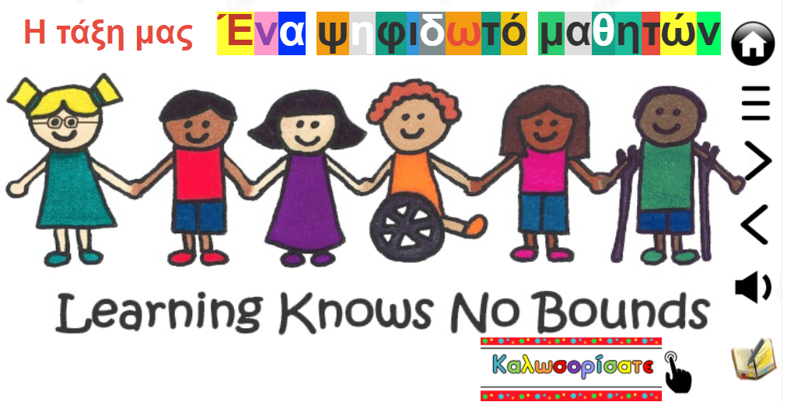
Εικόνα 1: Αρχική σελίδα 1^{ης} ενότητας
Η εικόνα της αρχικής σελίδας της πρώτης ενότητας λειτουργεί ως αφόρμηση και έχει στόχο να κεντρίσει το ενδιαφέρον των εκπαιδευόμενων.
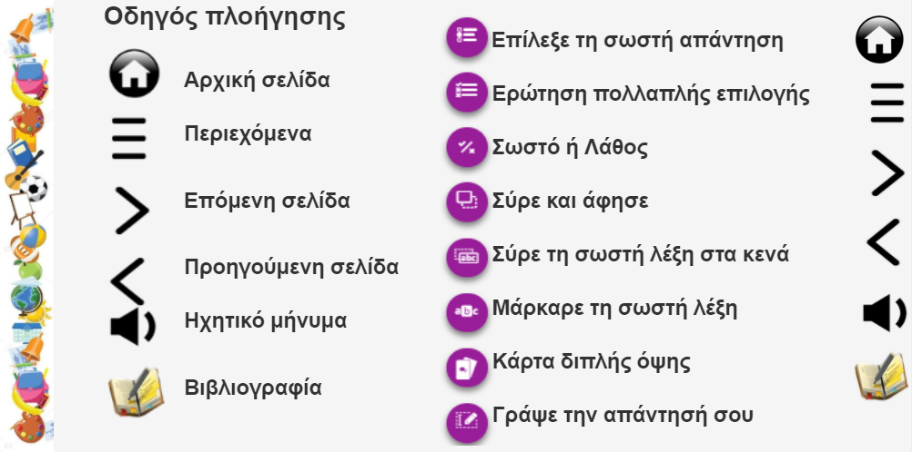
Εικόνα 2: Επεξήγηση συμβόλων
Στην αρχή κάθε ενότητας υπάρχει ο οδηγός πλοήγησης για την επεξήγηση των συμβόλλων του περιβάλλοντος εργασίας.
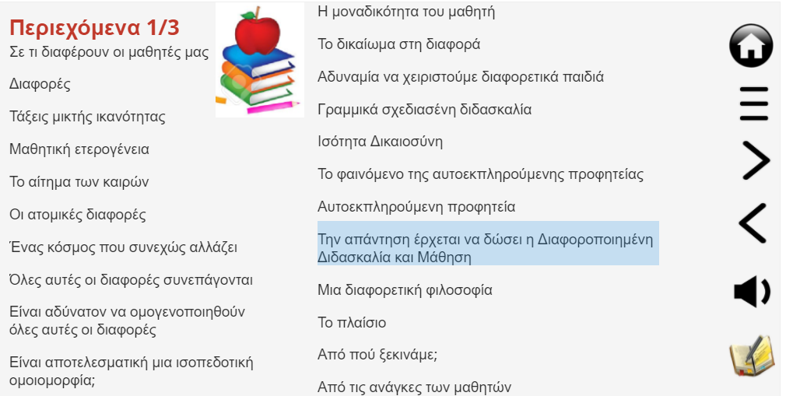
Εικόνα 3: Περιεχόμενα
Στην αρχή κάθε ενότητας παρουσιάζονται τα περιεχόμενα. Πατώντας πάνω σε έναν τίτλο ο εκπαιδευόμενος μεταβαίνει στο κεφάλαιο που θέλει να μελετήσει.
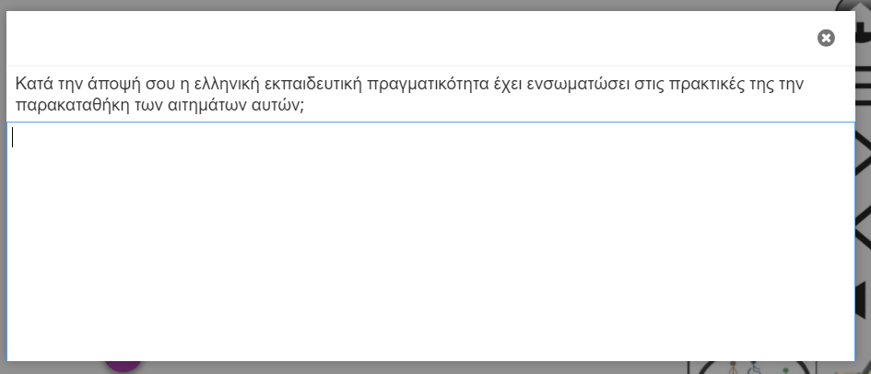
Εικόνα 4: Άσκηση έκφρασης προσωπικής άποψης
Στην άσκηση αυτή γίνεται αξιοποίηση της προγενέστερης γνώσης του εκπαιδευόμενου και καλείται να εκφράσει την άποψή του με βάση την εμπειρία του.
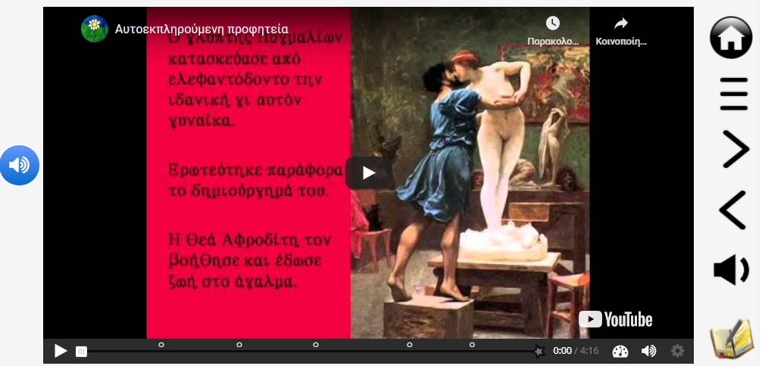
Εικόνα 5: Διαδρατικό βίντεο.
Ο εκπαιδευόμενος καλείται να παρακολουθήσει το βίντεο και να απαντήσει σε ερωτήσεις αυτο-αξιολόγησης.
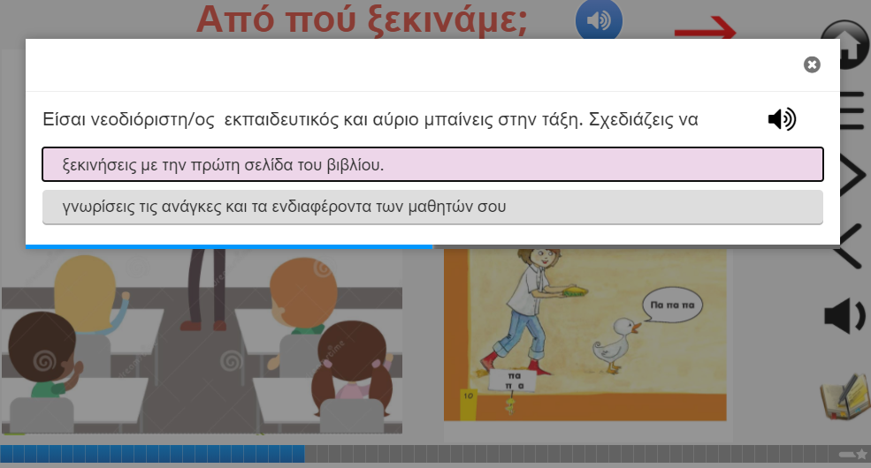
Εικόνα 6: Άσκηση αυτο-αξιολόγησης
Η συγκεκριμένη κατηγορία ασκήσεων απαιτεί κριτική σκέψη καθώς ο εκπαιδευόμενος καλείται να επιλέξει τη σωστή απάντηση σύμφωνα με όσα έχει μελετήσει.
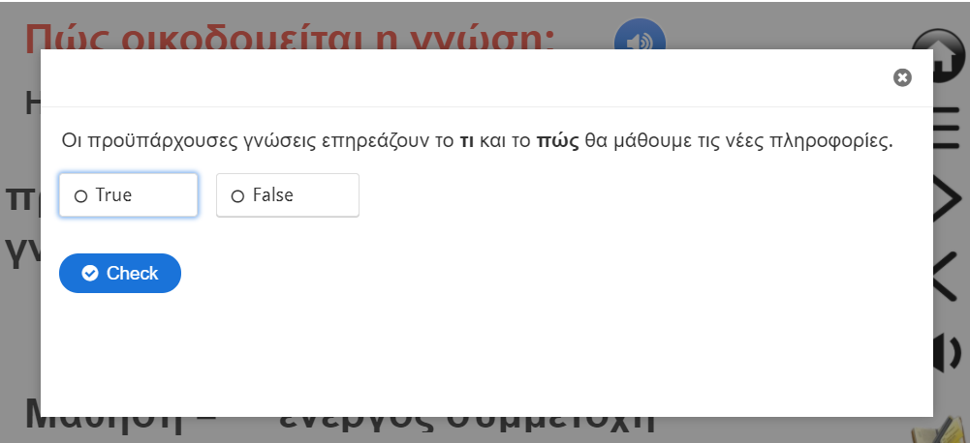
Εικόνα 7: Άσκηση σωστού-λάθους.
Ο εκπαιδευόμενος απαντά, τσεκάρει την απάντησή του και έχει την άμεση ανατροφοδότηση ώστε να αξιολογεί αν κατέκτησε τη συγκεκριμένη γνώση ή αν πρέπει να επανέλθει και να μελετήσει το συγκεκριμένο κεφάλαιο.
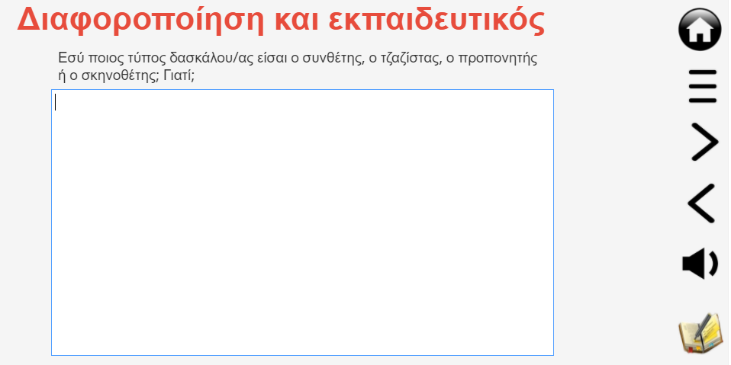
Εικόνα 8: Άσκηση διατύπωσης και τεκμηρίωσης της άποψης.
Σε αυτή τη δραστηριότητα ο εκπαιδευόμενος εκφράζει ελεύθερα την άποψή του για τον τύπο του δασκάλου που τον/την αντιπροσωπεύει και υποστηρίζει την άποψη αυτή με επιχειρήματα.
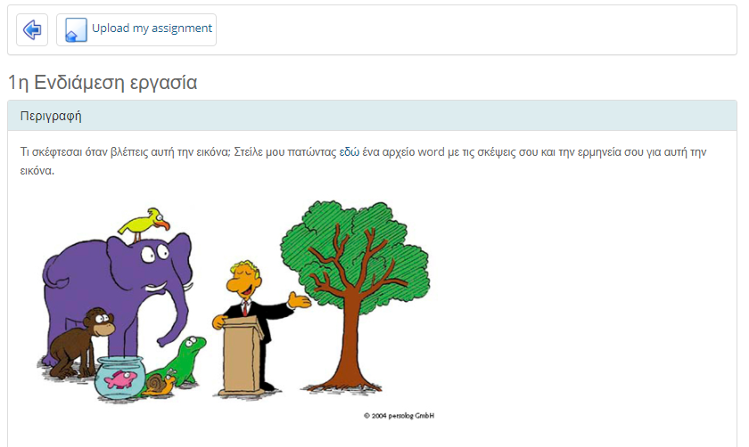
Εικόνα 9: Δραστηριότητα
Σε αυτή τη δραστηριότητα ο εκπαιδευόμενος έχει την ευκαιρία να εκφράσει τις σκέψεις και τα συναισθήματά του για το υπο διαπραγμάτευση ζήτημα, συντάσσοντας μια μικρή παράγραφο την οποία θα αναρτήσει σε ένα αρχείο word.
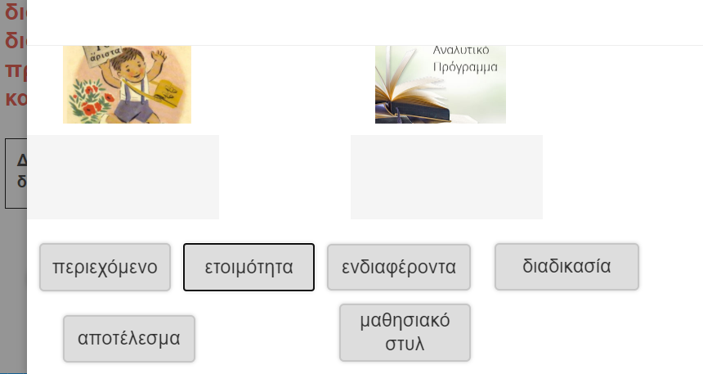
Εικόνα 10: Άσκηση αυτο-αξιολόγησης
Σε αυτή την άσκηση ο/η εκπαιδευόμενος σύροντας και αφήνοντας τη σωστή λέξη κάτω από την κατάλληλη εικόνα θα ενημερωθεί κατά πόσο έχει εμπεδώσει τα αναμενόμενα. Θα επιβραβευθεί για την επιτυχία ή θα ενημερωθεί για τις τυχόν αστοχίες.
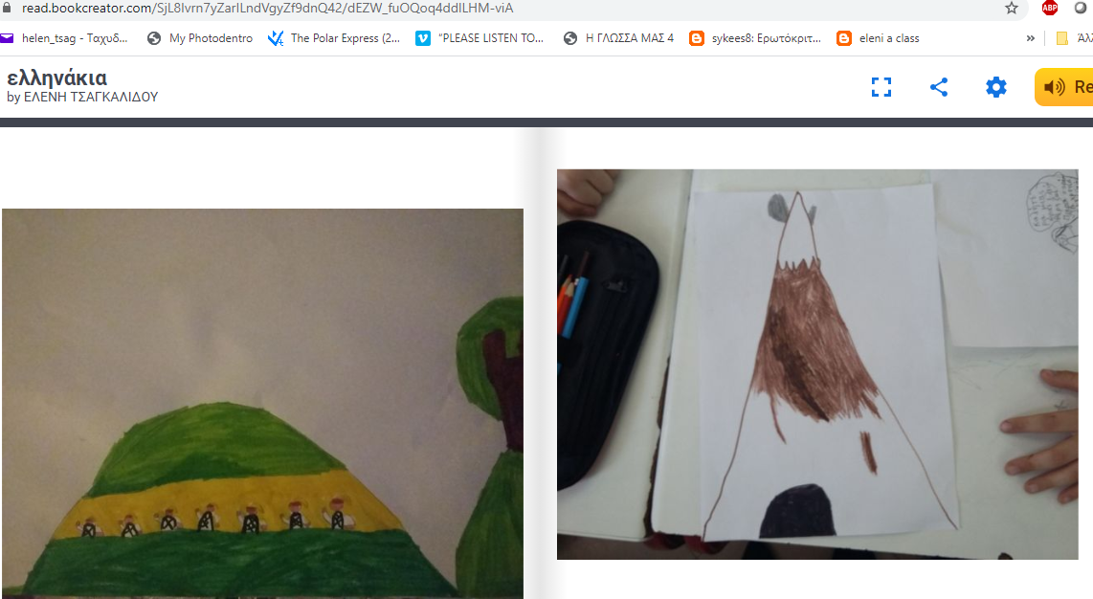
Εικόνα 11: Δημιουργία Bookcreator
Εδώ γίνεται αξιοποίηση της εφαρμογής Bookcreator όπου προτείνεται ένας δημιουργικός τρόπος για ένταξη στη διδακτική πρακτική. Η δραστηριότητα αυτή πραγματοποιήθηκε στην τάξη στο πλαίσιο της διαφοροποίησης της διδασκαλίας. Ο εκπαιδευόμενος έχει την ευκαιρία να παρακολουθήσει μια δραστηριότητα η οποία δοκιμάστηκε στο πεδίο.
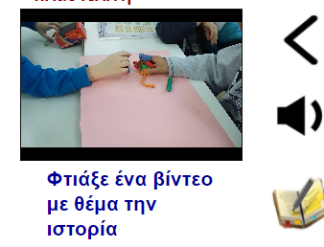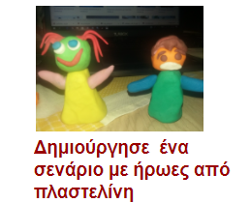
Εικόνα 12: Δημιουργία βίντεο βασισμένου σε σενάριο.
Κατά τη διάρκεια της δημιουργίας του Ε.Υ έγιναν μέσα στην τάξη με τους μαθητές διάφορες δραστηριότητες για τη διαφοροποίηση της διδασκαλίας. Μια από αυτές ήταν η δημιουργία σεναρίου, η κατασκευή των ηρώων του σεναρίου και στη συνέχεια η δημιουργία του βίντεο.
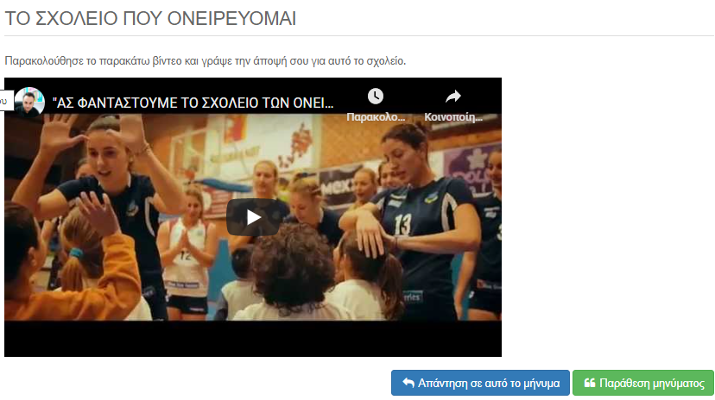
Εικόνα 13: Συμμετοχή στο Forum
Σε αυτή τη δραστηριότητα οι εκπαιδευόμενοι αλληλεπιδρούν μεταξύ τους εκφράζοντας τις απόψεις και τις γνώμες τους πάνω στο θέμα που διαπραγματεύεται το βίντεο που παρακολουθούν.

4.3 Επιλογή μοντέλων σχεδίασης του συγκεκριμένου ΕΥ
Ο σχεδιασμός του εκπαιδευτικού υλικού στηρίχθηκε σε δύο βασικούς πυλώνες:
Α) Στις αρχές West-Λιοναράκη οι οποίες προτείνουν ένα αναλυτικό πλαίσιο για τη δημιουργία πολυμορφικού εκπαιδευτικού υλικού
Β) Στη μεθοδολογία διαμόρφωσης του εκπαιδευτικού υλικού σε ψηφιακή μορφή η οποία βασίστηκε στις αρχές της πολυμεσικής μάθησης του Mayer
Ανάλυση του υλικού ως προς την τυπολογία West & Λιοναράκη
Οι 3 δέσμες μορφών υλικού τουν μοντέλου West & Λιοναράκη παρέχουν τις κατευθυντήριες γραμμές για τον τρόπο δημιουργίας και ανάπτυξης του υλικού.
Η ΠΡΩΤΗ ΔΕΣΜΗ- το κείμενο-προκείμενα- μετακείμενα
Το κείμενο αποτελεί τον κορμό του ΕΥ και το διατρέχει σε όλη του την πορεία. Ο ρόλος του είναι να περέχει το επιστημονικό προϊόν στον εκπαιδευόμενο με αλληλεπιδραστικό τρόπο, να έχει κατανοητή ροή λόγου σε προσωπικό ύφος, με απόλυτα τεκμηριωμένα στοιχεία. Το κείμενο κατατμήθηκε σε 3 ενότητες για να διευκολύνει τον ρυθμό μελέτης του εκπαιδευόμενου, δίνοντάς του την αίσθηση ότι κάθε φορά που τελειώνει μια ενότητα πλησιάζει περισσότερο τον στόχο της.

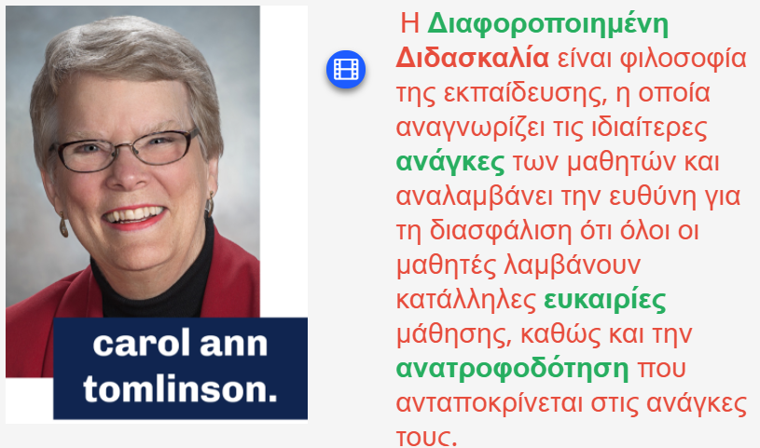
Εικόνα 14: Παράδειγμα κειμένου

Τα προκείμενα συμβάλλουν καθοριστικά στην αλληλεπίδραση με το ΕΥ διότι με τις απλές και σύντομες εισαγωγικές παρατηρήσεις προϊδεάζουν τους εκπαιδευόμενους σχετικά με ζητήματα που θα αναπτυχθούν και έτσι να γεφυρώσουν τις προϋπάρχουσες γνώσεις με τα νέα γνωστικά δεδομένα. Τα προκείμενα αποτελούνται από: περιεχόμενα, ερμηνευτικούς τίτλους, κεφάλαι και ενότητες, σκοπό, στόχους (γενικούς και επί μέρους), προσδωκόμενα αποτελέσματα, λέξεις και έννοιες κλειδιά.
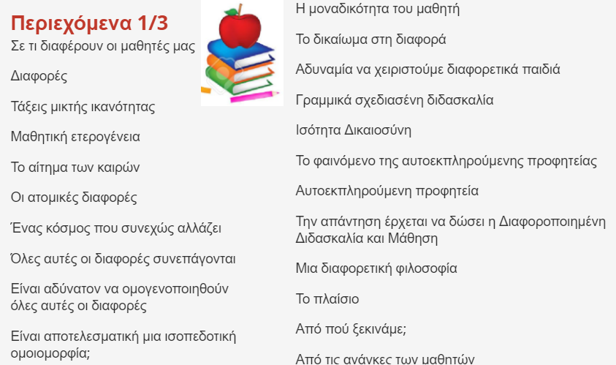
Εικόνα 15: Παράδειγμα προκείμενου
Τα μετακείμενα έρχονται να συμπληρώσουν τα κείμενα και αποτελούνται από συνόψεις κεφαλαίων και ενοτήτων, παραρτήματα, περιλήψεις, βιβλιογραφία, παραπομπές, οδηγούς για περαιτέρω μελέτη, γλωσσάρια και δραστηριότητες ελέγχου.

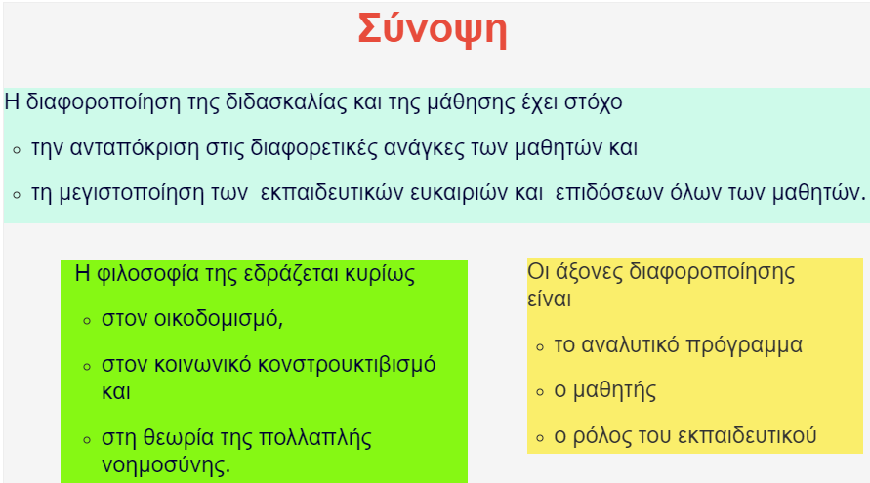
Εικόνα 16: Παράδειγμα μετακείμενου

Η ΔΕΥΤΕΡΗ ΔΕΣΜΗ- διακείμενα-επικείμενα-παρακείμενα-περικείμενα
Τα διακείμενα αναφέρονται σε δραστηριότητες και ασκήσεις αυτοαξιολόγησης που εστιάζουν στα προσδωκόμενα αποτελέσματα και στοχεύουν στην επαλήθευση και εμπέδωση των γνώσεων του εκπαιδευόμενου, στην αξιοποίηση των υφιστάμενων εμπειριών του αλλά και στην εμβάθυνση, τον περαιτέρω προβληματισμό σχετικά με τη νέα γνώση.
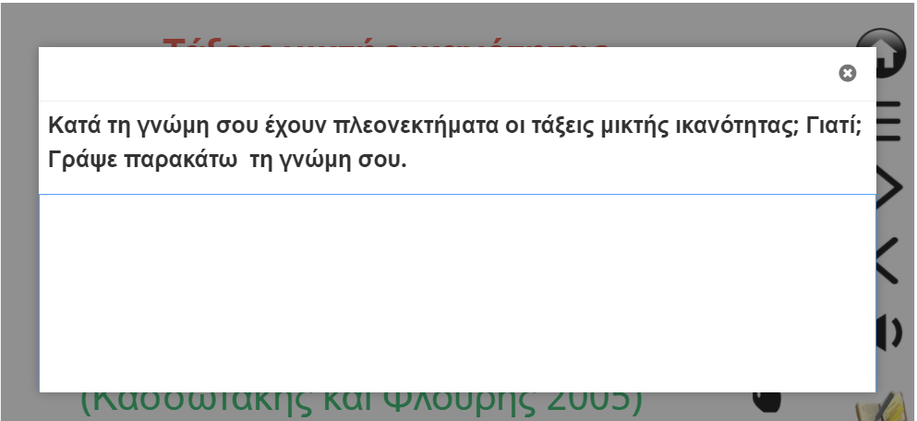
Εικόνα 17: Παράδειγμα διακείμενου
Τα επικείμενα είναι εργαλεία τα οποία έχουν σκοπό να ερμηνεύσουν, να υποστηρίξουν και να επεξηγήσουν στοιχεία των κειμένων π.χ. διασαφηνίσεις, γλωσσάρια, ορισμοί, κείμενα-συνδέσεις. Βρίσκονται διάσπαρτα σε όλο το φάσμα των κειμένων που θέλουν να συνθέτουν σπονδυλωτά κείμενα.
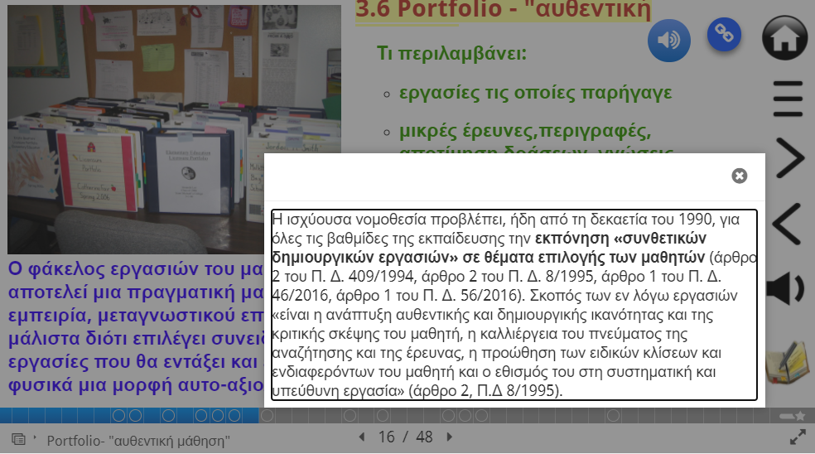
Εικόνα 18: Παράδειγμα επικείμενου

Τα παρακείμενα είναι μη-γλωσσικά μέρη της ανάπτυξης των κειμένων για την αποτελεσματικότερη κατανόηση του λόγου. Αποτελούνται από φωτογραφίες, γραφήματα, εικόνες, σχήματα και τυπογραφικές ιδιαιτερότητες.
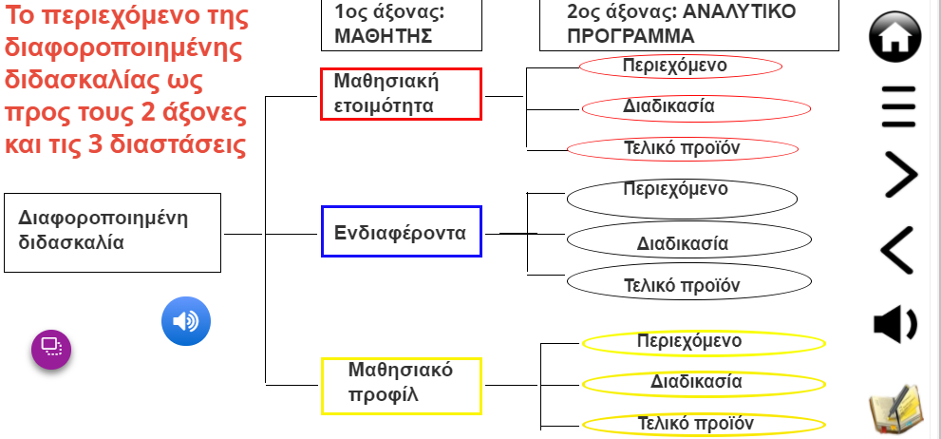
Εικόνα 19: Παράδειγμα παρακείμενου
Τα περικείμενα είναι επιπρόσθετα στοιχεία που υποστηρίζουν την εμβάθυνση του βασικού κειμένου με προτάσεις για περαιτέρω μελέτη, προσωπική έρευνα, καλλιεργώντας έτσι την κριτική σκέψη και βοηθώντας τη διαδικασία της μάθησης. Αποτελούνται από μελέτες περίπτωση και παραδείγματα, σενάρια, πάλληλα κείμενα, ανθολόγια και κείμενα αναφοράς.
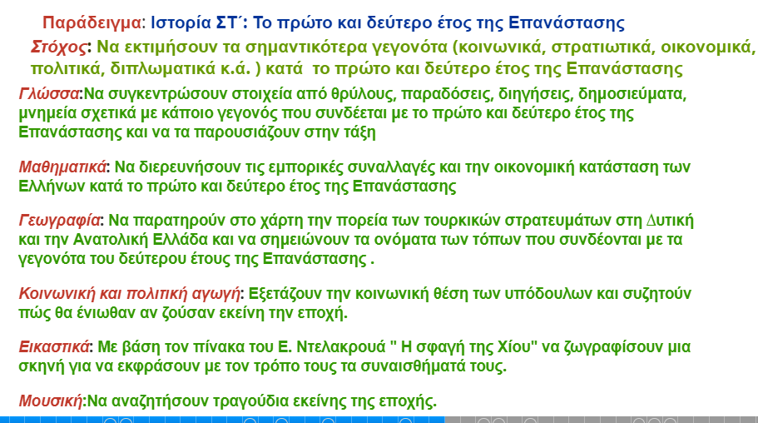
Εικόνα 20: Παράδειγμα περικείμενου

Η ΤΡΙΤΗ ΔΕΣΜΗ-πολυκείμενα-πολυαντικείμενα
Τα πολυκείμενα ζητούν από τον εκπαιδευόμενο να εκπονήσει σε μια εργασία αυτά που έχει μελετήσει και έχει επεξεργαστεί στην πορεία της μάθησης.
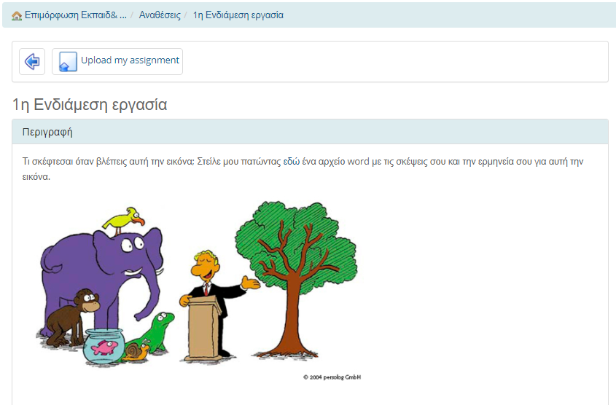
Εικόνα 21: Παράδειγμα πολυκείμενου
Τα πολυαντικείμενα συνιστούν δέσμη ηλεκτρονικών μέσων( βίντεο, ήχος, διδίκτυο, εικόνες) με την χρήση των οποίων γίνεται η μεταφορά και υποστήριξη της διδακτικής πράξης. Έτσι επιτυγχάνεται η συνθετική προσέγγιση πολλαπλών πηγών και η συνεχής αλληλεπίδραση μεταξύ εκπαιδευόμενου και ΕΥ.
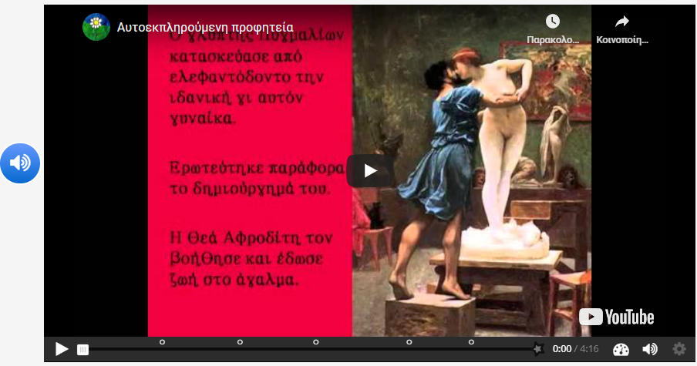
Εικόνα 22: Παράδειγμα πολυαντικειμένου

Η διαμόρφωση του εκπαιδευτικού υλικού σε ψηφιακή μορφή σύμφωνα με τις αρχές της πολυμεσικής μάθησης του Mayer

- Πολυμεσική αρχή : Όταν η εικόνα σχετίζεται και επεξηγεί το κείμενο διευκολύνεται ο τρόπος επεξεργασίας των πληροφοριών.

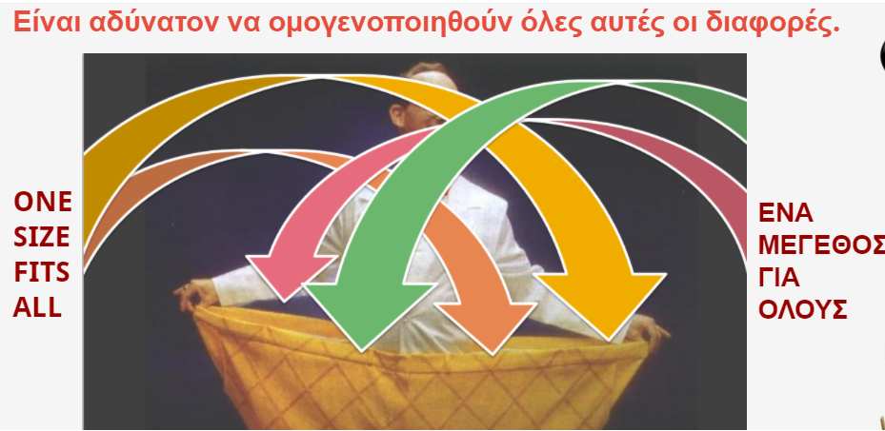

Εικόνα 23: Παράδειγμα πολυμεσικής αρχής

- Αρχή της χωρικής συνάφειας : Οι λέξεις που αντιστοιχούν με συγκεκριμένες εικόνες παρουσιάζονται κοντά η μια με την άλλη..
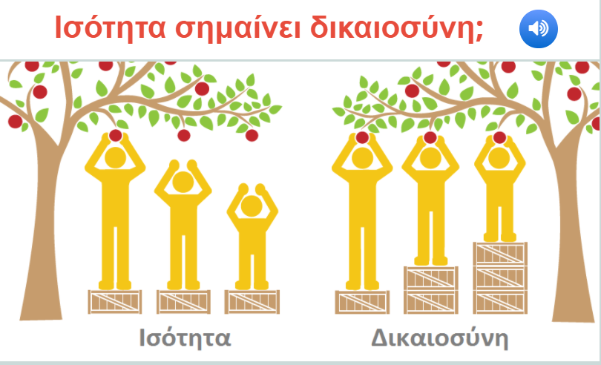
Εικόνα 24: Παράδειγμα χωρικής συνάφειας

- Αρχή χρονικής συνάφειας: οι λέξεις παρουσιάζονται ταυτόχρονα με τις εικόνες.

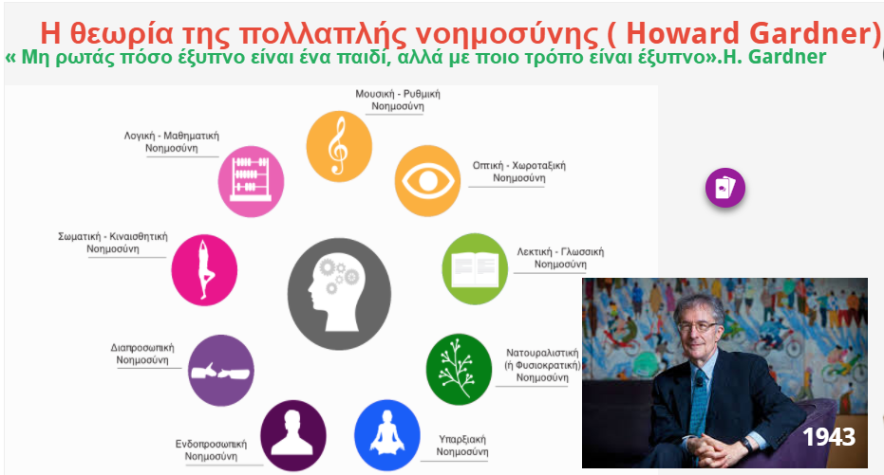
Εικόνα 25: παράδειγμα χρονικής συνάφειας
- Αρχή της τροπικότητας:Χρήση της αφήγησης. Είναι προτιμότερη η χρήση της αφήγησης σε σχέση με την παράθεση γραπτών κειμένων
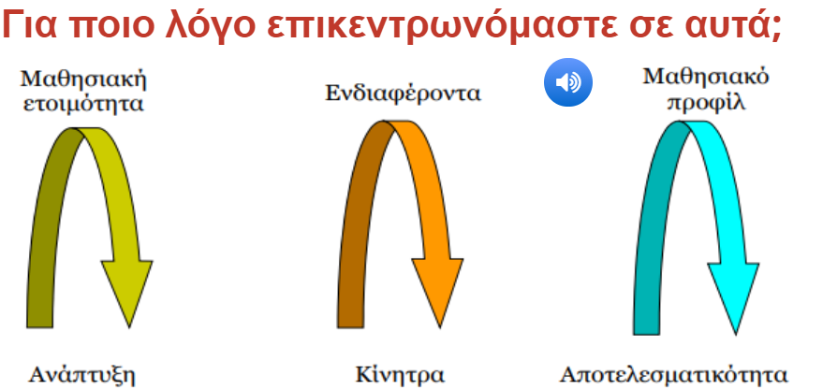
Εικόνα 26: Παράδειγα τροπικότητας
- Αρχή του πλεονασμού: Παρουσίαση των πληροφοριών μόνο με αφήγηση και γραφικά
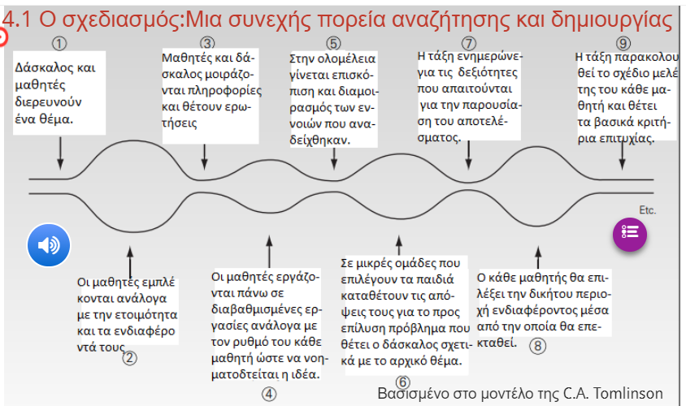
Εικόνα 27: Παράδειγμα αρχής του πλεονασμού

- Αρχή της προσωποποίησης: Η φιλικότητα του εκπαιδευτικού υλικού ενισχύεται από τη χρήση δεύτερου προσώπου.

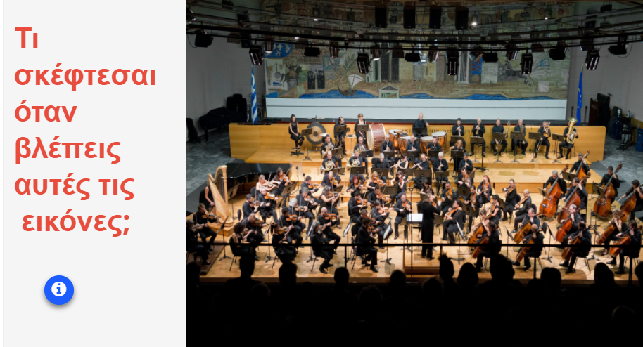
Εικόνα 28: Παράδειγμα αρχής της προσωποποίησης
- Αρχή της κατάτμησης: Συνοπτική παρουσίαση πληροφοριών, αποφυγή μακροσκελών αφηγήσεων.
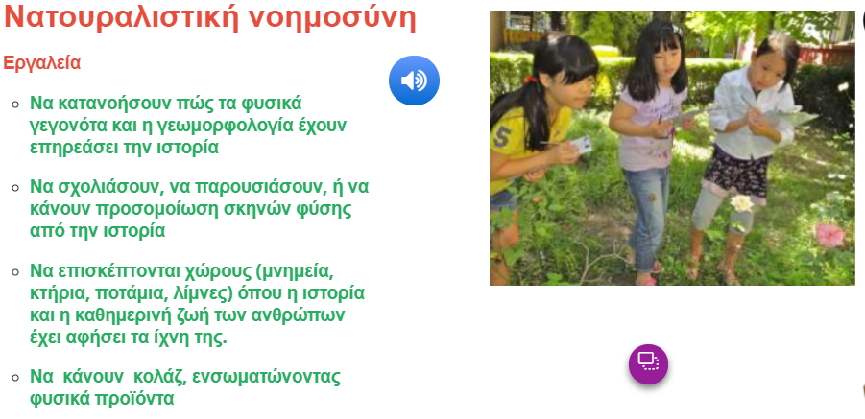
Εικόνα 29: Παράδειγμα αρχής της κατάτμησης
- Αρχή της σηματοδότησης: Παροχή των κατάλληλων νύξεων, οι οποίες κατευθύνουν την προσοχή στην ουσιαστικότερη επεξεργασία των πληροφοριών .
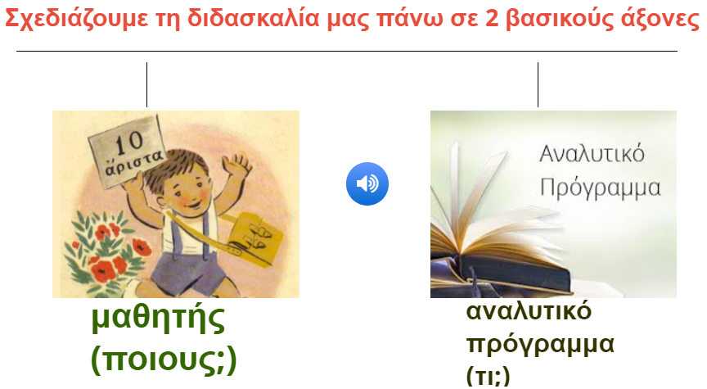
Εικόνα 30: Παράδειγμα αρχής σηματοδότησης
- Αρχή της προπαίδευσης: Εκμάθηση απαραίτητων γνώσεων και δεξιοτήτων για τη μελέτη του βασικού μέρους του ΕΥ.

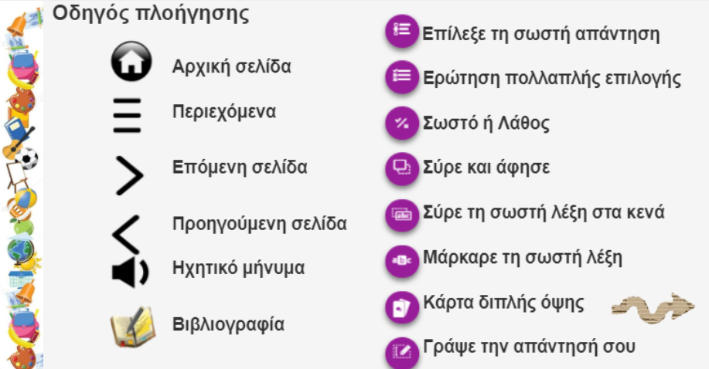
Εικόνα 31: Παράδειγμα αρχής της προπαίδευσης

5^{ο} Κεφάλαιο: Παρουσίαση των αποτελεσμάτων της αξιολόγησης
Στο 5^{ο} κεφάλαιο γίνεται η παρουσίαση των αποτελεσμάτων των ποιοτικών δεδομένων τα οποία συλλέχθηκαν από τους συμμετέχοντες κατά τη διάρκεια της έρευνας.
5.1 Εισαγωγή
Στο κεφάλαιο αυτό παρουσιάζονται και συζητούνται τα αποτελέσματα της έρευνας στα δύο ερευνητικά ερωτήματα. Στην ενότητα 5.2 παρουσιάζονται τα ευρήματα σε 8 αντικείμενα μετά την ποιοτική ανάλυση περιεχομένου που έγινε.
  - Παρουσίαση αποτελεσμάτων
Η παρουσίαση των αποτελεσμάτων αφορά τις προδιαγραφές για τον σχεδιασμό και την ανάπτυξη του Ε.Υ και τα μαθησιακά οφέλη που αποκόμισαν οι εκπαιδευόμενοι.
5.2.1 Αποτίμηση των προδιαγραφών για τον σχεδιασμό και την ανάπτυξη του Ε.Υ.
5.2.1.1 Εισαγωγή
Κατά τη διάρκεια της ημιδομημένης συνέντευξης οι συμμετέχοντες απάντησαν σε ερωτήσεις οι οποίες διερευνούσαν την αποτίμησή τους σε σχέση με τις προδιαγραφές για τον σχεδιασμό και την ανάπτυξη του Ε.Υ. Ζητήματα προς αποτίμηση ήταν η ευκολία στη χρήση του υλικού, ο σεβασμός στον ατομικό ρυθμό, η σαφήνεια των οδηγιών, η κατανόηση του περιεχομένου, η κάλυψη των επιδιωκόμενων στόχων με την παράθεση πληροφοριών και δραστηριοτήτων, η οργάνωση και η δόμηση του υλικού, η έκταση, η συνοχή και η αλληλουχία των ενοτήτων.
5.2.1.2 Ευκολία στη χρήση του Ε.Υ
Η γενική εικόνα σχετικά με τη ευκολία χρήσης του υλικού είναι καθολικά θετική, αφού το Ε.Υ δεν δυσκόλεψε κανέναν συμμετέχοντα.
Ε1: Ήταν πάρα πολύ εύκολο, δεν αντιμετώπισα καμία δυσκολία στο να το χρησιμοποιήσω και να το μελετήσω.
Ε2: Ήταν πάρα πολύ εύκολο. Είναι ένα εξαιρετικό εκπαιδευτικό υλικό το οποίο διαβάζεται άνετα. Εύκολο , απλό και εύληπτο υλικό σε όλες τις παραμέτρους , στη δομή και στην περιγραφή της κάθε ενότητας.
Ε3: Ακόμα και παιδί θα μπορούσε να το δει. Παιχνιδάκι ήταν.
Ε4: Δεν αντιμετώπισα ιδιαίτερα προβλήματα ίσα ίσα που μου ήταν και πολύ ευχάριστο γιατί είχε τη δομή ενός power point σχεδόν που μπορούσα εύκολα να δω τα πιο σημαντικά κομμάτια, δε με κούρασε και μπορούσα και το πήγαινα με το ρυθμό μου. Υπήρχαν στιγμές που έρεε πολύ γρήγορα.
Ε5: Ήταν πάρα πολύ εύκολο.

5.2.1.3 Ατομικός ρυθμός, αυτονομία, αυτενέργεια
Οι συμμετέχοντες εκτίμησαν ως πολύ σημαντικό το ότι έγινε σεβαστός ο ατομικός ρυθμός στη μελέτη του εκπαιδευτικού υλικού και ότι τους δόθηκε η δυνατότητα να πλοηγηθούν με άνεση και χωρίς πίεση στον δικό τους χώρο και χρόνο.
Ε1: Βεβαίως, βεβαίως και αυτό ήταν πολύ σημαντικό , το να μπορούσα να το ξαναπάω πίσω, να το ξαναδώ πολλές φορές, ένα βίντεο ή κάποιο ηχογραφημένο πάρα πολύ σεβαστός ο ατομικός ρυθμός. Δεν υπήρξε πίεση δηλαδή.
Ε2: Το παρακολούθησα και το διάβασα όλο το εκπαιδευτικό υλικό με μεγάλη άνεση χωρίς να κουράσει , μπορούσα να σηκωθώ, να κάνω διαλείμματα.
Ε3: Ναι….ναι ήταν σεβαστός ο ατομικός μου ρυθμός, γιατί απλώθηκα στο χρόνο το έσπασα σε κομμάτια.
Η αυτονομία στη μελέτη του υλικού φαίνεται ότι έπαιξε πολύ σημαντικό ρόλο, καθώς διευκόλυνε τους συμμετέχοντες στο να κατανοήσουν και να εμβαθύνουν ανάλογα με τα ενδιαφέροντά τους.
Ε2: Μπορούσα να γυρίσω πίσω να ξαναδιαβάσω.
Ε4: Ναι ναι νομίζω έγινε και ειδικά επειδή είχε και κομμάτια που εκείνη τη στιγμή που χρειαζόμουνα να υπάρχει μια παραπάνω πρόταση γνώσης όπως π.χ. με τις συνεντεύξεις της Tomlinson ή διάφορα άλλα βίντεο ήταν πολύ ενδιαφέροντα γιατί κούμπωνε σ΄ αυτό που έγραφε η θεωρία και το έβλεπες σε τάξη, ήταν πολύ καλό.
5.2.1.4 Σαφήνεια οδηγιών, διευκρινίσεων, παραδειγμάτων
Η σαφήνεια των οδηγιών , οι διευκρινήσεις και τα παραδείγματα ενισχύουν την αλληλεπίδραση των συμμετεχόντων με το υλικό και αυτό αποτιμήθηκε θετικά από τους συμμετέχοντες.
Ε1: Οι οδηγίες ήτανε πολύ σαφείς και οι διευκρινίσεις και τα παραδείγματα κατανοητά και κατατοπιστικά και με ωραίο τρόπο δοσμένα, κέρδιζαν το ενδιαφέρον. Νομίζω ότι από την αρχή μέχρι το τέλος το υλικό ήταν σαφές, ήταν πολύ βοηθητικό , ήταν κατατοπιστικό, ήταν πολύ ενδιαφέρον, σημαντικό κι αυτό.
Ε2: Πάρα πολύ σημαντικό ότι είχε πολλά παραδείγματα, εύκολα , εύληπτα και κατανοητά με εικόνες, σκίτσα. Μπορούσες μέσα από το θεωρητικό , με τα κόμιξ και τα παραδείγματα να αντιληφθείς ακριβώς το στόχο που θέτει η ερευνήτρια στο θεωρητικό μέρος. . Ήταν μία εκπαίδευση που την έκανα εξαιρετικά ευχάριστα.
Ε3: Ναι πολύ σαφείς οδηγίες.
Ε4: Ναι μια χαρά οδηγίες είχε δεν διαπίστωσα κάπου να με ζορίσει ή να μου δείχνει κάτι ασαφές, είχε τόσο όσο, καμιά φορά άμα βλέπεις και παραπάνω πράγματα σε μπουκώνει με τη θεωρία και δεν μπορείς να κατανοήσεις πού κουμπώνει κάτι συγκεκριμένο. Ήταν νομίζω σαφές .
Ε5: Με βοήθησε πάρα πολύ.
5.2.1.5 Κατανοητό περιεχόμενο
Το περιεχόμενο του υλικού ικανοποίησε τους επιμορφούμενους, για την κατανόηση και ευληπτότητά του σε όλες τις διδακτικές ενότητες και κάλυψε τις ανάγκες σε θεωρία και πράξη. Κατά τη γνώμη τους το πολυμεσικό περιεχόμενο ήταν πλούσιο και αλληλεπιδραστικό χωρίς να είναι κουραστικό.
Ε1: Το περιεχόμενο του υλικού ήταν ιδιαιτέρως κατανοητό και εύληπτο σε όλο του ο φάσμα θα έλεγα και στις τρεις ενότητες , και στο θεωρητικό κομμάτι και στο πρακτικό και το υλικό τους κάλυψε νομίζω, και στο θεωρητικό κομμάτι και στο πρακτικό, με τις δραστηριότητες που δόθηκαν.
Ε2: Πάρα πολύ, το υλικό ήταν πλούσιο σε όλα τα πεδία, σε όλα του τα μέρη και οι στόχοι ήταν πάρα πολύ σημαντικοί και είναι σημαντικό σε ένα υλικό να έχεις τη στοχοθεσία, να μπορείς να έχεις τη δυνατότητα της δομής των στόχων και των ενοτήτων. Υπήρχε αλληλεπίδραση με το Ε.Υ. αξιολόγηση και ανατροφοδότηση σε ένα πλούσιο, πολυμεσικό εκπαιδευτικό υλικό σχετικά με την ιστορία της ΣΤ’ .
Ε3: Ναι..ναι ήταν κατανοητό και εύληπτο. Επειδή είχε εικόνες και οπτικό υλικό δεν ήταν κουραστική, μου φάνηκε εντάξει.
Ε4: Ναι..ναι.. κατανοητό, εύληπτο, και γι αυτούς που απευθυνότανε νομίζω.
Ε5: Ναι, έγινε. Το περιεχόμενο του υλικού ήταν πολύ κατανοητό και εύληπτο. Οι στρατηγικές και οι τεχνικές που αναφέρονται στην 3η ενότητα φαίνονται ιδιαιτέρως ενδιαφέρουσες, σύγχρονες και ελκυστικές για τους μαθητές.

5.2.1.6. Κάλυψη σκοπού και στόχων με την παράθεση πληροφοριών και δραστηριοτήτων
Οι συμμετέχοντες αξιολόγησαν θετικά την κάλυψη των στόχων με την παράθεση πληροφοριών και δραστηριοτήτων. Στη θετική τους αποτίμηση έγινε αναφορά στη σωστή διάρθρωση σε επίπεδο γνώσεων, στάσεων και δεξιοτήτων.
Ε1: Νομίζω πως ναι επιτεύχθηκαν οι στόχοι, γιατί διαβάζοντάς τους τους στόχους καταλάβαινες αμέσως τι θα επακολουθήσει , δηλαδή ήταν κατατοπιστικοί.
Ε2: Μάλιστα οι στόχοι ήταν διαρθρωμένοι σε επίπεδο δεξιοτήτων, γνώσεων και στάσεων.
Ε3: Εκατό τα εκατό οι πληροφορίες και οι δραστηριότητες κάλυψαν τους επιδιωκόμενους στόχους.
Ο συμμετέχων Ε4 εκτίμησε ότι η κάλυψητων στόχων θα φανεί και σε πρακτικό επίπεδο
Ε4: Το αν τελικά κι εγώ ως υποκείμενο έρευνας το κατέκτησα μένει η πράξη να το αποδείξει το πόσο πραγματικά μπορώ να χρησιμοποιήσω το υλικό ή τη μέθοδο μέσα στο χώρο του σχολείου.
Ε5: Ναι, κατάφερε.
5.2.1.7 Σωστή οργάνωση, σταθερή και σωστή σειρά δόμησης.
Έγιναν θετικές αναφορές και ιδιαίτερα καλή εντύπωση στην οργάνωση των ενοτήτων και στη δόμηση του Ε.Υ. με έμφαση στην εύκολη, ευχάριστη ροή και στην προβλεψιμότητα της σωστής σειράς των πληροφοριών σαν σκαλοπατάκια όπως ανάφερε μια συμμετέχουσα
Ε1: Νομίζω ήταν πάρα πολύ ωραία οργανωμένο και δομημένο και η αλήθεια είναι ότι δεν έχω ξαναδεί κάτι ανάλογο σε υλικό, έτσι όπως ήταν δομιμένο μου έκανε ιδιαίτερα καλή εντύπωση. Είχε νομίζω πολύ σωστή σειρά δόμισης ,ξεκινώντας με το θεωρητικό πλαίσιο και καταλήγοντας στο πρακτικό, με πολύ εύστοχα παραδείγματα και δραστηριότητες. Πολύ σωστά δομημένη.
Ε2: Είχε μία πολύ σωστή σειρά δόμησης, υπήρχε η περιγραφή οργανωμένη σε ενότητες με σκοπούς, στόχους και λέξεις κλειδιά. Κάθε ενότητα είχε τη δομή της, που αντιστοιχούσε στο περιεχόμενο του Ε.Υ.
Ε3: Μου φάνηκε όλο πάρα πολύ εύκολο στη ροή του, ήταν πάρα πολύ βατό ήξερα διαβάζοντας το ένα τι περίμενα να δω στην επόμενη διαφάνεια, μου εξηγούσε ό,τι μου έλειπε από την προηγούμενη διαφάνεια, θεωρώ ότι ήταν πολύ ωραία σκαλοπατάκια.
Ε5: Ναι, είναι σε εξαιρετικά βαθμό, δομημένο.
5.2.1.8 Η έκταση των ενοτήτων
Η έκταση των ενοτήτων φαίνεται να ικανοποίησε τους συμμετέχοντες . Αρχικά εκτιμήθηκε ότι η πρώτη διδακτική ενότητα είχε μεγάλη έκταση αλλά αυτό δεν ήταν σε βάρος της ποιότητας και της ισορροπίας του υλικού. Ενδεχομένως για αρχάριους συμμετέχοντες να ήταν αναγκαίο να υπάρχει μεγάλη έκταση.
Ε1: Η έκταση ήταν θεωρώ μεγάλη, αλλά νομίζω ότι δεν ήταν αρνητικό το ότι ήταν αρκετά μεγάλη. Απλά έπρεπε να αφιερώσεις αρκετό χρόνο για να μελετήσεις τις ενότητες, γιατί υπήρχαν πλήθος πληροφοριών, δραστηριοτήτων, οπότε καλώς νομίζω ήταν μεγάλη η έκταση.
Ε2: Ήταν πολύ ικανοποιητική η έκταση.
Ε3: Η πρώτη ήταν πολύ μεγαλύτερη από τις άλλες δύο αλλά αυτό δεν με ενόχλησε.
Ε4: Νομίζω αρκετά ικανοποιητική ενδεχομένως σε κάποια φάση να είχε και κάποια πράγματα παραπάνω από αυτά που μπορεί να χρειαζόμουνα εκείνη τη στιγμή αλλά αυτό έχει να κάνει και με τις προσωπικές μου προσλαμβάνουσες και το τι είχα σαν background εγώ. Για κάποιον όμως που το έπιανε για πρώτη φορά του χρειαζόταν το υλικό όλο, ίσως και κάτι παραπάνω οπότε νομίζω ότι ήταν σε ισορροπημένο επίπεδο.
Ε5: Ναι, ήταν(ικανοποιητική η έκταση)
5.2.1.9 Συνοχή και αλληλουχία ανάμεσα στις ενότητες.
Στη θετική τους αποτίμηση έγινε αναφορά στη συνοχή και την αλληλουχία ανάμεσα στις ενότητες του Ε.Υ. η οποία ήταν εύστοχη και υπήρχε κλιμακωτή μετάβαση από τη θεωρία στην πράξη η οποία βοήθησε τους συμμετέχοντες και τις συμμετέχουσες.
Ε1: Βέβαια υπήρχε συνοχή και αλληλουχία ανάμεσα στις ενότητες, εννοείται ναι βεβαίως. Γιατί νομίζω ήταν έτσι δοσμένες σε βοηθούσε πάρα πολύ, ξεκινούσε με τη θεωρία και μετά με παραδείγματα , τεχνικές, στρατηγικές.
Ε3: Ήταν σκαλοπατάκια…ήξερες ότι από τη μια ενότητα θα οδηγηθείς στην άλλη και αυτό βοηθούσε. Μπορούσαν να διαβαστούν και αυτόνομα αλλά κάποιος που θέλει να εμβαθύνει και να κατανοήσει το γιατί θα έπρεπε να ξεκινήσει πρώτα από τη θεωρία για να μην έχει απορίες ως προς το γιατί. Είναι καλό να τα έχεις και τα τρία, θεωρία πράξη και στρατηγικές.
Ε4: Ναι … ναι… εννοείται γιατί αν δεν υπήρχε ειδικά το τελευταίο κομμάτι ή τα δύο που συνδέουνε τη θεωρία με την πράξη και πώς μπορείς αυτό να το γενικεύσεις σε άλλες τάξεις και σε άλλα αντικείμενα δεν θα είχε και νόημα θα ήταν μονάχα ένα κομμάτι ακαδημαϊκού χαρακτήρα. Νομίζω ότι αυτό δίνει και ένα ουσιαστικό παράδειγμα για να το πας παρακάτω.
Ε5: Ναι βοήθησε.
5.2.2 Αποτίμηση ως προς τα μαθησιακά οφέλη που αποκόμισαν οι εκπαιδευόμενοι.
5.2.2.1 Εισαγωγή
Οι συμμετέχοντες απάντησαν σε ερωτήσεις κατά τη διάρκεια της ημιδομημένης συνέντευξης οι οποίες διερευνούσαν την αποτίμησή τους σε σχέση με τα μαθησιακά οφέλη που αποκόμισαν από την παρακολούθηση του μαθήματος. Διερευνήθηκαν ζητήματα όπως η ανάγκη παρακολούθησης του μαθήματος με θέμα τη διαφοροποιημένη διδασκαλία, η εμπειρία από το ψηφιακό αυτό μάθημα, η εννοιλογική οριοθέτηση της διαφοροποίησης με κείμενα, εικόνες, ήχο, βίντεο, η ευαισθητοποίση στον εντοπισμό των ιδιαίτερων χαρακτηριστικών των μαθητών, οηπυροδότηση του αναστοχασμού για την αλλαγή στον σχεδιασμό της διδασκαλίας, η κρίση για τις στρατηγικές και το αν αυτές μπορούν να εφαρμοστούν στην τάξη, οι τρόποι με τους οποίους το υλικό θα βελτιώσει το διδακτικό του έργο, και τι θα άλλαζαν στο Ε.Υ.
5.2.2.2. Ανάγκη παρακολούθησης ενός μαθήματος για την Δ.Δ
Το πρώτο αντικείμενο ανάλυσης αυτού του άξονα ήταν η ανάγκη παρακολούθησης ενός μαθήματος για την Δ.Δ, καθώς και η γενική αποτίμησή του. Οι εκπαιδευόμενοι, καθολικά φαίνεται να εκτίμησαν την απόλυτη ανάγκη για την παρακολούθηση ενός τέτοιου μαθήματος ( απαραίτητο και προαπαιτούμενο) τόσο για την εφαρμογή της ενταξιακής πολιτικής στη χώρας μας, όσο και για την επαγγελματική αναβάθμιση των εκπαιδευτικών. Μάλιστα, συνάδελφοι των Αγγλικών εκτίμησαν ότι είναι αναγκαία η προσαρμογήτης διαφοροποίησης και στο δικό τους αντικείμενο.
Ε1: Πιστεύω πως υπάρχει ανάγκη, διότι η διαφοροποιημένη, έτσι όπως την είδα και την μελέτησα, απευθύνεται και αντιμετωπίζει νομίζω πάρα πολλά προβλήματα που υπάρχουν σε μία τάξη. Δηλαδή το μαθησιακό τους προφίλ, τα ενιαφέροντά τους, τις ικανότητές τους, την ετοιμότητά τους, και νομίζω ότι πλέον είναι αντιληπτό από όλους μας τους εκπαιδευτικούς ότι υπάρχει μία ανομοιογένεια μέσα στην τάξη, είναι κάτι που θα πρέπει ίσως να μπει σιγά σιγά στις προοπτικές τέλος πάντων των σεμιναρίων που πιθανώς να κάνουμε στην πορεία. Και να πω και κάτι τελευταίο, επειδή εγώ είμαι εκπαιδευτικός αγγλικών, νομίζω ότι θα πρέπει να γίνουν πια σεμινάρια και στο δικό μας το αντικείμενο , στα αγγλικά , για την διαφοροποιημένη. Δηλαδή τα παραδείγματα που διάβασα είναι πάρα πολύ ωραία , τα βρήκα εξαιρετικά αλλά και πάλι θα ήθελα να υπάρχουν κάποια παραδείγματα και στο δικό μου αντικείμενο, να το δω και στην πράξη.

Ε2: Εγώ πιστεύω ότι η διαφοροποιημένη διδασκαλία είναι μία στρατηγική που σήμερα η εκπαίδευση δε μπορεί να μην την εισάγει. Μιλάμε για ενταξιακή εκπαίδευση των μαθητών, όλα τα παιδιά στην κοινωνική εκπαίδευση έχουν δικαίωμα σε όλες τις βαθμίδες και πρέπει να υλοποιήσουμε την ένταξη. Οι εκπαιδευτικοί πρέπει αν αναβαθμίσουν την εκπαιδευτική τους ανάπτυξη. Η επιμόρφωση των εκπαιδευτικών θα πρέπει να είναι συχνή, ταχύτατη και προσαρμοσμένη στα μοντέλα της διαφοροποιημένης και θα έπρεπε να είχε εισαχθεί στην εκπαίδευση νωρίτερα. Τέτοιες προσπάθειες πρέπει να ενταχθούν στην εκπαίδευση ταχύτατα και να βοηθήσουν τον εκπαιδευτικό της πράξης να το έχει ως εργαλείο για να εφαρμόσει τις αρχές της δ.δ. μέσα στην τάξη του. Έχουμε ανάγκη από καινοτόμες προτάσεις που δεν τις βλέπουμε στην εκπαίδευση συχνά. Τα καινοτόμα προγράμματα είναι λίγα και αποσπασματικά και δεν εφαρμόζονται σε ενιαία κατεύθυνση για να ενισχύσουμε το έργο του εκπαιδευτικού και να αναβαθμιστεί η ποιότητα της εκπαίδευσης. Δεν νοείται να μην εισάγουμε τέτοιες προτάσεις και τέτοια εργαλεία και να μην έχει ξεκινήσει καθολικά ένας τέτοιος σχεδιασμός.
Ε3: Απόλυτα…απόλυτα …αναγκαίο ένα τέτοιο μάθημα. Στο δημόσιο σχολείο υπάρχουν παιδιά με mixed abilities και είναι απαραίτητο να γίνεται διαφοροποίηση, στο εξωτερικό υπάρχει χρόνια τώρα. Οι σύμβουλοι Αγγλικών μας το παρουσίασαν πριν πολλά χρόνια, είναι απαραίτητο και δύσκολο.
Ε4: Οπωσδήποτε μην το συζητάς οπωσδήποτε εννοείται και ειδικά τώρα στις μέρες μας ακριβώς είναι μεγάλο το θέμα δηλαδή ειδικά το κομμάτι της Tomlinson με τις συμβουλές της για την περίοδο της πανδημίας ήτανε πολύ καλό γιατί ήταν η διαφοροποίηση της διαφοροποίησης δηλαδή αυτή τη στιγμή οι ίδιες οι συνθήκες πιέσανε για να έχεις διαφοροποίηση στο πώς αντιμετωπίζεις τα πράγματα οπότε ήταν ακόμα πιο έντονο και θετικό το κομμάτι το συγκεκριμένο και οπωσδήποτε χρειάζεται, μακάρι να μπορούσε να διαφοροποιηθεί η όλη κατάσταση …βοηθάει …πραγματικά βοηθάει και οι τεχνικές που προτείνει είναι πολύ ενδιαφέρουσες που είναι κρίμα που δεν τις έχουμε στην ελληνική τάξη και δεν τις χρησιμοποιούμε. Δηλαδή θέλουμε να τους δώσουμε πολλά αλλά με ένα συγκεκριμένο τρόπο για να ολοκληρώσουμε την ύλη κι αφήνουμε τα παιδιά απ΄έξω ενώ το συγκεκριμένο προσφέρει πραγματικά. Είναι πραγματικά μια πολύ καλή δουλειά, μακάρι να μπορούν να το δουν και άλλοι συνάδελφοι. Να γίνει γνώση ευρύτερα γνωστή.
Ε5: Οι επαγγελματίες της εκπαίδευσης , είναι απαραίτητο και προαπαιτούμενο να έχουν παρακολουθήσει τουλάχιστον ένα μάθημα για τη διαφοροποιημένη διδασκαλία, καθώς όλοι οι μαθητές είναι διαφορετικοί (προσωπικότητα, οικογενειακό κοινωνικοοικονομικό επίπεδο, κουλτούρα, θρησκεία κλπ), έχουν διαφορετικές ανάγκες και διαφορετικό τρόπο μάθησης της νέας γνώσης αλλά και αφομοίωσης της προηγούμενης.
5.2.2.3 Η εμπειρία ως προς τα μαθησιακά οφέλη από ένα ψηφιακό μάθημα.
Ικανοποίηση κατεγράφη ως προς την εμπειρία από την παρακολούθηση του ψηφιακού αυτού μαθήματος. Όλοι αξιολόγησαν θετικά την παρέμβαση ως μια καινοτομία πολύ ενδιαφέρουσα, εντυπωσιακή και ευχάριστη, που έχει να προσφέρει πολλά σε συναδέλφους που δεν έχουν διαφοροποιήσει ακόμη τη δουλειά τους αλλά και να υπενθυμίσει στους γνώστες της διαφοροποίησης την ανάγκη για ισοτιμία στη διαδικασία της μάθησης που προσφέρει η Δ.Δ.
Ε1: Νομίζω ότι είναι ένα καινοτόμο είδος, δεν έχω ξανά δει ή παρακολουθήσει κάτι ανάλογο. Είναι μία πάρα πολύ καλή εμπειρία. Ήταν θεωρώ κάτι που νομίζω δεν έχω ξαναδεί. Οπότε ήταν από την αρχή μέχρι το τέλος ενδιαφέρον πολύ.
Ε2: Τα οφέλη ενός τέτοιου μαθήματος είναι πολλά, για τον μαθητή όσον αφορά τις γνώσεις , τις στάσεις, τις δεξιότητες , την κοινωνικοποίηση, τη δυνατότητα της πρόσβασης, την αλληλεπίδραση με την πολυαισθητηριακή εφαρμογή. Τα οφέλη από ένα υλικό που είναι διαμορφωμένο με βάση την αρχή της διαφοροποιημένης διδασκαλίας σε μία ετερογενή τάξη μαθητών είναι πολλαπλά για όλους. Είναι ευχάριστο και δημιουργικό εκπαιδευτικό υλικό.
Ε3: Εντυπωσιάστηκα μπορώ να σου πω πιο πολύ και μου άρεσε το γεγονός ότι βλέποντας μια εικόνα με τα σύμβολα επάνω μπορούσα να επιλέξω να διαβάσω ένα κείμενο ή με το σύμβολο του ηχείου άκουγα από σένα την επεξήγηση μου άρεσαν πάρα πολύ συγκεκριμένα πραγματάκια όπως την παλάμη, μου άρεσε πάρα πολύ το να μπορώ να παίζω πάνω στην επιφάνεια, να επιλέξω τι θέλω και να δοκιμάσω μου άρεσε πάρα πολύ αυτό. Θεωρώ ότι τα οφέλη είναι η καινοτομία του, η καινοτομία του μου άρεσε πάρα πολύ. Πολύ θετική εμπειρία, δεν θα το τελείωνα αλλιώς. Μου άρεσε πάρα πολύ ήταν κάτι πολύ καινούριο, μου άρεσε πολύ όλο αυτό το πραματάκι που άνοιγε από δω άνοιγε από κει….
Ε4: Αν το υλικό που έφτιαξες το κάνανε σαν πρόταση επιμορφωτικού σεμιναρίου σε συναδέλφους οι οποίοι είναι πολλά χρόνια εκτός τάξης ή είναι πολλά χρόνια εντός τάξης και δεν έχουν διαφοροποιήσει τη δουλειά τους, θα τους πρόσφερε πάρα πολλά, συνολικά θα τους πρόσφερε γιατί ο τρόπος με το οποίο βάζει και όλα τα μοντέρνα ζητήματα που στο εξωτερικό δουλεύουν εδώ και πολλά χρόνια ενώ σε μας όχι, όπως την πολλαπλή νοημοσύνη, θα βοηθούσε πολύ.
Ε5: Ήταν μια ενδιαφέρουσα εμπειρία, καθώς μου υπενθύμισε την ανάγκη που έχουμε όλοι για διαφοροποίηση κατά την εκπαιδευτική διαδικασία. Είμαστε όλοι διαφορετικοί , ‘όμως ισότιμοι στη διαδικασία της μάθησης.
5.2.2.4 Επάρκεια πληροφοριών με κείμενο, εικόνα, ήχο, βίντεο.
Οι εκπαιδευόμενοι δήλωσαν ότι η πολυαισθητιριακή προσέγγιση ήταν ένας παράγοντας που συνέβαλε στην εννοιολογική οριοθέτηση του θέματος και στην σαφή κατανόηση του ορισμού της Δ.Δ. με μια χαρούμενη αίσθηση και υποστήριξη από τα πολύ κατατοπιστικά βίντεο που παρακολούθησαν και μάλιστα η αγγλική γλώσσα βοήθησε ακόμη περισσότερο τους συναδέλφους μας των αγγλικών, ενώ αλλους τους δυσκόλεψε. Η ποικιλία στον τρόπο παρουσίασης των πληροφοριών θεωρούν ότι βοηθά στο να αποθηκεύονται στο μυαλό πιο εύκολα οι νέες πληροφορίες.
Ε1: Νομίζω ότι αυτό είναι και ένας παράγοντας που με έκανε να καταλάβω ουσιαστικά τη διαφοροποιημένη διότι υπήρξε όχι μόνο κείμενο, βίντεο, σχεδιαγράμματα, εικόνες,με ωραίο τρόπο δοσμένες , οι οποίες ήταν σαφείς και κατανοητές. Δε βαριόσουν γιατί είχε εναλλαγές, είχε εναλλακτικές , είχε βίντεο , είχε το ηχητικό , σχεδιαγράμματα , εικόνες.
Ε2: Ήταν εξαιρετικά τα βιντεάκια, εύστοχα, ωστόσο η χρήση της αγγλικής γλώσσας ίσως να δυσκολεύει και γενικά ίσως η χρήση της ελληνικής αντ’ αυτού να βοηθούσε περισσότερο με τους Έλληνες μαθητές και δασκάλους. Ήταν πολύ ωραία τα σκίτσα και τα κόμιξ. Τα κείμενα ήταν πάρα πολύ σημαντικά, πολύ σωστές οι επισημάνσεις με τα χρώματα. Χαρούμενη αίσθηση πολυγλωσσίας.
Ε3: Νομίζω ότι ήταν τόσο πολύ το οπτικό υλικό που και ο πιο αδαής θα του ήταν πάρα πολύ εύκολο να καταλάβει για τι πράγμα μιλάμε. Βάλε ότι είχες και τα βιντεάκια είχες και τους ορισμούς είχες και πάρα πολλά αγγλόφωνα που εμένα με βοήθησαν πολύ ήταν πάρα πολύ ωραία.
Ε4: Μια χαρά ήτανε.
Ε5: Οι πληροφορίες ήταν επαρκείς σε ικανοποιητικό βαθμό, καθώς υπήρχε η θεωρία, επεξηγηματικά κείμενα, σχεδιαγράμματα και οπτικοακουστικό υλικό. Η ποικιλία στο υλικό , βοηθά στο να αποθηκεύονται πιο εύκολα οι νέες πληροφορίες και να γίνονται εύληπτες.
5.2.2.5 Αναγνώριση ιδιαίτερων χαρακτηριστικών των μαθητών μετά τη μελέτη της πρώτης διδακτικής ενότητας.
Η αποτίμησή τους για την αναγνώριση των ιδιαίτερων χαρακτηριστικών των μαθητών, μετά τη μελέτη της πρώτης διδακτικής ενόντητας, φαίνεται να έχει θετικό πρόσημο και να συνέβαλε πράγματι στην αναγνώριση ότι πρέπει να εστιάζουμε στα χαρακτηριστικά αυτά διότι πυροδοτούν τα κίνητρα των μαθητών. Οι εκπαιδευτικοί δήλωσαν τα εξής:
Ε1: Δεν είναι όλοι οι μαθητές ίδιοι. Νομίζω ότι διαβάζοντας την πρώτη διδακτική ενότητα είδα πάρα πολλούς μαθητές μου. Δηλαδή αναγνώρισα πάρα πολλούς μαθητές μου στα χαρακτηριστικά τους. Πραγματικά δεν το περίμενα η αλήθεια είναι τόσο έντονο, αλλά διαβάζοντας το υλικό αμέσως μπόρεσα στοχευμένα να πάω σε συγκεκριμένους μαθητές, και να πω ότι «αυτός, αυτός , αυτός είναι έτσι , είναι αλλιώς. Δηλαδή όλα αυτά που είπαμε, του τι είδους μαθητές υπάρχουν, οι οπτικοί , οι κιναισθητικοί , οι ακουστικοί, όλοι αυτοί πραγματικά διαβάζοντάς το , βλέποντας και τις εικόνες και τα βίντεο και τα σχεδιαγράμματα αμέσως «είδα» κάποιους μαθητές μου. και αυτό και βεβαίως και η διαδικασία, το πως το μαθαίνει δηλαδή , όχι μόνο τι θα μάθει αλλά και πώς το μαθαίνει και το τελικό προιόν
Τι μαθαίνει τελικά Πως το αντιλαμβάνεται ο ίδιος ο μαθητής.
Ε2: Βεβαίως αναγνωρίζω πολύ έντονα τα χαρακτηριστικά των μαθητών, και η διαφοροποιημένη ανταποκρίνεται στην ετερογένειά τους. Πολλά.. σε όλες τις περιπτώσεις των διαφορετικών χαρακτηριστικών, εκτός από τον βαρύ αυτισμό που δυσκολεύομαι να τον διαχειριστώ, μπορείς να το χρησιμοποιήσεις και σίγουρα βρίσκω ιδιαίτερα χαρακτηριστικά, εννοείται.
Ε4: Εννοείται και εννοώ ότι μέσα στο κείμενο το έχεις ήδη επισημάνει, ότι το ξέρουμε (ότι υπάρχουν ιδιαίτερα χαρακτηριστικά) και το κάνουμε κιόλας αλλά άτακτα.
Ε5: Ναι, φυσικά και αναγνωρίζω ιδιαίτερα χαρακτηριστικά στους μαθητές μου. Υπάρχουν μαθητές με μαθησιακές δυσκολίες, ειδικές εκπαιδευτικές ανάγκες, καθώς και μαθητές που διασπάται εύκολα η προσοχή τους κατά τη διάρκεια μιας δασκαλοκεντρικής διδασκαλίας. Ακόμη, ο κάθε μαθητής έχει διαφορετικά ενδιαφέροντα, στα οποία καλό είναι να εστιάσουμε ώστε να του πυροδοτήσουμε τα εσωτερικά κίνητρα.
Ε5: Τα σχεδιαγράμματα που χρησιμοποιήθηκαν, οι εικόνες, τα βιντεάκια καθώς και η αναφορά στους τύπους πολλαπλής νοημοσύνης, με βοήθησαν να κατανοήσω πως ο καθένας μαθαίνει με τον δικό του τρόπο και ρυθμό.
5.2.2.6 Πυροδότηση αναστοχασμού για αλλαγή του σχεδιασμού της διδασκαλίας.
Όλοι οι συμμετέχοντες αποτίμησαν θετικά την συμβολή του μαθήματος στην πυροδότηση του αναστοχασμού ώστε να αλλάξει κάτι στον σχεδιασμό της διδασκαλίας τους. Οι συμμετέχοντες οι οποίοι ήδη γνώριζαν ή και εφαρμόζουν πρακτικές διαφοροποίησης αναζωπύρωσαν τις γνώσεις τους, καθώς λόγω της πανδημίας δεν μπορούν να τις εφαρμόσουν και θεωρούν ότι έχουν μείνει πίσω. Αναφέρθηκαν μάλιστα και οι περιορισμοί οι οποίοι εμποδίζουν την αλλαγή του σχεδιασμού της διδασκαλίας με τις πρακτικές της διαφοροποίησης.Συγκεκριμένα απάντησαν ως εξής:
Ε1: Βέβαια υπήρξε στοχασμός. Αυτό που είπες πυροδότησε τον αναστοχασμό αυτόν διότι αντιλήφθηκα ότι πρέπει να λαμβάνονται υπόψιν όλες οι ανάγκες των παιδιών , πολλά χαρακτηριστικά , τα ενδιαφέροντά τους, το μαθησιακό τους προφίλ, το περιεχόμενο της ύλης.
Ε2: Ήταν πολύ καλή και η δεύτερη θεματική. Η διαφοροποιημένη μαθαίνει στα παιδιά πώς να μαθαίνουν.
Ε3: Ήδη τα χρησιμοποιώ και είναι κάτι που το ξέρω, απλά μου επιβεβαίωσε αυτά που κάνω ή αυτά που θέλω να κάνω γιατί λόγω του κορονοϊού εδώ κι ένα χρόνο έχω μείνει στάσιμη δεν μπορώ να κάνω όσα έκανα με τα παιδιά, και παιδιά που είχαν δυσκολίες, τώρα αντιμετωπίζουν ακόμη περισσότερες.
Ε4: Τώρα, κάπως από κάποια απόσταση, είδα κομμάτια που μπορώ να πάρω, είδα πού μπορώ να αλλάξω, αλλά αυτό μένει να το συνδέσω και με το χρόνο της τάξης και με το δικό μου το χρόνο μέσα στο σχολείο. Αν κάναμε την όλη διαδικασία που προτείνεται στο δεύτερο κομμάτι του υλικού πραγματικά θα προσφέραμε στα παιδιά. Γιατί τώρα τρέχουμε χωρίς τα παιδιά. Είπα και στη σύζυγό μου( που είναι εκπαιδευτικός) να το διαβάσεις γιατί είναι πολύ ενδιαφέρον. Έχουμε πάντως πολλούς και κυρίως νέους αλλά και παλιούς, που ενδιαφέρονται για τέτοια πράγματα. Θα πρέπει να συμφωνούμε από την πρώτη δημοτικού να φτιάχνουμε ομάδες, πώς θα τις συγκροτούμε, πώς τα παιδιά θα μαθαίνουν από τις μικρές τάξεις να δουλεύουν σε ομάδες για να μπορούν να συνεργάζονται στις μεγάλες ώστε να μπορούνε όλα τα παιδιά να συμμετέχουν και να παρουσιάσουνε κάτι π.χ. στην Τρίτη ή στην Τετάρτη; Θα πρέπει η κοινότητα των μαθητών και η κοινότητα των δασκάλων να διατηρούν μια ενιαία στάση στα σχολεία, αλλιώς δεν θα δουλέψει δηλαδή θα είναι κάτι που θα αφορά ενότητες αποσπασματικά και όχι το σύνολο.
5.2.2.7 Στρατηγικές και τεχνικές της διαφοροποίησης και η εφαρμογήτους στην τάξη
Επίσης τέθηκε ο προβληματισμός για το αν είναι εφικτό να εφαρμόσουμε τις στρατηγικές και τις τεχνικές της διαφοροποίησης στην τάξη. Η αποτίμησή τους σε γενικές γραμμές ήταν θετική και τις χαρακτήρισαν καινοτόμες, ενδιαφέρουσες και πολύ απλές στην εφαρμογή τους, αρκεί να υπάρχει υλικό και οργάνωση. Αρκετοί έθεσαν ως εμπόδιο τον μεγάλο αριθμό των παιδιών ανά τάξη, την έλλειψη υποδομών και τον περιορισμένο χρόνο που έχουν στη διάθεσή τους για να τις εφαρμόσουν.
Ε1: Οι τεχνικές και οι στρατηγικές ήταν πάρα πολύ ενδιαφέρουσες. Θα τις χαρακτήριζα καινοτόμες. Άλλα ήταν και συγχρόνως πολύ απλές. Τεχνικές στρατηγικές που είναι πολύ απλές στην υλοποίησή τους. ‘όπως η τρίλιζα, όπως τα δελτία εισόδου-εξόδου, οι κύβοι, το ΓΝΩ.Θ.Ε. , η τεχνική του σκέψου-συνεργάσου-μοιράσου. Είναι τεχνικές οι οποίες θεωρώ ότι εύκολα μπορούν να πραγματοποιηθούν, το πορτφόλιο, η αξιολόγηση. Όλα αυτά είναι εύκολα, δεν είναι κάτι που κάποιος θα δυσκολευτεί. Θα ήθελα να πω ότι νομίζω ότι το μόνο «εμπόδιο» που ίσως μπορεί να υπάρξει στην εφαρμογή της διαφοροποιημένης είναι ότι καταρχάς υπάρχει μεγάλος αριθμός μαθητών μέσα στη τάξη. Αυτό το καθιστά λίγο δύσκολο. Επίσης ο περιορισμένος χρόνος προετοιμασίας και νομίζω ότι και η έλλειψη υποδομών στα σχολεία, υποστηρικτικών μέσων στα σχολεία.
Ε2: Δεν περίσσευε κάτι και δεν υπήρχε κάτι που δε μπορεί να χρησιμοποιηθεί στην πράξη. Όλες οι στρατηγικές είναι εφαρμόσιμες. Είναι πάρα πολύ απλές και εύκολες οι ιδέες για να τις εφαρμόσει κάποιος.
Ε3: Θεωρώ ότι το υλικοτεχνικό είναι που δημιουργεί τη δυσκολία, δεν έχω αίθουσα για να φτιάξω τους σταθμούς ενδιαφέροντος, να έχω το υλικό, να ασχοληθεί το παιδάκι που θα κάνει κάτι διαφορετικό, να φτιάξω τις ομάδες, που φέτος με τον κορονοϊό δεν γίνεται, αυτά δυσκολεύουν πλέον, από πέρσι η μετωπική μας έχει γυρίσει χρόνια πίσω. Μου άρεσαν πολύ οι τεχνικές και το έδωσες πάρα πολύ αναλυτικά το παράδειγμα με όλες τις νοημοσύνες ήταν πάρα πάρα πολύ απλό να το καταλάβει και το παιδί και ο εκπαιδευτικός που πιθανώς δεν ξέρει, μου άρεσε πάρα πολύ. Πολλές από τις τεχνικές μου έδωσαν ιδέες για να τις προσαρμόσω στο δικό μου μάθημα (Αγγλικά). Με το παράδειγμα της τεχνικής «Μια μέρα στο εικοσιένα» αμέσως σκέφτηκα: γιατί όχι και «Μια μέρα στο Σαίξπηρ»; Τι ωραίο που είναι.. θα το βάλω στο δικό μου αντικείμενο μου άρεσε πάρα πολύ, το΄κλεψα.
Ε4: Αυτό το πράγμα που το λέω εγώ, δεν το έκανα εξαιτίας των πιέσεων από την τάξη, από τις ιδιαιτερότητες της τάξης. Όλα..όλες οι τεχνικές παρότι ήταν αρκετές , το σύνολο των προτάσεων που υπήρχαν μέσα ήτανε πολύ καλό. Επειδή έχουμε την αγωνία να έχουμε επαρκή χρόνο να το δουλέψουμε αυτό είναι το μόνο που με κουράζει στο συγκεκριμένο θέμα, δηλαδή ήτανε μια πολύ ωραία πρόταση για να ναι αληθινή. Θα ήταν ωραίο να μας μειώνανε την ύλη να επικεντρωνότανε σε στόχους συγκεκριμένους, να μην υπήρχαν αντικείμενα αλλά να ήταν διαθεματικά και τότε θα προσφέραμε και στα παιδιά κι εμείς θα κάναμε δουλειά σοβαρή. Δεν υπάρχει ούτε ο επαρκής χρόνος, ούτε ο χώρος, ούτε τα μέσα, ούτε η επαρκής συνεργασία, προσπαθώ να συνεργαστώ και υπάρχει ζήτημα, υπάρχει ένα πρόβλημα, και γενικά υπάρχουν ειδικά ζητήματα μέσα στην τάξη τα οποία μας εμποδίζουνε.
Ε5: Επίσης , πολύ ενδιαφέρον έχει και η τεχνική , που τα παιδιά μαθαίνουν νέα πληροφορίες ανταλάσσοντας απόψεις περί του θέματος του μαθήματος, οξύνοντας έτσι την κριτική τους σκέψη αλλά και μαθαίνοντας να επικοινωνούν ο ένας με τον άλλον πραγματοποιώντας διάλογο μεταξύ τους.
Ε5: Ναι, πιστεύω πως μπορούν να εφαρμοστούν στην τάξη εφόσον υπάρχει το αντίστοιχο υλικό και η απαραίτητη οργάνωση από τον εκπαιδευτικό.
5.2.2.8 Τρόποι βελτίωσης του διδακτικού έργου με τις γνώσεις που αποκτήθηκαν για τη Δ.Δ
Οι συμμετέχοντες συνέδεσαν θετικά τις γνώσεις που αποκόμισαν για την Δ.Δ χαρακτηρίζοντάς τες ως κλειδί για στην προσπάθεια για βελτίωση του διδακτικού τους έργου. Η πεποίθηση αυτή στηρίχτηκε στο γεγονός ότι αναγνωρίζουν πλέον την ανάγκη για σεβασμό στην ετρότητα και την ενεργή συμμετοχή όλων των μαθητών στη μαθησιακή διαδικασία και στην θεώρηση της μάθησης ως μια δυναμική διαδικασία. Βέβαια, αναδείχθηκε η ανάγκη να υπάρχει κλίμα συνεργασίας στο σχοελίο και ενιαία υιοθέτηση της φιλοσοφίας αυτής από όλους όσοι εμπλέκονται στη μαθησιακή διαδικασία.
Συγκεκριμένα αναφέρθηκαν τα εξής:
Ε1: Άρα και η διδασκαλία πρέπει να διαφοροποιείται ανάλογα με τους μαθητές, ώστε να συμμετέχουν όλοι οι μαθητές ενεργά και όχι μόνο μέρος αυτών. Θα μπορούσαν να το βελτιώσουν καθώς αυτές οι στρατηγικές και οι τεχνικές που προτείνονται βοηθούν στην ενεργή συμμετοχή των παιδιών, των μαθητών όλων. Ναι θα μπορούσαν βεβαίως , εννοείται.
Ε2: Είναι ένα καλό κλειδί για να σχεδιάσουν οι εκπαιδευτικοί. Και βέβαια θα μπορούσε να βελτιώσει το διδακτικό μου έργο, να το κάνει πιο εύκολο, πιο προσιτό, γιατί η εκπαίδευση δεν είναι κάτι στατικό, όλοι μπορούν να μάθουν. Όταν ο εκπαιδευτικός επιλέγει με κριτήρια τι θα διδάξει έτσι μαθαίνει και ο μαθητής τι θα κρατήσει για τον εαυτό του και νιώθει και την αποτελεσματικότητα της προσπάθειάς του με αποτέλεσμα να μαθαίνει άμεσα και γρήγορα αυτό που μπορεί να μάθει.

Ε3: Θεωρώ πως ναι θα βελτιώσει το διδακτικό μου έργο και .. μερικά στα΄κλεψα ήδη.

Ε4: Εμείς στην Ελλάδα έχουμε το διαθεματικό πλαίσιο σπουδών το οποίο δεν το έχουμε δουλέψει ποτέ, όταν οι συνάδελφοι ζορίζονται σε κάτι τους λέω μη κολλάς, δες το γενικό στόχο, τον πυρηνικό που λες και συ, και ξεπέρασε τον περιορισμό του διδακτικού βιβλίου και λύσ΄το διαφορετικά. Εμένα με τσίγκλισε. Υπάρχει το ζήτημα της συνεργασίας, του κλίματος που υπάρχει στο σχολείο, τι πνεύμα επικρατεί γενικώς στο σχολείο , αν υπάρχει διάθεση συνεργασίας και καινοτομίας , διάθεση διαφοροποίησης όλα παίζουνε ρόλο αλλιώς θα το είχαμε βάλει σε άλλο πλαίσιο. Μου ξύπνησε πράγματα που τα είχαμε δουλέψει και παλιά σε πειραματική φάση στο πανεπιστήμιο δηλαδή τριάντα χρόνια πίσω και αργότερα που είχα πάει στην Αγγλία και είχα δει παρόμοιες τεχνικές με τη διαφορά ότι οι άνθρωποι είχανε μέσα στην τάξη δεύτερο δάσκαλο, είχανε γωνίες μάθησης που μπορούσε πραγματικά να επέλθει μια μορφή διαφοροποίησης ή να μπορείς να ομαδοποιήσεις με άλλους όρους, υπήρχαν δυνατότητες να μελετήσεις στο έμπα και στο έβγα, μου ξύπνησε πράγματα. Τα «ξαναείδα» όλα αυτά μέσα από τελείως καινούριο πλαίσιο που τα ξανά δομούσε τα πράγματα δηλαδή σπειροειδώς το είδα από τότε που ήμουν στο πανεπιστήμιο μέχρι σήμερα. Εγώ πραγματικά επειδή μου κίνησε πολύ το ενδιαφέρον θα προσπαθήσω πολύ να ξανά εντάξω στο βαθμό που μπορώ πράματα που είδα και θα βοηθήσουν στο να μη χάνω τους μαθητές μου, να μην τους σκοτώνω με την ύλη μόνο και με τίποτε άλλο.
Ε5: Η μελέτη της διαφοροποίησης μαθημάτων της Ιστορίας Στ΄Δημοτικού , φυσικά και μ’ έκανε να αναστοχαστώ ως προς τον τρόπο διδασκαλίας μου
Ε5: Φυσικά και θα αλλάξω τον τρόπο διδασκαλίας μου.
Ε5: Μου έδωσαν χρήσιμες ιδέες, ώστε να βοηθήσω τους μαθητές μου να αποκομίσουν τη νέα γνώση μέσα από «παιχνιδιάρικους» τρόπους και όχι μέσα από τη δασκαλοκεντρική διδασκαλία. Με όλες τις ενδιαφέρουσες στρατηγικές και τεχνικές διδασκαλίας αλλά και προσαρμογής του εκπαιδευτικού υλικού, καθώς και λαμβάνοντας υπόψιν το διαφορετικό επίπεδο και τα ενδιαφέροντα των μαθητών, πιστεύω πως θα βελτιώσω έμπρακτα το διδακτικό μου έργο.
5.2.2.9 Προτάσεις για αλλαγές στο Ε.Υ
Οι προτάσεις για αλλαγές του Ε.Υ. γίνονται με επιφύλαξη από τους εκπαιδευόμενους, γιατί, καθώς υποστηρίζουν είναι ένας πολύ καινούριος τρόπος μαθήματος που δεν έχουν ξαναδεί και ως εκ τούτου δεν είναι σε θέση να κρίνουν ή να προτείνουν αλλαγές. Ωστόσο, υπάρχουν κάποιες προτάσεις σχετικά με τη γραμματοσειρά, λιγότερες πληροφορίες σε κάθε διαφάνεια αλλά και μια προτροπή η πρόταση να είναι πιο κοντά στην πραγματικότητα. Οι απαντήσεις έχουν ως εξής:
Ε1: Δε νομίζω να άλλαζα κάτι.
Ε2: Θα επεσήμανα την γραμματοσειρά, λιγότερες προτάσεις σε κάθε διαφάνεια.
Ε3: Όχι δεν είμαι τόσο καλή δεν είμαι τόσο ειδήμων.
Ε4: Η πρόταση θα πρέπει να εστιάζει πιο κοντά στην πραγματικότητα.
Ε5: Δε θα πρότεινα κάποια αλλαγή για το συγκεκριμένο εκπαιδευτικό υλικό, το βρίσκω πλήρες, ενδιαφέρον, εύληπτο, δομημένο, και επαρκές.
5.2.2.10 Τι άλλο θα θέλατε να προσθέσετε;
Αναφέρθηκαν θέματα τεχνικής φύσεως, όπως παρακολούθηση από κινητό, παιδαγωγικές πρακτικές που έμαθαν οι εκπαιδευόμενοι κατά τη διάρκεια των προπτυχιακών τους σπουδών αλλά και προβληματισμοί σχετκά με την αναγκαιότητα να γίνει μια έρευνα δράση ώστε να δούμε και πρακτικά πώς εφαρμόζεται η φιλοσοφία της Δ.Δ στην πράξη κάτι το οποίο έχουμε μεγάλη ανάγκη. Επίσης μια επιμορφούμενη πρότεινε ότι θα μπορούσε να γίνει αναφορά και στην επιστήμη της Νευροψυχολογίας (στο θεωρητικό μέρος). Συγκεκριμένα:
Ε3: Δυστυχώς δε μου άνοιγε στο κινητό, αλλιώς θα το είχα τελειώσει πιο νωρίς.
Ήθελε υπολογιστή γι αυτό το καθυστέρησα τόσο.
Ε4: Ως αναφορά στο πώς μπορούμε να ανιχνεύσουμε τα ενδιαφέροντα των παιδιών, στο πανεπιστήμιο Κρήτης μας είχαν μάθει μια μορφή κοινωνιογράμματος στη βάση ενός δομημένου ερωτηματολογίου που δίναμε στα παιδιά και στη συνέχεια φτιάχναμε και τις θέσεις τους στην κοινωνική ομάδα και βοηθούσε στην αρχή να καταλάβεις τι παίζει ή τι θα παιχτεί. Να ανοίγουνε τα πράματα, να τα παρουσιάζουμε προς τα έξω, και η γνώμη μου είναι να μην το αφήσεις έτσι, επειδή στην Ελλάδα χωλαίνουμε από ανθρώπους που μας προσφέρουν πράγματα στην πράξη κι έχει απόσταση ο δάσκαλος από αυτούς, τους γνωρίζει μόνο όταν πάει να κάνει μεταπτυχιακό ή διδακτορικό θα ήταν ενδιαφέρον να συνεχίσεις ένα διδακτορικό και να προσφέρεις και με έναν άλλο τρόπο.
Ε5: Θα μπορούσε να αναφερθεί κάποιο κομμάτι από την επιστήμη της Νευροψυχολογίας που να σχετίζεται με το πώς αποθηκεύεται η νέα γνώση πιο εύκολα, π.χ. Ιππόκαμπος (κανάλι του εγκεφάλου που με όσους πιο πολλούς τρόπους «περνάει» η νέα πληροφορία από κει, τόσο πιο εύκολα ανασύρεται αργότερα από τη μακρόχρονη μνήμη) ή κάτι αντίστοιχο.

Kεφάλαιο 6 : Συμπεράσματα-Προτάσεις
Στην παρούσα έρευνα τέθηκαν τρία ερευνητικά ερωτήματα τα οποία σχετίζονται με την αποτίμηση του εκπαιδευτικού υλικού για τη διαφοροποιημένη διδασκαλία ως προς τις προδιαγραφές σχεδιασμού και ανάπτυξής του καθώς και με την αξιολόγησή του ως προς τα μαθησιακά οφέλη που παρήγαγε για τους εκπαιδευτικούς της πρωτοβάθμιας εκπαίδευσης.
Συγκεκριμένα τέθηκαν τα εξής ερευνητικά ερωτήματα:
1) Ποιες είναι οι προδιαγραφές του εκπαιδευτικού υλικού για την διαφοροποιημένη διδασκαλία στην Στ’ τάξη;
2) Πώς αποτιμούν οι συμμετέχοντες εκπαιδευτικοί το εκπαιδευτικό υλικό για τη διαφοροποιημένη διδασκαλία ως προς τις προδιαγραφές σχεδιασμού και ανάπτυξής του.
3) Πώς αξιολογείται από τους συμμετέχοντες το υλικό για τη διαφοροποιημένη διδασκαλία εξ αποστάσεως ως προς τα μαθησιακά οφέλη που παρήγαγε γι΄αυτούς;
Η έρευνα επιβεβαίωσε ότι ένα εκπαιδευτικό υλικό για τη διαφοροποιημένη διδασκαλία στο μάθημα της Ιστορίας ΣΤ΄ τάξης χρειάζεται να πληρεί συγκεκριμένες προδιαγραφές όπως αξιόπιστο σχεδιασμό τεχνολογικών υποδομών, εξασφάλιση αλληλεπίδρασης και ανατροφοδότησης, σχεδιασμό περιεχομένου με βάση θεωρητικά αλλά και πρακτικά ζητήματα, σαφή προσδιορισμό διδακτικών στόχων, να υπάρχει αυτονομία και παρακίνηση, να υπάρχει ισορροπία ανάμεσα στις τρέχουσες και στις επιδιωκώμενες με το πρόγραμμα γνώσεις.
Οι συμμετέχοντες αποτίμησαν ως υπαρκτές και επαρκείς τις προδιαγραφές με τις οποίες σχεδιάστηκε και δημιουργήθηκε το εκπαιδευτικό υλικό για τη Διαφοροποιημένη Διδασκαλία. Πιο συγκεκριμένα θεωρήθηκε απαραίτητο ένα εξ αποστάσεως μάθημα να είναι εύκολο στη χρήση του, και να δίνει στον συμμετέχοντα τη δυνατότητα να το μελετά στον ατομικό του ρυθμό, συμβάλλοντας στην ενεργή και αυτόνομη μάθηση. Οι οδηγίες βρέθηκε ότι ήταν σαφείς και κατατοπιστικές ενώ οι πληροφορίες και οι δραστηριότητες κάλυψαν τους σκοπούς και τους στόχους του μαθήματος ισχυροποιώντας τον αλληλεπιδραστικό και ευχάριστο χαρακτήρα τους. Η οργάνωση και η δομή του Ε.Υ αποτέλεσαν επίσης σημαντικές παραμέτρους που ευνόησαν την άρτια παρουσίαση του εκπαιδευτικού υλικού, επιτρέποντας την ανατροφοδότηση και την εξατομικευμένη μάθηση με την επιλογή του τόπου, του χρόνου και του ρυθμού μελέτης καθώς και με την ενθάρρυνση και την καθοδήγηση στη μελέτη του εξ αποστάσεως ψηφιακού μαθήματος που παρακολούθησαν. Η συνοχή και η αλληλουχία που διέπει τον σχεδιασμό του Ε.Υ με την εφαρμογή αρθρωτού συστήματος διδακτικών- θεματικών ενοτήτων (θεωρία-πράξη-στρατηγικές και τεχνικές της διαφοροποιημένης διδασκαλίας) παρέχει στους συμμετέχοντες ευέλικτη δυνατότητα μελέτης με βάση διαφορετικές ανάγκες και ενδιαφέροντα διευκόλυνε επίσης πάρα πολύ τους συμμετέχοντες, ώστε να ξεκινήσουν από όποια ενότητα επιθυμούν ακολουθώντας τη δική τους μαθησιακή διαδρομή. Σύμφωνα με τους συμμετέχοντες, το εκπαιδευτικό υλικό δεν ήταν τόσο υλικό προς απομνημόνευση αλλά πρόσφερε εναύσματα για αναστοχασμό πάνω στην βελτίωση της μαθησιακής και διδακτικής διαδικασίας. Επομένως, μια τέτοια δομή του Ε.Υ. είναι κατάλληλη για εξατομικευμένη μάθηση. Σε κάθε ενότητα του υλικού υπήρχαν δραστηριότητες, ασκήσεις και ασκήσεις αυτοαξιολόγησης (διακείμενα) καθώς και εικόνες, σχήματα (παρακείμενα), παραδείγματα (περικείμενα) διασαφηνίσεις και ορισμοί (επικείμενα) που ενίσχυσαν την αλληλεπίδραση των εκπαιδευόμενων με το εκπαιδευτικό υλικό και συνδύαζαν την εμπειρία και τις γνώσεις των εκπαιδευόμενων με το Ε.Υ.
Οι εκπαιδευτικοί αξιολόγησαν θετικά τα μαθησιακά οφέλη που αποκόμισαν από το ψηφιακό μάθημα που παρακολούθησαν. Συμπερασματικά θα λέγαμε ότι αρχικά τόνισαν
όλοι την ανάγκη να παρακολουθήσει ένας/μία εκπαιδευτικός ένα μάθημα για τη διαφοροποιημένη διδασκαλία και να διακρίνει τα ιδιαίτερα χαρακτηριστικά των μαθητών, είτε γνωρίζει για την Δ.Δ είτε (και πολύ περισσότερο) όχι. Η χρήση των πηγών και των αναφορών για την πλήρη ανάπτυξη των εννοιών καθιστούν το μάθημα πλήρες και επιστημονικά επαρκές. Η ψηφιακή μορφή κάνει το μάθημα ακόμη πιο ελκυστικό και αποτελεσματικό στα οφέλη του διότι με τους πολλαπλούς τρόπους παρουσίασης, οι γνώσεις καταγράφονται στη μνήμη με ευχάριστη, χαρούμενη αίσθηση και πολυτροπικότητα χωρίς να κουράζει. Εξ άλλου στην περίοδο του εγκλεισμού λόγω πανδημίας αναδείχθηκε η αξία και η αναγκαιότητα ενός ψηφιακού μαθήματος. Ζητούμενο στις επιμορφώσεις που απευθύνονται σε εκπαιδευτικούς είναι ο συνδυασμός θεωρητικού και πρακτικού μέρους ώστε αυτές να είναι ωφέλιμες και ρεαλιστικές. Η παράθεση μιας ολόκληρης διδακτικής ενότητας με τις στρατηγικές και τις τεχνικές της διαφοροποίησης ισχυροποίησε την αποτίμησή τους ότι το μάθημα θα μπορούσε να έχει πρακτική εφαρμογή. Γενικότερα οι συμμετέχοντες διαπίστωσαν ότι οι γνώσεις που αποκόμισαν από το μάθημα που τους προσφέρθηκε συμβάλλει στον αναστοχασμό και στη βελτίωση του διδακτικού τους έργου. Τα σημεία προβληματισμού που τέθηκαν είναι η έλλειψη χρόνου και η ανεπαρκής υλικοτεχνική υποδομή καθώς και ο μεγάλος αριθμός μαθητών ανά τάξη.
Το παρόν ψηφιακό εκπαιδευτικό υλικό υλοποιήθηκε στα πλαίσια του μεταπτυχιακού προγράμματος για ερευνητικούς σκοπούς. Το συγκεκριμένο θέμα,όπως αναδείχθηκε και από τις συνεντεύξεις με τους συμμετάχοντες, ενδιαφέρει πάρα πολύ τους εκπαιδευτικούς όλων των ειδικοτήτων. Στη δική μας έρευνα πήραν μέρος δάσκαλοι Γενικής Αγωγής, Ειδικής Αγωγής και Αγγλικής Γλώσσας της πρωτοβάθμιας εκπαίδετσης. Έτσι, θα είχε ενδιαφέρον να δημιουργηθεί η συνέχειά του, λαμβάνοντας τον χαρακτήρα ενός μαζικότερου μαθήματος που θα απευθύνεται σε περισσότερους εκπαιδευτικούς και να μελετηθούν και άλλες παράμετροι ποσοτικού χαρακτήρα, όπως ένα μεικτό μοντέλο εκπαίδευσης σε συνδυασμό με μια έρευνα δράση.

Παράρτημα
Το Εκπαιδευτικό υλικό
http://chamilo.datacenter.uoc.gr/metchamilo/courses/EPIMORFWSHEKPAIDEYTIKWNSTHDIAFOROPOIH/

Βιβλιογραφικές αναφορές
Αβδελά Ε., Ιστορία και σχολείο, Νήσος, Αθήνα, 1998
Α.ΔΙ.Π.Π.Δ.Ε. (2018). Ετήσια Έκθεση της Α.ΔΙ.Π.Π.Δ.Ε. Αθήνα

Αναστασιάδης,Θ. και Μανούσου,Ε. Η συμβολή των νέων τεχνολογιών στην επιμόρφωση και επαγγελματική ανάπτυξη των εκπαιδευτικών: ζητήματα ανάπτυξης και οργάνωσης.
9th International Conference in Open & Distance Learning - November 2017, Athens, Greece – PROCEEDINGS

Αναστασιάδης, Π. (2006). Περιβάλλοντα μάθησης στο διαδίκτυο και εκπαίδευση από απόσταση. Στο:Α. Λιοναράκης (Επιμ.), Ανοικτή και εξ Αποστάσεως εκπαίδευση: Στοιχεία θεωρίας και πράξης (σσ. 108-150). Αθήνα: Προπομπός.

Αναστασιάδης, Π. Κωτσίδης,Κ. (2017) Παιδαγωγικός Σχεδιασμός και Υλοποίηση Εξ αποστάσεως προγράμματος επιμόρφωσης εκπαιδευτικών : Η Αξιοποίηση του web 2.0 στο Σύγχρονο Σχολείο» με έμφαση στη συνεργασία και την δημιουργικότητα Τόμ. 9, Αρ. 1A (2017)
https://eproceedings.epublishing.ekt.gr/index.php/openedu/article/view/1360

Αργυρόπουλος, Β., (2013) Διαφοροποίηση και διαφοροποιημένη διδασκαλία:θεωρητικό υπόβαθρο και βασικές αρχές (στο Διαφοροποιημένη Διδασκαλία, Επιμ. Σουζάνα Παντελιάδου & Φιλίππου, Δ., Πεδίο 2013)

Βαλιαντή, Σ. (2013) Αποτελεσματική διδασκαλία σε τάξεις μικτής ικανότητας μέσω της διαφοροποίησης της διδασκαλίας: από τη θεωρία στην πράξη. Στο "Διαφοροποιημένη διδασκαλία: Θεωρητικές προσεγγίσεις και εκπαιδευτικές πρακτικές" Αθήνα: Εκδόσεις Πεδίο

Βαλιαντή,Σ. (2015) Περιοδικό ΕΠΙΣΤΗΜΕΣ ΑΓΩΓΗΣ Τεύχος 1/2015 Η Διαφοροποίηση της Διδασκαλίας σε Τάξεις Μικτής Ικανότητας μέσα από τις Εμπειρίες Εκπαιδευτικών και Μαθητών: Μια Ποιοτική Διερεύνηση της Αποτελεσματικότητας και των Προϋποθέσεων Εφαρμογής της
Βαλιαντή, Σ., & Νεοφύτου, Λ., Διαφοροποιημένη Διδασκαλία Λειτουργική και αποτελεσματική εφαρμογή. Εκδόσεις: Πεδίο.

Βάμβουκας, Μ (2002). Εισαγωγή στην Παιδαγωγική έρευνα και μεθοδολογία. Αθήνα:
Γρηγόρη

Βοσνιάδου, Σ., (2006) Παιδιά, σχολεία και υπολογιστές Προοπτικές, προβλήματα και προτάσεις για την αποτελεσματικότερη χρήση των νέων τεχνολογιών στην εκπαίδευση
Εκδόσεις: Gutenberg

Γκιόσος, Ι., Κουτσούμπα, Μ., (2005) Θεωρητικές προσεγγίσεις στο σχεδιασμό και την ανάπτυξη εκπαιδευτικού υλικού στην εξΑΕ. Στο Λιοναράκης, Α., ( Επιμ.)Ανοικτή και εξ Αποστα΄σεως Εκπαίδευση. Παιδαγωγικές και Τεχνολογικές Εφαρμογές. Πάτρα: ΕΑΠ
Διακήρυξη για την ανοιχτή και εξ αποστάσεως εκπαίδευση Open education 2020
https://ejournals.epublishing.ekt.gr/index.php/openjournal/article/view/23741/19868

Dodge, J.(2005). Differentiation in Action.New York: Scholastic Inc.
ΙΕΠ https://www.iep.edu.gr/moodle/mod/book/view.php?id=1214&chapterid=21

ΙΕΠ,(2015) ΟΔΗΓΟΣ ΓΙΑ ΤΟΝ ΕΚΠΑΙΔΕΥΤΙΚΟ
«Εργαλεία Σύγχρονης Προσέγγισης της Διαφοροποιημένης Παιδαγωγικής»
http://www.iep.edu.gr/images/IEP/EPISTIMONIKI_YPIRESIA/Epist_Grafeia/Graf_Ereynas_B/2018/Odigoi_Diafor_Didaskalia/Odigos_diaf_Dimotiko.pdf

ΙΕΠ και ΕΑΠ (2020) Μαζικό Ανοικτό Διαδικτυακό Μάθημα (MOOC):
«Επιμόρφωση εκπαιδευτικών Πρωτοβάθμιας & Δευτεροβάθμιας Εκπαίδευσης σε
θέματα εκπαίδευσης από απόσταση»

Ίσαρη, Φ., Πουρκός, Μ., (2015) Ποιοτική Μεθοδολογία Έρευνας
https://repository.kallipos.gr/bitstream/11419/5826/4/15327_Isari-KOY.pdf

Ιωσηφίδης, Θ., (2008) Ποιοτικές μέθοδοι έρευνας στις κοινωνικές επιστήμες εκδ: Κριτική

Jonassen, D.H. (2000). Computers as mind-tools for schools. Engaging critical thinking. Upper Saddle River: Merill Prentice Hall

ΚΑΚΟΥΛΑΚΗΣ,Κ. (2019)ΔΙΠΛΩΜΑΤΙΚΗ ΕΡΓΑΣΙΑ Σχεδιασμός, Υλοποίηση και Αποτίμηση εκπαιδευτικού υλικού για e-learning περιβάλλοντα μάθησης στο πλαίσιο της επιμόρφωσης εκπαιδευτικών γλωσσικών μαθημάτων στο πεδίο «Εισαγωγή στη Διαφοροποιημένη Διδασκαλία»

Καντάς, Κ., 2013. Οι νέες τεχνολογίες στην Εκπαιδευτική Διαδικασία. Εκδ:Βερέττα.

Καρατζά, Ζ.(2017) ∆ΙΠΛΩΜΑΣΙΚΗ ΕΡΓΑΣΙΑ Οι Τ.Π.Ε. ως εργαλείο διαφοροποίησης της διδασκαλίας: Ενημερωτική παρέμβαση &amp; Συγκριτική μελέτη απόψεων των εκπαιδευτικών και βαθμού αξιοποίησης των Τ.Π.Ε.
https://www.openarchives.gr/aggregator-openarchives/edm/pergamos/000005-_uoa_dl_object_uoadl%3A2107558

Κόκκος, Α., (1998). Στοιχεία Επικοινωνίας. Στο Α. Κόκκος, & Α. Λιοναράκης, Ανοικτή και εξ αποστάσεως εκπαίδευση. Σχέσεις διδασκόντων-διδασκομένων, Τόμος Β. Πάτρα: ΕΑΠ

Κολιάδης, Ε.(1997) Θεωρίες μάθησης και εκπαιδευτική πράξη τόμος Γ΄Γνωστικές θεωρίες.Αθήνα

Κοσσυβάκη, Φ. – Μπρούζος, Α. (2006). «Βασικές θέσεις και αντιλήψεις της Κριτικής Επικοινωνιακής Διδακτικής». Στο: Ματσαγγούρας, Η. (επιμ.), Η Εξέλιξη της Διδακτικής, Gutenberg, Αθήνα, σσ. 277 -324.

Κουστουράκης, Γ. & Παναγιωτακόπουλος, Χ. (2008). Οι ΤΠΕ στην Πρωτοβάθμια Εκπαίδευση: επιδράσεις και προβλήματα από την προσπάθεια της εφαρμογής τους στην παιδαγωγική πράξη. 4ου Πανελλήνιου Συνεδρίου, Διδακτικής της Πληροφορικής, σσ. 425-434. Πάτρα, 28-30 Μαρτίου 2008.

Κουτσελίνη, Ι. Μ. (2001). Ανάπτυξη Προγραμμάτων: Θεωρία, Έρευνα, Πράξη.
Λευκωσία ΦΙΛΟΣΟΦΙΑ ΤΗΣ ΕΚΠΑΙΔΕΥΣΗΣ ΚΑΙ ΕΙΔΗ ΑΝΑΛΥΤΙΚΩ ΠΡΟΓΡΑΜΜΑΤΩΝ

Κουτσελίνη ,Μ. (2010) Στο ΕΟΚ (2010). Τιμητικός Τόμος Γιάννη Κουτσάκου. Σ. 215-225
Η Διαφοροποίηση Διδασκαλίας –Μάθησης ως Θεωρία και Πράξη
http://archeia.moec.gov.cy/sd/288/koutsakos.pdf

Κουτσελίνη, Μ., & Πυργιωτάκης, Ι., (2015) Διαφοροποίηση διδασκαλίας και μάθησης Εδόσεις: Πεδίο

Κουτσουράκη,Σ. Μπερκούτης,Α. Διαφοροποίηση της διδασκαλίας με την
Υποστήριξη των Τεχνολογιών της Πληροφορίας και της Επικοινωνίας(3ο Πανελλήνιο Εκπαιδευτικό Συνέδριο Ημαθίας )
http://hmathia14.ekped.gr/praktika14/VolB/VolB_51_64.pdf

Κυνηγός, Χρ. & Δημάκης, Ε. (2002). Νοητικά εργαλεία και Πληροφοριακά Μέσα. Αθήνα: Καστανιώτη

Λεοντσίνης, Γ., (1996) Διδακτική της Ιστορίας γενική-τοπική ιστορία και περιβαλλοντική εκπαίδευση Αθήνα

Λιγούτσικου,Ε. ΚουτσούμπαΜ., Κουστουράκης,Γ. Λιοναράκης,Α. Η Θεωρία της Πολλαπλής Νοημοσύνης ως κινητήριος δύναμη ενεργοποίησης και μαθησιακής εξέλιξης στην Ανοικτή και εξ Αποστάσεως Εκπαίδευση με την αξιοποίηση των ΤΠΕ 8 th International Conference in Open & Distance Learning - November 2015, Athens, Greece – PROCEEDINGS
file:///C:/Users/helen/Downloads/E_Theoria_tes_Pollaples_Noemosynes_os_kineterios_d%20(1).pdf

Λιοναράκης, Α. (2006). Η θεωρία της εξ αποστάσεως εκπαίδευσης και η πολυπλοκότητα της πολυμορφικής της διάστασης. Στο: Α. Λιοναράκης (Επιμ.), Ανοικτή και εξ αποστάσεως εκπαίδευση: Στοιχεία θεωρίας και πράξης (σσ. 7-41). Αθήνα: Προπομπός

Λιοναράκης, Α. (2005). Ανοικτή και εξ Αποστάσεως Εκπαίδευση Παιδαγωγικές και Τεχνολογικές εφαρμογές. Εκδόσεις ΕΑΠ

Μακράκης, Β., (2000) Υπερμέσα στην εκπαίδευση Μια κοινωνικο-εποικοδομιστική προσέγγιση εκδ: Μεταίχμιο

Μανούσου Ε. (2005). Σχεδιασμός εναλλακτικού διδακτικού υλικού για Αεξαε στην πρωτοβάθμια εκπαίδευση. Στο Λιοναράκης Α. (Επιμ.), 3ο Διεθνές Συνέδριο για την Ανοικτή και εξ Αποστάσεως Εκπαίδευση. Παιδαγωγικές και Τεχνολογικές Εφαρμογές, σσ. 629-637, Πάτρα 11-13 Νοεμβρίου 2005, Ελληνικό Ανοικτό Πανεπιστήμιο. Εκδόσεις Προπομπός

Μανούσου, Ε., (2007). Ο Σχεδιασμός, η δημιουργία πολυμορφικού διδακτικού υλικού για την εφαρμογή εξ αποστάσεως προγράμματος εκπαίδευσης για το περιβάλλον και την αειφορία σε μαθητές δημοτικού. Στο Α. Λιοναράκης (Επιμ.) Πρακτικά 4^{ου} Διεθνούς Συνεδρίου Ανοικτής & εξ Αποστάσεως Εκπαίδευσης Μορφές Δημοκρατίας στην Εκπαίδευση: Ανοικτή Πρόσβαση και εξ Αποστάσεως Εκπαίδευση, ΕΑΠ, Ελληνικό Δίκτυο Ανοικτής & εξ Αποστάσεως Εκπαίδευσης, Αθήνα 23-25 Νοεμβρίου 2007

Μανούσου, Ε. (2008), Ελληνικό Ανοικτό Πανεπιστήμιο (ΕΑΠ), Προδιαγραφές παιδαγωγικού πλαισίου για την εφαρμογή πολυμορφικής, συμπληρωματικής εξ αποστάσεως περιβαλλοντικής εκπαίδευσης, σε μαθητές πρωτοβάθμιας, ολιγοθέσιων και απομακρυσμένων σχολείων της Ελλάδας.

Μανούσου,Ε Λιοναράκης,Α (2009) Προδιαγραφές εκπαιδευτικού υλικού για την εξ αποστάσεως επιμόρφωση των εκπαιδευτικών. Δημοσιευμένο στο 3^{ο} Διεθνές συνέδριο των εκπαιδευτικών της ένωσης εκπαιδευτικών μουσικής αγωγής Πρωτοβάθμιας Εκπαίδευσης.

Ματθαίου,Δ. (1999) Επιμόρφωση εκπαιδευτικών
http://users.uoa.gr/~dmatth/pdf/E9901.pdf

Mason, J., (2003) Η διεξαγωγή της ποιοτικής έρευνας εκδ: Ελληνικά Γράμματα

Ματραλής, Χ. (1999). Εκπαίδευση από απόσταση. Στο Δ. Βεργίδης, Α. Λιοναράκης, Α.
Λυκουργιώτης, Β. Μακράκης, Χ. Ματραλής (Επιμ.), Ανοικτή και εξ αποστάσεως
εκπαίδευση. Πάτρα, Ελληνικό Ανοικτό Πανεπιστήμιο

Ματραλής, Χ., (1998-99) Αξιολόγηση του υλικού. Στο Ανοικτή και εξ αποστάσεως εκπαίδευση Το εκπαιδευτικό υλικό και οι νέες τεχνολογίες Τόμος Γ, ΕΑΠ

Ματσαγγούρας,Η., (2008) Εκπαιδεύοντας Παιδιά Υψηλών Ικανοτήτων Μάθησης: Διαφοροποιημένη Συνεκπαίδευση Επιμέλεια. Εκδ. Gutenberg

Mayer, R., Using multimedia for e‐learning
https://onlinelibrary.wiley.com/doi/abs/10.1111/jcal.12197

Μικρόπουλος, Α., 2006 Ο υπολογιστής ως γνωστικό εργαλείο. Αθήνα : Ελληνικά Γράμματα

Μoniot, H., (2011) Η Διδακτική της Ιστορίας εκδ: Μεταίχμιο

Μουζάκης, Χ., Γόγουλου,Α.,Αναστασιάδης, Π., Κόκκος, Α., Αξιολόγηση ενός προγράμματος επιμόρφωσης εκπαιδευτικών πληροφορικής (στο Εξ Αποστάσεως επιμόρφωση των εκπαιδευτικών με τη χρήσηπροηγμένων μαθησιακών τεχνολογιών διαδικτύου e-learning επιμ: Αναστασιάδης, Π., 2016)

ΜΟΥΖΑΚΗΣ,Χ. K. ΜΠΟΥΡΛΕΤΙΔΗΣ, H. ΜΑΓΚΛΟΓΙΑΝΝΗΣ, Δ. ΜΠΟΥΡΛΕΤΙΔΗΣ
Διαφοροποίηση της διδασκαλίας με την υποστήριξη των
Τεχνολογιών της Πληροφορίας και της Επικοινωνίας Κουτσουράκη Στέλα1, Μπερκούτης Αντώνης2
https://eproceedings.epublishing.ekt.gr/index.php/openedu/article/view/1084
https://repository.kallipos.gr/bitstream/11419/183/1/02_kefalaio_2.pdf
http://thesis.ekt.gr/thesisBookReader/id/15961#page/29/mode/1up

Μουταβελής, Α., Θώδης, Γ., (2006) Διδακτική της Ιστορίας Θεωρία και πράξη Αθήνα

Μπίκος,Κ. και Τζιφόπουλος,Μ. (2013) Η επαγγελματική ανάπτυξη των σύγχρονων εκπαιδευτικών: Μοντέλο εφαρμογής της εξ αποστάσεως επιμόρφωσης στη διαπολιτισμική εκπαίδευση
7th International Conference in Open & Distance Learning - November 2013, Athens, Greece – PROCEEDINGS σελ 63-3

Ξανθούλη, Μ., Γουλή, Ε., Σμυρναίου, Ζ., (2013) Νέες τεχνολογίες στην Ειδική Αγωγή: Μια μελέτη περίπτωσης. Διεθνές Συνέδριο για την Ανοικτή & εξ Αποστάσεως Εκπαίδευση, 7,.

Παναγιωτακόπουλος, Χ., (1988-99) Η αξιολόγηση του εκπαιδευτικού υλικού στο Ανοικτή και εξ αποστάσεως εκπαίδευση Το εκπαιδευτικό υλικό και οι νέες τεχνολογίες Τόμος Γ ΕΑΠ

Παπαϊωάννου Μ. (2015). Έκθεση Αξιολόγησης του Υπάρχοντος Εκπαιδευτικού Υλικού για
το Μάθημα της Γλώσσας της Β τάξης. "ΝΕΟ ΣΧΟΛΕΙΟ (Σχολείο 21ου αιώνα) - Νεό
Πρόγραμμα Σπουδών". ΙΕΠ.

Race, P.(1999) Το εγχειρίδιο της ανοιχτής εκπαίδευσης. Μεταίχμιο

Ραλλιάς,Δ. Αναστασιάδης,Π. Δημιουργία διαδραστικού εκπαιδευτικού υλικού με την μέθοδο της εξ αποστάσεως εκπαίδευσης
8th International Conference in Open & Distance Learning - November 2015, Athens, Greece - PROCEEDINGS

Ράπτης, Α. (1998) Πληροφορική και Εκπαίδευση.Αθήνα, 1998

Ρεπούση, Μ., (2004) Μαθήματα Ιστορίας Από την Ιστορία στην ιστορική εκπαίδευση εκδ: Καστανιώτη

Robson, C., (2010) H έρευνα του πραγματικού κόσμου. Gutenberg

Σοφός, Α. Απόστολος,Α. Παράσχου, Β. (2015) Online Εξ Αποστάσεως Εκπαίδευση Από τη Θεωρία στην Πράξη

Σπανακά, Α. Λιοναράκης,Α. (2017) Οι Επτά Αρχές Δημιουργίας Εκπαιδευτικού Υλικού
https://eproceedings.epublishing.ekt.gr/index.php/openedu/article/view/1363
Τόμ. 9, Αρ. 6Β (2017)

Σπανακά, Α., (2006). Τα μαθησιακά στυλ ως κυρίαρχος παράγοντας σχεδιασμού εξ αποστάσεως εκπαιδευτικού υλικού. Μεταδιδακτορική έρευνα.

Σπανακά, Α.(χ.χ.). Σχεδιασμός, ανάπτυξη κι αξιοποίηση εκπαιδευτικού υλικού στην εξΑΕ. Υλικό Επιμόρφωσης για την ΑεξΑΕ. Κεφ. 8. Ε.Α.Π
http://meae.eap.gr/el/actions/training/additional-training-material

Σπαντιδάκης, Ι.,(2008) Τα εκπαιδευτικά πολυμέσα στην υπηρεσία της μάθησης και της διδασκαλίας http://www.edc.uoc.gr/~odysseas/webs/epimorfosh/EAR2008/Spadidakis_Lecture/Spadidakis_Lecture.pdf
Τomlinson, C.A. (2004^{α}) Διαφοροποίηση της Εργασίας στην Αίθουσα Διδασκαλίας, μτφρ.Χ.Θεοφιλίδης κι Δ.Μαρτίδου-Φορσιέ. Αθήνα:εκδ.Γρηγόρη

Tomlinson, C.A. (2015). Πώς να Διαφοροποιήσουμε τη Διδασκαλία σε Τάξεις Μεικτής
Ικανότητας (Επιμ. Ειρήνη Κορρέ). Αθήνα: Εκδόσεις Γρηγόρη.

Τζώτζου, Μ., (2010) Θεώρηση σύγχρονων τάσεων που υιοθετούνταιαπό την Ανοικτήκαι εξ Αποστάσεως Εκπαίδυση. Άρθρο: https://www.eduportal.gr/exae2/

UNESCO (2002). Εκπαίδευση – Ο Θησαυρός που κρύβει μέσα της, Gutenberg, Αθήνα

Vygotsky, L.(1986) Γλώσσα και Σκέψη , μτφρ Α.Ρόδη, Αθήνα:Γνώση

Washburne, C.W. (1953). Adjusting the Program to the Child. Educational Leadership, 11
(3), 138-147.

Χαρτοφύλακα, Α.Μ.(2011).Η διασφάλιση ποιότητας στην παραγωγή εκπαιδευτικού υλικού Ανοιχτής και εξ Αποστάσεως Εκπαίδευσης: διαμόρφωση κριτηρίων ποιότητας περιεχομένου (Αδημοσίευτη διδακτορική διατριβή). Πάτρα: ΕΑΠ

Χουλιάρα, Ξ., Λιοναράκης, Α., Σπανακά, Α., Η έννοια της πολυμορφικότητας στο εξΑΕ διδακτικό υλικό: θεώρηση, σχεδιασμός, ζητήματα εφαρμογής.
6th International Conference in Open &Distance Learning- November 2011, Loutraki, Greece - PROCEEDINGS
Το Εκπαιδευτικό υλικό
http://chamilo.datacenter.uoc.gr/metchamilo/courses/EPIMORFWSHEKPAIDEYTIKWNSTHDIAFOROPOIH/

Χρήσιμος Οδηγός

